|  |  |
| --- | --- |
|  | Bermain dan Belajar Dengan  MIT App Inventor |
|  |  |
|  |  |

Kata Pengantar

Seiring dengan perkembangan teknologi yang semakin pesat di Era Globalisasi ini dan untuk menjawab tantangan zaman di bidang Informasi dan Teknologi maka kami mencoba untuk membuat suatu buku pedoman pembelajaran untuk mata pelajaran Komputer.

Buku ini berisi tentang dasar-dasar pemrograman aplikasi android yang disesuaikan dengan kurikulum MIT App Inventor. Dengan sajian materi tersebut diharapkan pembelajar memiliki kompeten yang sesuai dengan perkembangan teknologi informasi yang sedang berkembang saat ini.

Akhirnya dengan kerendahan hati, kami membuka diri dari segala bentuk kritik dan saran yang bersifat membangun demi perbaikan dan kesempurnaan buku ini, pepatah mengatakan “Tiada Gading yang tak retak”.

|  |  |  |
| --- | --- | --- |
|  |  | Surabaya, Juni 2016  Penulis |

Kata Pengantar 1

Peta Capaian Belajar 3

Daftar Isi 7

Bab 1: Logika dan Pemrograman 11

1.1. Pengertian Logika 11

1.2. Logika Dalam Kehidupan Sehari-Hari 11

1.3. Program, Pemrograman, Programmer 13

1.4. Bahasa Pemrograman 14

1.5. Flowchart 17

Praktikum 21

Bab 2: Android dan MIT App Inventor 22

2.1 Sejarah Android 22

2.2 Android Apps 25

2.3 Android Programming 25

2.4 MIT App Inventor 26

2.5 Installing MIT App Inventor 26

Praktikum 30

Bab 3: User Interface MIT App Inventor 31

3.1 Pengenalan User Interface MIT App Inventor 31

3.2 Running Sample Program 37

3.3 Pengenalan Komponen 42

Praktikum 1 48

Praktikum 2 49

Bab 4: App’s Architecture 51

4.1. Pengenalan Block Syntax 51

4.2. Designing View 57

4.3. Understanding App Architecture 77

4.4. Event Handlers 79

4.5. Tipe-Tipe Event 81

Praktikum 1 84

Praktikum 2 85

Bab 5: Writing Procedure 87

5.1. Pengertian Procedure 87

5.2. Defining and Writing Procedure 89

5.3. Calling Procedure 95

5.4. Adding Parameters to Procedure 97

5.5. Returning Value 103

Praktikum 1 105

Praktikum 2 106

Bab 6: Decision 108

6.1 Pengertian Percabangan 108

6.2 Logika Percabangan 109

6.3 Apps That Use Decision 115

Praktikum 1 122

Praktikum 2 124

Bab 7: Canvas and Animated Apps 126

7.1 Pengenalan Canvas 126

7.2 Canvas Coordinate System 128

7.3 Moving Object (Part 2) 129

7.4 Dragging Object 132

7.5 Moving Object With Timer 137

7.6 Collision Detection 139

7.7 EdgeReached 142

7.8. ImageSprite 143

7.9. Heading 152

Praktikum 1 155

Praktikum 2 156

Praktikum 3 158

## Pengertian Logika

Logika berasal dari kata Yunani kuno λόγος (logos) yang berarti hasil pertimbangan akal pikiran yang diutarakan lewat kata dan dinyatakan dalam bahasa. Logika adalah salah satu cabang filsafat. Dalam Oxford Advanced Learner’s Dictionary mendefinisikan logika sebagai (1) the science of thinking about or explaining the reasons for something, (2) a particular method or system of reasoning, dan (3) a way of thinking or explaining something, whether right or wrong. Dengan demikian dapat disimpulkan bahwa logika adalah ilmu atau cara tertentu yang digunakan seseorang dalam rangka berpikir lurus guna mencari alasan, penjelasan, dan jawaban atas sebuah permasalahan.

## Logika Dalam Kehidupan Sehari-Hari

Manusia secara kodrat sejak lahir sudah dilengkapi dengan logika berfikir. Dan semakin bertambah dewasa logika berfikir tersebut juga akan mengalami perkembangan tergantung dari kehidupan sosial disekitarnya. Sebagai contoh, ketika bayi yang berumur 1-4 bulan sedang merasa lapar, mereka akan menangis yang dikarenakan dirinya tidak bisa bicara karena gigi dan lidah yang sangat dibutuhkan untuk berbicara masih belum berfungsi secara sempurna. Beranjak dewasa sekitar umur 4-5 tahun, setiap merasa lapar dirinya akan mengatakan kepada ayah atau ibunya bahwa dia sedang merasa lapar. Lebih jauh lagi ketika sudah berumur 20 tahun ke atas, saat dia merasa lapr maka dia akan langsung mengambil makanan untuk mengurangi atau menghilangkan rasa laparnya.

Dari contoh tersebut, kita bisa menarik logika sederhana:

**- Seseorang yang lapar pasti ingin makan**

Logika tersebut benar, tp belum tepat, kenapa? Karena kita harus melihat aspek lain yang lebih luas lagi, dari segi sosial, dari segi sifat dan perkembangan masing-masing individu.

Kehidupan sehari-hari setiap manusia melakukan hal-hal yang logis untuk menyelesaikan setiap permasalahan, entah itu disadari atau tidak. Contohnya setiap pagi ketika anda akan berangkat ke sekolah. Anda bangun tidur, setelah itu ke kamar mandi, sikat gigi, mandi, dll, makan kalau sempat, setelah itu berangkat ke sekolah. Mungkin anda tidak menyadarinya karena itu semua bagian dari rutinitas yang setiap hari anda lakukan, namun dibalik itu semua otak anda lah yang memberikan perintah sehingga anda melakukan rutinitas tersebut. Anggap saja dari bangun tidur sampai anda sudah di sekolah jarak waktu nya adalah 1 jam, selama rentang waktu tersebut anda secara tidak sadar melakukan hal yang logis. Sekarang coba anda bayangkan bagaimana otak bekerja mulai dari anda bangun pagi sampai kembali akan tidur lagi.

**Manfaat Logika**

Dari beberapa contoh yang telah dipaparkan, kita bisa menarik kesimpulan manfaat logika atau berfikir secara logika adalah sebagai berikut :

1. Meningkatkan kemampuan berfikir secara abstrak, cermat, dan objektif.
2. Menambah kecerdasan dan meningkatkan kemampuan berfikir secara tajam dan mandiri.
3. Mampu melakukan analisis terhadap suatu kejadian.
4. Mampu memandang setiap permasalahan dengan tenang, sehingga kita bisa menemukan *Problem Solving* yang terbaik.
5. Menghindari kesalahan-kesalahan berfikir, kekeliruan, serta kesesatan.
6. Meningkatkan citra diri seseorang.
7. Mampu membedakan yang benar dan yang salah.

## Program, Pemrograman, Programmer

Program komputer atau sering kali disingkat sebagai program adalah serangkaian instruksi yang ditulis untuk melakukan suatu fungsi spesifik pada komputer. Komputer pada dasarnya membutuhkan keberadaan program agar bisa menjalankan fungsinya sebagai komputer, biasanya hal ini dilakukan dengan cara mengeksekusi serangkaian instruksi program tersebut pada prosesor.

Serangkaian Instruksi yang disebut pada paragraf satu di atas biasa disebut dengan Kode Program atau Syntax. Sedangkan orang yang menulis syntax untuk membuat program disebut dengan Programmer.

Pemrograman Komputer merupakan suatu proses penulisan dan penyuntingan syntax sehingga membentuk sebuah program. Penyuntingan syntax meliputi proses Test Program, analisis, pembetulan kesalahan, dan optimasi algoritma.



Algoritma? Apa yang dimaksud dengan Algoritma?

## Bahasa Pemrograman

Bahasa pemrograman, atau sering diistilahkan juga dengan bahasa komputer atau bahasa pemrograman komputer, adalah instruksi standar untuk memerintah komputer. Bahasa pemrograman ini merupakan suatu himpunan dari aturan sintaks dan semantik yang dipakai untuk mendefinisikan program komputer. Bahasa ini memungkinkan seorang programmer dapat menentukan secara persis data mana yang akan diolah oleh komputer, bagaimana data ini akan disimpan/diteruskan, dan jenis langkah apa secara persis yang akan diambil dalam berbagai situasi.

Menurut tingkatannya, bahasa pemrograman terdiri dari:

* Bahasa Mesin, yaitu memberikan perintah kepada komputer dengan memakai kode bahasa biner, contohnya 01100101100110.

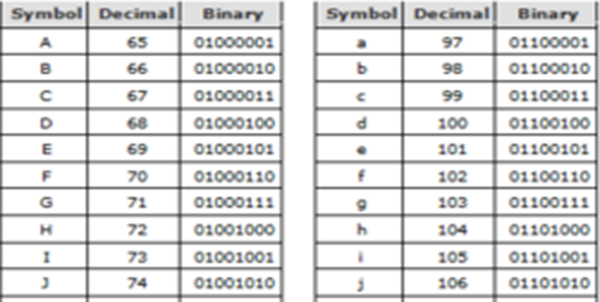

Gambar 1.1. Contoh Bahasa Mesin

* Bahasa Tingkat Rendah, atau dikenal dengan istilah bahasa rakitan (bah.Inggris Assembly), yaitu memberikan perintah kepada komputer dengan memakai kode-kode singkat (kode mnemonic), contohnya kode_mesin|MOV, SUB, CMP, JMP, JGE, JL, LOOP, dsb.

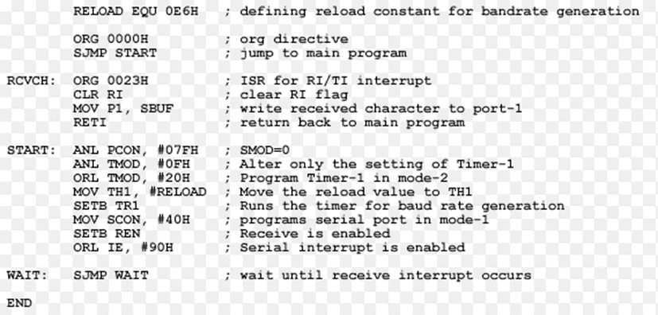

Gambar 1.2. Contoh Syntax Bahasa Pemrograman Assembly

* Bahasa Tingkat Menengah, yaitu bahasa komputer yang memakai campuran instruksi dalam kata-kata bahasa manusia (lihat contoh Bahasa Tingkat Tinggi di bawah) dan instruksi yang bersifat simbolik, contohnya {, }, ?, <<, >>, &&, ||, dsb. Bahasa C tergolong Bahsa pemrograman Tingkat Menengah.

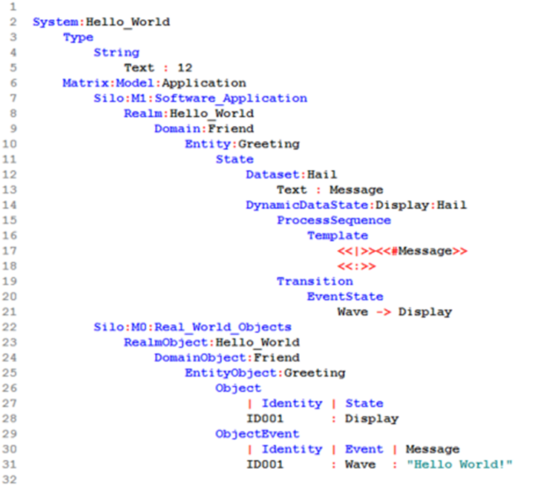

Gambar 1.3. Contoh Bahasa C

* Bahasa Tingkat Tinggi, yaitu bahasa komputer yang memakai instruksi berasal dari unsur kata-kata bahasa manusia, contohnya begin, end, if, for, while, and, or, dsb. Komputer dapat mengerti bahasa manusia itu diperlukan program compiler atau interpreter. Bahasa Pemrograman yang termasuk tingkat tinggi adalah : Java, Html, Python, Ruby, C#, dll

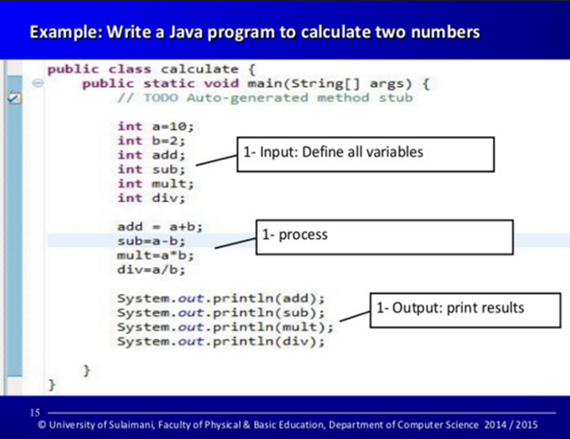

Gambar 1.4. Contoh Syntax Pada Bahasa Pemrograman Java

## Flowchart

Flowchart atau diagram alir merupakan sebuah diagram dengan simbol-simbol grafis yang menyatakan aliran algoritma atau proses yang menampilkan langkah-langkah yang disimbolkan dalam beberapa bentuk, beserta urutannya dengan menghubungkan masing masing langkah tersebut menggunakan tanda panah. Diagram ini bisa memberi solusi selangkah demi selangkah untuk penyelesaian masalah yang ada di dalam proses atau algoritma tersebut.

Berikut ini adalah tabel yang berisi simbol-simbol yang digunakan untuk pembuatan flowchart beserta penjelasannya:

Tabel 1.1. Simbol Flowchart

|  |  |  |
| --- | --- | --- |
| **Name** | **Symbol** | **Description** |
| Arrow |  | Show process direction |
| Preparation |  | Variable initialization. |
| Process |  | Show processing of data or calculation. |
| Decision |  | Branching, used in selection statement or repetition statement. |
| Terminator |  | Start or end process. |
| On Page Connector |  | Connector between two separated flow in one page. |
| Off Page Connector |  | Connector between two separated flow in different page. |
| Data |  | Indicate input or output. |

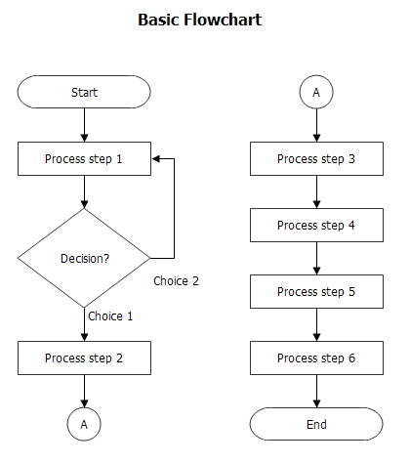

Gambar 1.5. Ilustrasi Flowchart

Setiap permasalahan yang muncul pasti bisa diselesaikan, namun penyelesaian masalah juga membutuhkan langkah-langkah untuk lebih memudahkan dalam pencarian solusi, dan flowchart disini membantu kita untuk menuliskan langkah-langkah pemecelahan setiap permasalahan.

Berikut adalah beberapa contoh pencarian solusi dari setiap permasalahan dengan menggunakan simbol-simbol flowchart:

1. Suatu saat lampu dirumah tidak bisa menyala, perhatikan flowachart berikut:

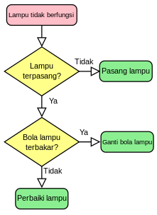

Gambar 1.6. Flowchart memperbaiki lampu

1. Contoh Flowchart Ordering Burger

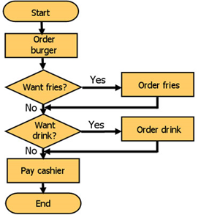

Gambar 1.7. Flowchart Ordering Burger

1. Flowchart Klasifikasi Umur

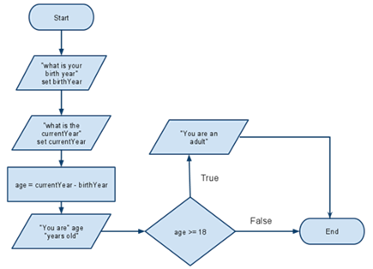

Gambar 1.8. Flowchart klasifikasi umur



Ceritakan dengan kalimat anda sendiri Gambar 1.6. – Gambar 1.8. berbentuk beberapa paragraf

## Praktikum

1. Buat sebuah daftar kegitatan anda mulai dari bangun tidur pada pagi hari hingga sampai pada waktu tidur malam di hari aktif sekolah.
2. Dari daftar kegiatan tersebut, buat flowchart nya secara rapi dan berurutan.
3. Bentuk kelompok yang terdiri dari 2 – 3 orang untuk membahas beberapa contoh permasalahan yang ada di kehidupan sehari-hari anda yang bisa dibuat kan flowchartnya.

Bab 2:  
Android dan MIT App Inventor

Android, Inc. didirikan di Palo Alto, California, pada bulan Oktober 2003 oleh Andy Rubin (pendiri Danger), Rich Miner (pendiri Wildfire Communications, Inc.), Nick Sears (mantan VP T-Mobile), dan Chris White (kepala desain dan pengembangan antarmuka WebTV) untuk mengembangkan "perangkat seluler pintar yang lebih sadar akan lokasi dan preferensi penggunanya".



Tujuan awal pengembangan Android adalah untuk mengembangkan sebuah sistem operasi canggih yang diperuntukkan bagi kamera digital, namun kemudian disadari bahwa pasar untuk perangkat tersebut tidak cukup besar, dan pengembangan Android lalu dialihkan bagi pasar telepon pintar. Untuk menyaingi Symbian dan Windows Mobile (iPhone Apple belum dirilis pada saat itu). Meskipun para pengembang Android adalah pakar-pakar teknologi yang berpengalaman, Android Inc. dioperasikan secara diam-diam, hanya diungkapkan bahwa para pengembang sedang menciptakan sebuah perangkat lunak yang diperuntukkan bagi telepon seluler. Masih pada tahun yang sama, Rubin kehabisan uang. Steve Perlman, seorang teman dekat Rubin, meminjaminya $10.000 tunai dan menolak tawaran saham di perusahaan.

Google mengakuisisi Android Inc. pada tanggal 17 Agustus 2005, menjadikannya sebagai anak perusahaan yang sepenuhnya dimiliki oleh Google. Pendiri Android Inc. seperti Rubin, Miner dan White tetap bekerja di perusahaan setelah diakuisisi oleh Google. Setelah itu, tidak banyak yang diketahui tentang perkembangan Android Inc., namun banyak anggapan yang menyatakan bahwa Google berencana untuk memasuki pasar telepon seluler dengan tindakannya ini. Di Google, tim yang dipimpin oleh Rubin mulai mengembangkan platform perangkat seluler dengan menggunakan kernel Linux. Google memasarkan platform tersebut kepada produsen perangkat seluler dan operator nirkabel, dengan janji bahwa mereka menyediakan sistem yang fleksibel dan bisa diperbarui. Google telah memilih beberapa mitra perusahaan perangkat lunak dan perangkat keras, serta mengisyaratkan kepada operator seluler bahwa kerjasama ini terbuka bagi siapapun yang ingin berpartisipasi.



HTC Dream atau dikenal juga dengan T-Mobile G1 adalah ponsel Android pertama. Coba anda cari informasi tentang spesifikasi dan gambar dari ponsel android pertama tersebut

Pada tanggal 5 November 2007, Open Handset Alliance (OHA) didirikan. OHA adalah konsorsium dari perusahaan-perusahaan teknologi seperti Google, produsen perangkat seluler seperti HTC, Sony dan Samsung, operator nirkabel seperti Sprint Nextel dan T-Mobile, serta produsen chipset seperti Qualcomm dan Texas Instruments. Saat itu, Android diresmikan sebagai produk pertamanya; sebuah platform perangkat seluler yang menggunakan kernel Linux versi 2.6.

Pada tahun 2010, Google merilis seri Nexus; perangkat telepon pintar dan tablet dengan sistem operasi Android yang diproduksi oleh mitra produsen telepon seluler seperti HTC, LG, dan Samsung. HTC bekerjasama dengan Google dalam merilis produk telepon pintar Nexus pertama, yakni Nexus One. Seri ini telah diperbarui dengan perangkat yang lebih baru, misalnya telepon pintar Nexus 4 dan tablet Nexus 10 yang diproduksi oleh LG dan Samsung. Pada 15 Oktober 2014, Google mengumumkan Nexus 6 dan Nexus 9 yang diproduksi oleh Motorola dan HTC. Pada 13 Maret 2013, Larry Page mengumumkan dalam postingan blognya bahwa Andy Rubin telah pindah dari divisi Android untuk mengerjakan proyek-proyek baru di Google. Ia digantikan oleh Sundar Pichai, yang sebelumnya menjabat sebagai kepala divisi Google Chrome.

Sejak tahun 2008, Android secara bertahap telah melakukan sejumlah pembaruan untuk meningkatkan kinerja sistem operasi, menambahkan fitur baru, dan memperbaiki bug yang terdapat pada versi sebelumnya. Setiap versi utama yang dirilis dinamakan secara alfabetis berdasarkan nama-nama makanan pencuci mulut atau cemilan bergula. Di bawah ini adalah nama-nama dari versi android:

* Cupcake, android 1.5, rilis 30 April 2009
* Donut, android 1.6, rilis 15 September 2009
* Eclair, android 2.0 – 2.1, rilis 26 Oktober 2009
* Froyo (Frozen Yoghurt), android 2.2, rilis 20 Mei 2010
* Gingerbread, android 2.3, rilis 6 Desember 2010
* Honeycomb, android 3.1 – 3.2, rilis 10 Mei 2011
* Ice Cream Sandwich, android 4.0, rilis 16 Desember 2011
* Jelly Bean, android 4.1 – 4.3, rilis 9 Juli 2012
* Kitkat, android 4.4, 31 Oktober 2013
* Lollipop, android 5.0, rilis 15 Oktober 2014
* Marshmallow, android 6.0, rilis 19 Agustus 2015
* Nougat
* Hingga buku ini ditulis (18 Maret 2016) telah beredar kabar akan merilis android O

## 2.2 Android Apps

Android memungkinkan penggunanya untuk memasang aplikasi pihak ketiga, baik yang diperoleh dari toko aplikasi seperti Google Play, Amazon Appstore, ataupun dengan mengunduh dan memasang berkas APK dari situs pihak ketiga. Di Google Play, pengguna bisa menjelajah, mengunduh, dan memperbarui aplikasi yang diterbitkan oleh Google dan pengembang pihak ketiga, sesuai dengan persyaratan kompatibilitas Google. Google Play akan menyaring daftar aplikasi yang tersedia berdasarkan kompatibilitasnya dengan perangkat pengguna, dan pengembang dapat membatasi aplikasi ciptaan mereka bagi operator atau negara tertentu untuk alasan bisnis. Pembelian aplikasi yang tidak sesuai dengan keinginan pengguna dapat dikembalikan dalam waktu 15 menit setelah pengunduhan. Beberapa operator seluler juga menawarkan tagihan langsung untuk pembelian aplikasi di Google Play dengan cara menambahkan harga pembelian aplikasi pada tagihan bulanan pengguna. Pada bulan September 2012, ada lebih dari 675.000 aplikasi yang tersedia untuk Android, dan perkiraan jumlah aplikasi yang diunduh dari Play Store adalah 25 miliar.

## 2.3 Android Programming

Aplikasi Android dikembangkan dalam bahasa pemrograman Java dengan menggunakan Software Development Kit (SDK) Android. SDK ini terdiri dari seperangkat perkakas pengembangan, termasuk debugger, perpustakaan perangkat lunak, emulator handset, dokumentasi, syntax, dan tutorial. Syntax android bersifat open source, dimana para programmer diberikan kebebasan untuk menggunakan syntax mulai dari yang berhubungan dengan hardware, kernel dari sistem operasi android, hingga organisasi activity user interface. Android memberikan wadah/tempat yang berbentuk website bagi para programmer untuk menjadi Developer aplikasi android dan mempelajari syntax-syntax android, website tersebut bernama www.developer.android.com.

## 2.4 MIT App Inventor

App Inventor adalah aplikasi web sumber terbuka yang awalnya dikembangkan oleh Google, dan saat ini dikelola oleh Massachusetts Institute of Technology (MIT).

App Inventor memungkinkan pengguna baru untuk memprogram komputer untuk menciptakan aplikasi perangkat lunak bagi sistem operasi Android. App Inventor menggunakan antarmuka grafis, serupa dengan antarmuka pengguna pada Scratch dan StarLogo TNG, yang memungkinkan pengguna untuk men-drag-and-drop obyek visual untuk menciptakan aplikasi yang bisa dijalankan pada perangkat Android. Dalam menciptakan App Inventor, Google telah melakukan riset yang berhubungan dengan komputasi edukasional dan menyelesaikan lingkungan pengembangan online Google.

## 2.5 Installing MIT App Inventor

Sebenarnya App Inventor bukanlah sebuah IDE yang perlu di install di komputer kita, karena segala kegiatan pemrograman dilakukan di website resmi App Inventor. Namun ada sebuah file yang harus kita install dimana file tersebut sebagai penghubung atau jembatan antara komputer kita dengan server dari App Inventor. File tersebut bernama aiStarter, anda bisa mendapatkan aiStarter di website resmi App Inventor. Apabila kita tidak menginstall aiStarter maka kita tidak bisa menjalankan aplikasi yang telah kita buat.

Untuk mendapatkan aiStarter, silahkan buka halaman website resmi App Inventor, yaitu www.appinventor.mit.edu, setelah itu scroll down sampai anda menemukan menu seperti gambar berikut:

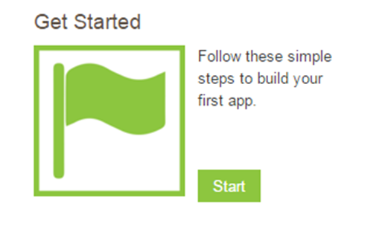

Dan klik tombol Start tersebut

Halaman selanjutnya yang muncul adalah seperti gambar berikut, dan pilih pilihan nomor 1. Setup Instructions

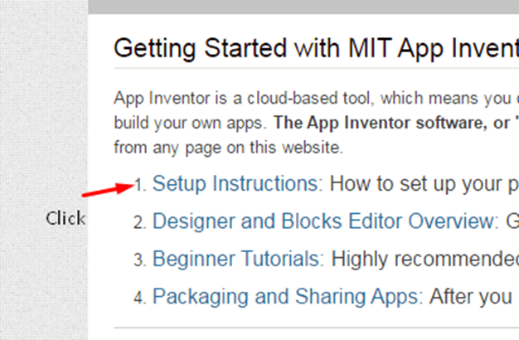

Setelah anda klik link nomor 1 diatas, selanjutnya muncul halaman baru, silahkan anda scroll ke bawah dan cari bagian seperti gambar berikut

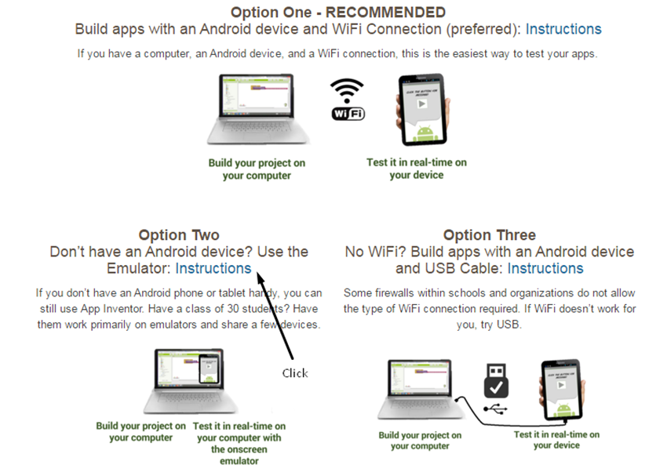

Anda akan di arahkan ke halaman baru lagi, dan pilih link seperti gamber di bawah ini:

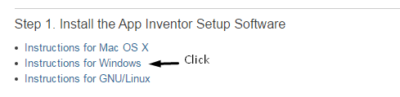

Setelah memilih pilihan nomor 2. Instructuctions for windows, halaman selanjutnya adalaha sebagai berikut:

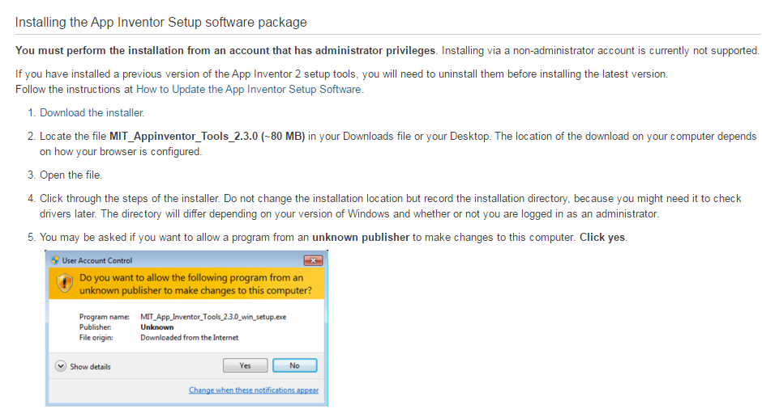

Pada gambar di atas bisa dilihat pilihan nomor 1 adalah untuk download installer aiStarter. Silahkan anda download terlebih dahulu. Setelah proses download telah selesai, buka file hasil download dan ikuti langkah-langkah instalasi.

Pada halaman website terakhir seperti gambar di atas, telah diberikan langkah-langkah untuk instalasi aiStarter juga

## Praktikum

* Buka website developer android : developer.android.com

Cari informasi pada website tersebut tentang komponen yang digunakan dalam membuat user interface aplikasi android

* Cari beberapa informasi tentang:

1. Gambar tampilan device android mulai dari android yang pertama (cupcake) sampai android yang saat ini telah beredar
2. Perbedaan tampilan dan hardware yang digunakan pada masing-masing generasi operasi sistem android mulai dari versi pertama sampai yang sekarang telah

Bab 3:  
User Interface MIT App Inventor

Setelah kita mempersiapkan hal-hal yang diperlukan sebelum menjalankan MIT App Inventor, sekarang kita akan melihat user interface dari App Inventor tersebut. User Interface adalah tampilan dari IDE (Integrated Development Environment). Sedangkan arti sederhana dari IDE adalah sebuah software yang digunakan untuk menuliskan syntax sesuai dengan bahasa pemrograman yang akan kita pakai untuk membuat sebuah program atau aplikasi. Dalam hal ini kita menggunakan IDE MIT App Inventor untuk membuat aplikasi android.

Untuk membuka MIT App Inventor, perhatikan langkah-langkah seperti yang tertera dibawah ini:

* Pastikan aiStarter sudah ter-install
* Buka aiStarter

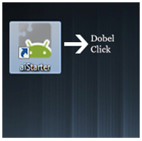

Gambar 3.1. ………………………………

Sampai muncul jendela berikut ini:

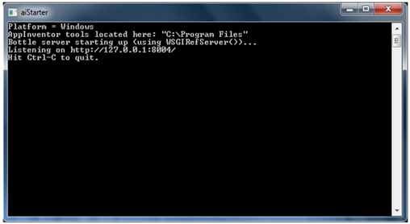

aiStarter window tersebut digunakan sebagai “jembatan” antara komputer pc kita dengan server dari App Inventor.

* Next, buka browser, dan tuliskan alamat:

Appinventor.mit.edu, maka anda akan masuk ke halaman App Inventor seperti gambar 3.3. berikut ini:

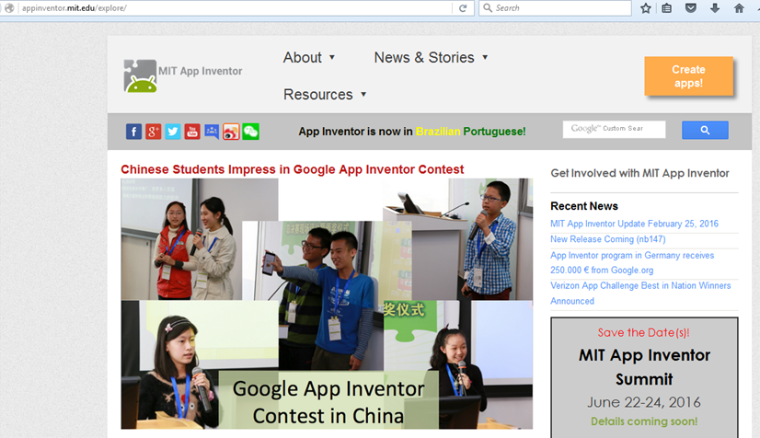

Gambar 3.3. Halaman Awal App Inventor

* Klik button “Create Apps!” yang berada di pojok kanan tersebut. Maka anda akan menuju ke halaman Authorization dan diminta untuk login terlebih dahulu.

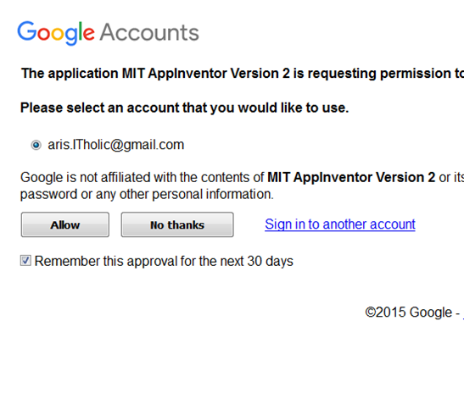

Gambar 3.4. Authorization Page

Untuk login disini secara default App Inventor akan mambaca akun dari Gmail terlebih dahulu. Karena secara Struktural MIT App Inventor masih termasuk anak perusahaan dari Google. Maka dari itu diusahakan anda sudah mempunyai akun di Google. Bila belum punya akun Google, silahkan mendaftar terlebih dahulu. Pada gambar 3.4. di atas, browser yang penulis gunakan sudah terhubung dengan akun Google, lalu klik tombol Allow.

* Selanjutnya anda akan di arahkan ke Halaman Project. Bila ada popup window untuk memberi nama project, silahkan isi dengan nama Test, klik Ok. Bila muncul popup yang isinya meminta survey, bisa anda klik pilihan Survey Later atau Never Take Survey.
* Bila muncul Welcome Window seperti gambar berikut, klik Continue.

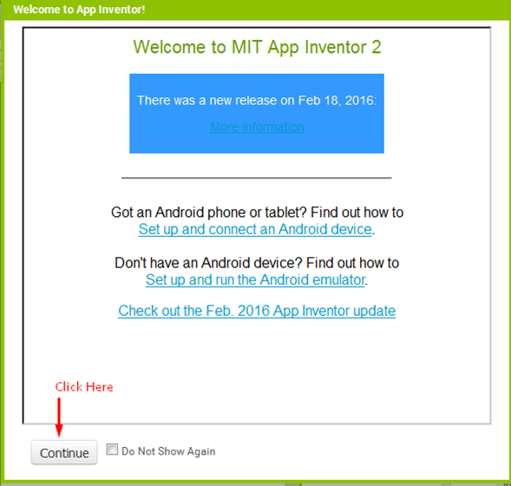

Gambar 3.5.

Dan anda akan melihat Halaman Project seperti berikut

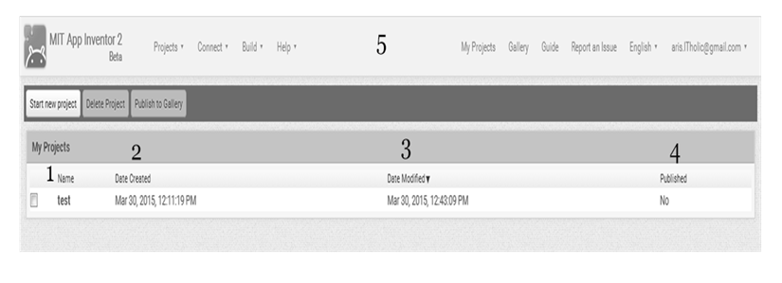

Gambar 3.6. Halaman Project

Berikut ini adalah keterangan dari setiap nomor pada gambar 3.6.:

* Nomor 1 : nama project. Setiap anda membuat project baru makan akan menambah di bawah project yang terakhir dibuat.
* Nomor 2 : menunjukkan tanggal project tersebut dibuat.
* Nomor 3 : menunjukkan tanggal terakhir project tersebut di modifikasi
* Nomor 4 : menunjukkan project tersebut telah di publish atau belum. Publish di sini mempunyai arti project tersebut diubah menjadi sebuah file dengan ekstensi .apk, setelah itu ditempatkan di Google Play, sehingga bisa di dowload di semua device android.
* Nomor 5 : menu bar



Explore submenu pada menu bar tersebut

* Sekarang kita akan masuk ke user interface project. Terlebih dahulu klik nama project yang ada (nama project saat ini adalah Test). Tampilan berikutnya adalah seperti gambar di bawah

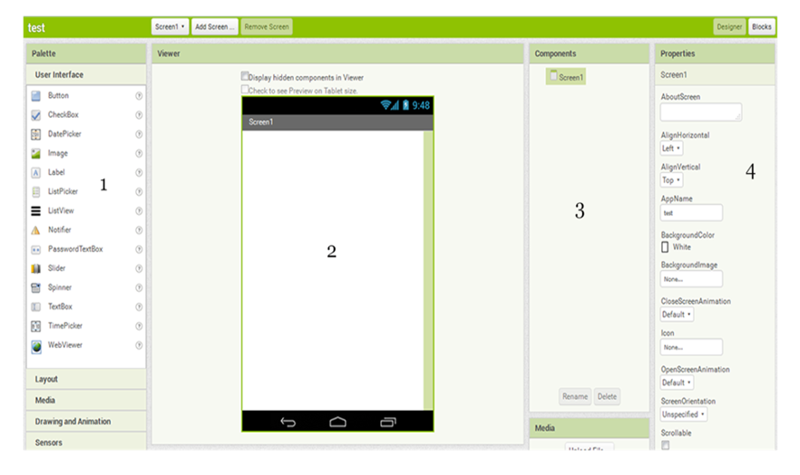

Gambar 3.7. Project User Interface

Keterangan nomor:

* Nomor 1 : Palette

Tempat kumpulan komponen-komponen yang akan kita gunakan, seperti : button, textbox, label, layout, canvas, dll.



Palette dibagi menjadi beberapa bagian, dimana setiap bagian mempunyai fungsi berbeda-beda. Bila anda perhatikan, maka ada bagian-bagian : User Interface, Layout, Media, Drawing and Animation, Sensor, Social, Storage, dll. Masing-masing bagian mempunyai fungsi yang berbeda-beda pula

* Nomor 2 : Viewer

Komponen-komponen yang berada pada Palette tersebut di tempatkan di Viewer. Ketika project dijalankan maka semua yang ada pada Viewer akan tampil juga pada layar android device.

* Nomor 3 : Components

Pada bagian ini ditunjukkan komponen-komponen apa yang dipakai dan yang telah diletakkan di bagian Viewer. Bagan ini anda juga bisa menghapus komponen yang sudah tidak digunakan lagi.

* Nomor 4 : Properties

Tiap komponen mempunyai beberapa properties yang bisa kita ganti, misal : teks, warna, panjang dan lebar

## 3.2 Running Sample Program

Sekarang saatnya kita akan membuat sebuah program yang simple, dimana akan memunculkan kalimat “Hello World”

* Untuk menambahkan komponen ke Viewer caranya cukup mudah, pilih salah satu komponen yang berada pada Palette, klik tahan, lalu tarik ke Viewer (drag and drop). Sebagai contoh, cari komponen label lalu drag dan drop ke viewer. Perhatikan gambar berikut:

Pilih komponen label

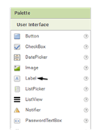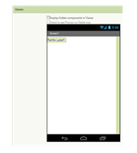

Hasil setelah digeser ke Viewer

Gambar 3.8. menambahkan Label

* Sekarang coba perhatikan bagian Components, secara otomatis dibawah Screen1 akan muncul Label1 yang menandakan di Viewer ada komponen Screen1 dan Label1.

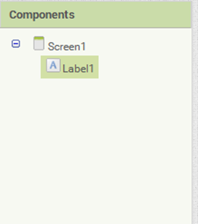

Gambar 3.9. bagian Components

* Teks default dari Label tersebut adalah “Text for Label1”. Kita akan mengganti teks default tersebut dengan kalimat kita sendiri, misal “Hello World”. Sebelum itu pastikan komponen yang aktif sekarang adalah Label1. Untuk mengetahui komponen mana yang sedang aktif adalah komponen yang ada highlight nya, seperti gambar 3.9. komponen yang sedang aktif saat ini adalah?

Setelah Label1 kita aktifkan atau kita pilih, silahkan menuju bagian Properties dan cari property Text, ganti dengan kalimat “Hello World”

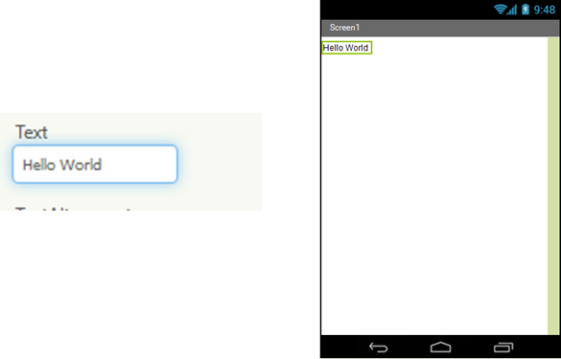

Gambar 3.10. Mengganti Property Text



Label1 adalah Nama Komponen. Apa yang akan terjadi bila anda tambahkan 3 label lagi di Viewer?

* Selanjutnya kita akan mencoba untuk menjalankan aplikasi sederhana tersebut. Pada Menu Bar, klik menu Connect, dan pilih Emulator.

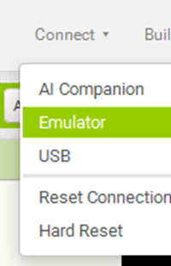

Gambar 3.11. Pilih Menu Connect

* Pada browser akan muncul popup pemberitahuan bahwa emulator akan dijalankan

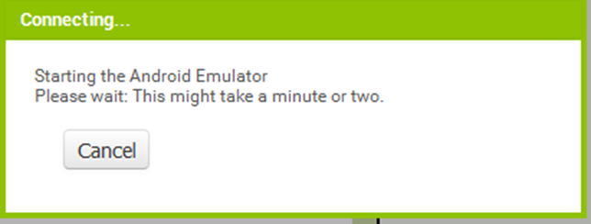

Gambar 3.12. Popup Pemberitahuan



What is Emulator?

* Tunggu beberapa saat hingga di komputer muncul sebuah 2 program, yang satu command prompr program (background hitam), dan satunya lagi seperti android device (emulator).

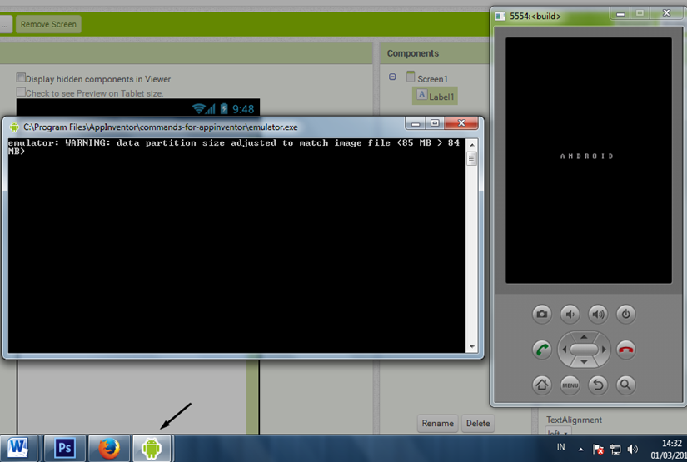

Gambar 3.13. Emulator

* Beberapa saat kemudian (bila emulator tidak memerlukan update) aplikasi yang telah dibuat akan muncul seperti gambar berikut:

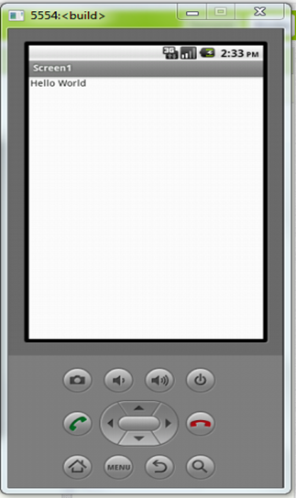

Gambar 3.14. Running Application On Emulator

* Apabila di App Inventor (yang berada pada browser) ada perubahan, maka secara otomatis di emulator juga terlihat perubahan yang sama secara real time. Coba anda ganti Text “Hello World” yang berada di App Inventor, apa yang terjadi pada emulator?



MIT App Inventor adalah IDE yang cukup praktis karena pembuatan aplikasi dilakukan melalui browser, namun yang menjadi catatan adalah koneksi internet juga harus stabil karena App inventor melakukan perubahan di emulator secara real time.

## 3.3 Pengenalan Komponen

**a. Textbox**

Textbox adalah komponen tempat menuliskan text. Perbedaan dengan Label terletak pada textbox sebagai input text sedangkan label sebagai output. Ketika aplikasi dijalankan di emulator, text dari Textbox bisa kita ganti sedangkan Label tidak bisa. Coba anda tambahkan satu Textbox di bawah Label1 yang sudah ada sebelumnya.

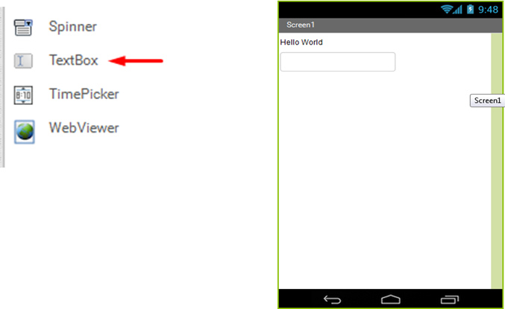

Gambar 3.15. Menambahkan Textbox

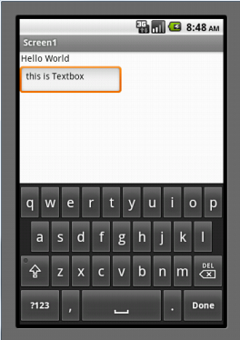Untuk property dari textbox tidak perlu kita ganti, silahkan di cek di emulator, dan anda bisa input text di textbox.

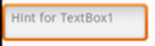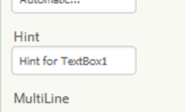Bila anda perhatikan, ketika textbox masih kosong dan belum di inputkan text, di dalam textbox ada sebuah “Hint”.

Kalimat “Hint for TextBox1” tersebut bisa anda ganti melalui property Hint.



Perhatikan property MultiLine dan NumbersOnly, silahkan dicentang dan coba anda perhatikan apa yang terjadi di emulator.

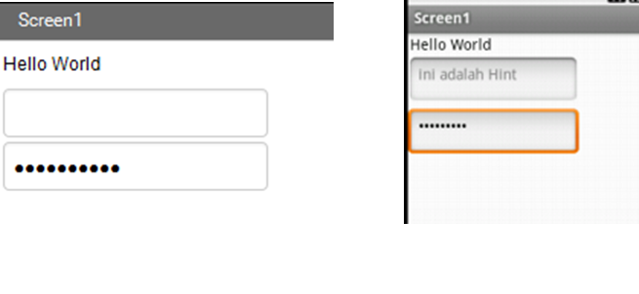**b. Password Textbox**

Password Textbox fungsinya hampir sama dengan Textbox, untuk input text, namun perbedaanya adalah text yang dituliskan di Password Textbox akan berubah menjadi titik hitam (black dot).

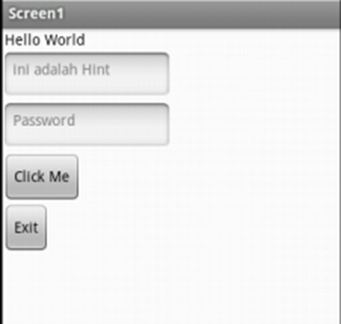**c. Button**

Button adalah komponen yang bertugas untuk mem-proses semua input dari textbox atau komponen-komponen yang lain. Pembahasan tentang proses dari button berada di bab selanjutnya, untuk sekarang silahkan tambahkan komponen Button dan silahkan bermain Property dari button tersebut.

**d. Vertical Layout**

Vertical Layout adalah sebuah tempat untuk beberapa komponen dan diatur (alignment) dari atas ke bawah. Bisa anda temukan di Palette di bawah User Interface part seperti gambar berikut:

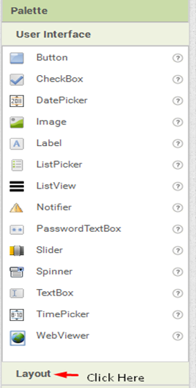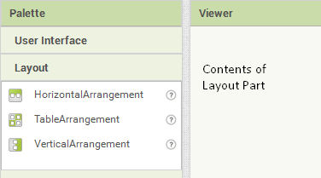

Fungsi layout adalah memudahkkan dalam memindahkan beberapa komponen. Sekarang tambahkan 1 Vertical Layout seperti gambar berikut: (untuk menghapus komponen yang berada di Viewer, tekan tombol Delete di keyboard, bila muncul notifikasi tekan tombol Ok)

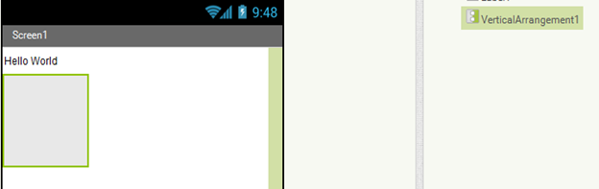

Silahkan lihat Property dan pilih property Height

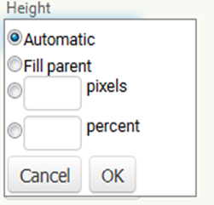Property Height digunakan untuk mengatur lebar/tinggi dari tiap komponen. Automatic yang menandakan size default dari App Inventor. Fill Parrent adalah kita akan mengatur height dari komponen tersebut menyesuaikan dengan bentang layar. Di bawah pilihan Fill Parent adalah kita bisa mengatur height sesuai dengan berapa pixel yang kita inginkan. Dan pilihan yang terakhir adalah kita akan mengatur height berapa persen dari bentang layar.

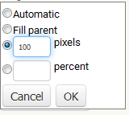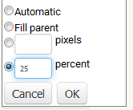

**e. Horizontal Layout**

Fungsi nya hampir sama dengan Vertical Layout, namun komponen yang berada dalam Horizontal Layout akan diatur menyamping dari kiri ke kanan

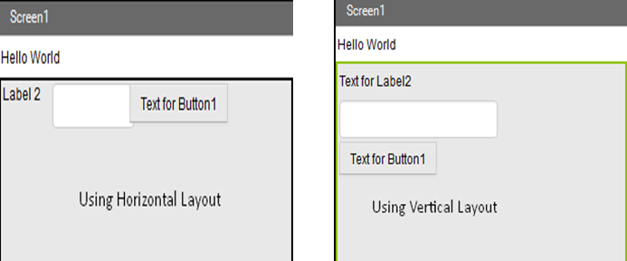

**f. Table Layout**

Bisa dibilang Table Layout adalah gabungan dari Vertical dan Horizontal Layout namun Table Layout lebih fleksibel.

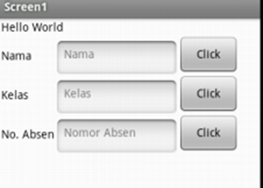

Gambar 3.15. Contoh Penggunaan Table Layout

Untuk membuat interface seperti gambar 3.15. lakukan langkah-langkah sebagai berikut:

- Tambahkan 1 Table Layout ke dalam Viewer

- Atur property Table Layout :

o Rows = 3

o Columns = 3

o Width = Fill Parent

- Tambahkan 3 Label, masukkan ke dalam Table Layout di kolom pertama

- Property umum untuk masing-masing label :

o Atur width = 75 pixels

o Ganti text masing-masing label sesuai dengan gambar 3.15.

- Tambahkan 3 Textbox dan letakkan di dalam Table Layout kolom kedua

- Property umum untuk masing-masing Textbox adalah

o Atur width = 150 pixels

o Ganti text Hint sesuai dengan gambar 3.15.

- Tambahkan 3 Button dan letakkan di Table Layout kolom ketiga

- Property umum untuk masing-masing Button adalah:

o Width = 75 pixels

o Ganti text masing-masing Button sesuai dengan gambar 3.15

## Praktikum 1

Buat sebuah interface dengan komponen yang digunakan adalah:

a. Table Layout

b. Label

c. Textbox

d. Button

e. DatePicker

Atur komponen dan Property tersebut hingga seperti gambar di bawah ini:

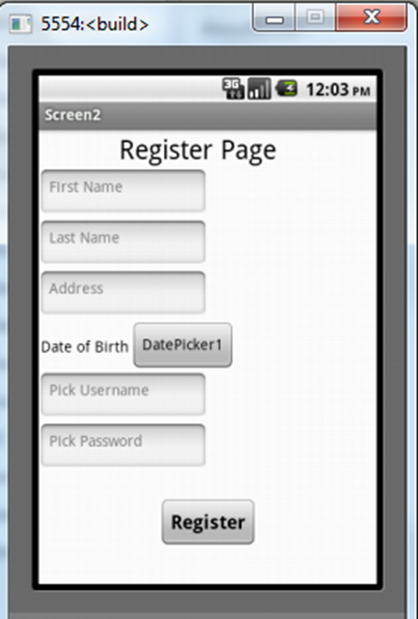

## Praktikum 2

Buat sebuah interface dengan komponen yang digunakan adalah:

a. Table Layout

b. Label

c. Textbox

d. Button

Atur komponen dan Property tersebut hingga seperti gambar di bawah ini:

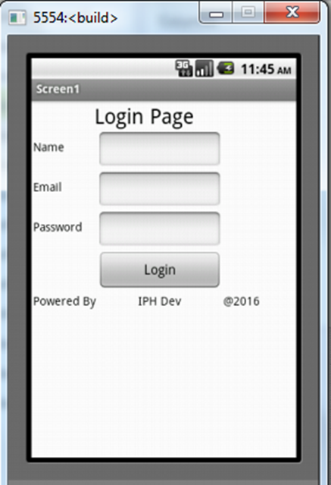

Bab 4:  
App’s Architecture

## 4.1. Pengenalan Block Syntax

Kita telah belajar beberapa komponen yang digunakan untuk membuat sebuah tampilan aplikasi yang nantinya akan di jalankan oleh user. Namun komponen-komponen tersebut masih belum berfungsi apabila kita tidak memberikan perintah. Misal kita ingin sebuah Button ketika di klik maka text dari label akan berubah menjadi “Hello World”, Button tersebut tidak melakukan apa-apa apabila kita tidak memberikan perintah ke Button tersebut. Pemberian Perintah tersebut bisa di artikan juga sebagai Penulisan Syntax. Sebagai contoh perhatikan gambar berikut:

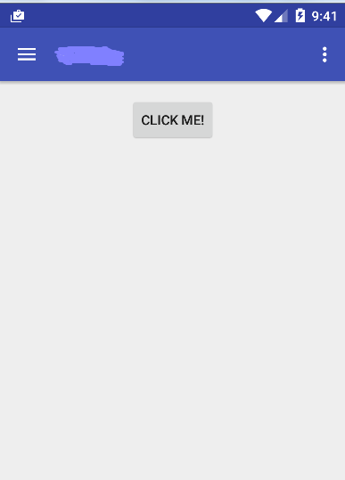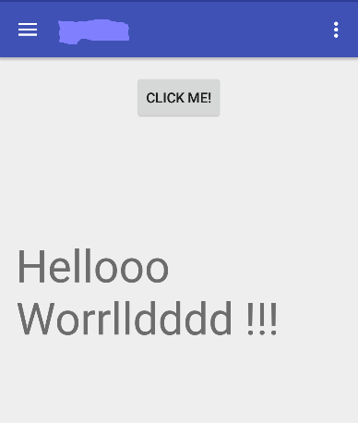

*User Interface with:*

*Button and Label*

*When Button clicked, the Label Text change to “Hello world !!!”*

Gambar 4.1. Ilustrasi Running Aplikasi

Block Syntax pada App Inventor adalah kumpulan template syntax yang telah tersedia sehingga kita hanya perlu untuk memilih syntax mana yang akan digunakan untuk aplikasi kita. Untuk bisa lebih memahami tentang block syntax, berikut ini akan ditampilkan perbedaan penulisan syntax menggunakan Android Studio dengan App Inventor untuk membuat aplikasi seperti pada gambar 4.1. di atas

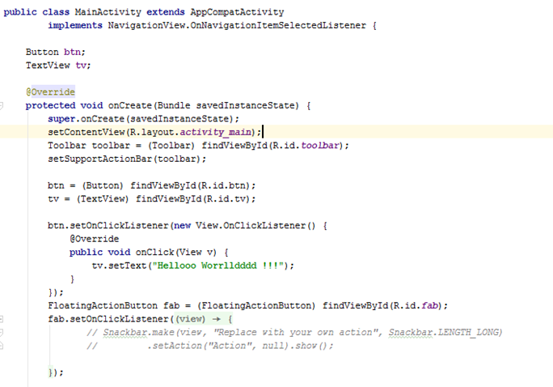

Gambar 4.2. Android Studio Syntax

Pada gambar 4.2. adalah penulisan syntax melalui Android Studio untuk membuat aplikasi seperti pada Gambar 4.1. Bila diperhatikan disitu ada sekitar 20-25 baris syntax. Penulisan syntax pada App Inventor bisa anda perhatikan pada gambar berikut:

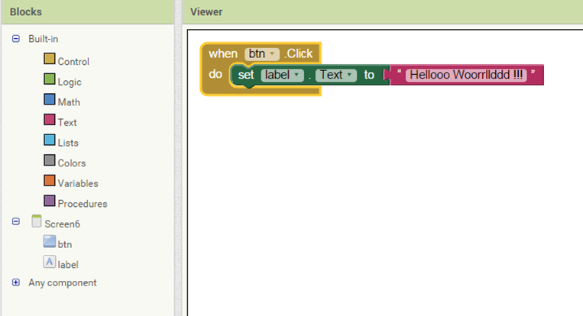

Gambar 4.3. Block Syntax Ap Inventor

Pemberian perintah menggunakan Block Syntax App Inventor terlihat lebih sederhana dari pada penulisan syntax pada Android Studio. Hal ini dikarenakan App Inventor dikhususkan untuk memperkenalkan Android Programming dan melatih logika pada Android Programming tersebut. Untuk membuka block syntax tersebut bisa anda perhatikan pada Gambar 4.4. berikut ini:

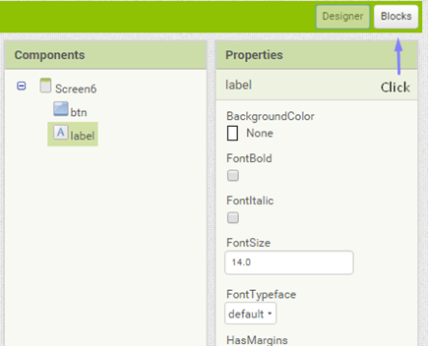

Gambar 4.4. Entering Block Syntax

Pada gambar 4.3. di atas bisa diperhatikan Block Syntax Mode dibagi menjadi 2 bagian, yang sebelah kiri adalah Block Explorer, dan sebelah kanan adalah tempat dari Block Syntax yang digunakan.

Block Explorer adalah tempat kumpulan block syntax, bila anda perhatikan terbagi menjadi beberapa bagian, perhatikan gambar berikut:

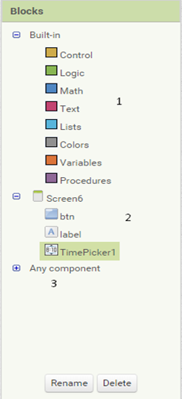

Gambar 4.5. Block Explorer

Keterangan Nomor :

**1: Built In**

Adalah kumpulan block Funtions Default yang telah disediakan oleh App Inventor. Block-block yang berada di bagian Built In ini dikelompokkan berdasarkan warna seperti pada gambar di atas.

1. Control (warna kuning emas), adalah kumpulan block untuk mengontrol komponen yang digunakan. Block Control juga terdapat syntax untuk Percabangan (if else, if elseif, dll) dan Perulangan (do while, for, dll), lenih lanjut akan di bahas pada bab-bab berikutnya.
2. Logic (warna hijau), adalah kumpulan block yang berhubungan dengan Logical Programming, contohnya : persoalan yang membutuhkan nilai True atau False, Logical Or, Logical And
3. Math (warna biru), kumpulan block yang digunakan untuk operasi aritmatika dan manipulasi variable integer, seperti +,-,*, /, menampilkan angka, menampilkan random angka mulai dari angka berapa sampai angka berapa.
4. Text (warna merah), adalah kumpulan block yang berfungsi sebagai manipulasi String. Menampilkan kata atau kalimat, menambahkan beberapa text, dll
5. Lists (warna biru muda), adalah block syntax yang digunakan ketika kita membutuhkan sebauh tampilan list.
6. Colors (warna abu-abu), adalah kumpulan block syntax untuk manipulasi warna.
7. Variables (warna oranye), block syntax yang digunakan ketika kita butuh variable dalam pembeuatan aplikasi. Variable adalah sebuah huruf atau kata yang berfungsi sebagai penympan value sementara.
8. Procedures (warna ungu), adalah block syntax yang berfungsi sebagai procedure. Procedure adalah kumpulan syntax dan perintah yang tidak akan di eksekusi sebelum kita memanggil nama procedure tersebut. Perocedure sangat diperlukan karena selain untuk merapikan syntax juga mempermudah kita ketika terjadi error (handling error).

**2: Screen**

Pada bagian screen, adalah tempat block syntax dari tiap komponen yang kita letakkan di Screen user interface, contohnya label, textbox, button, dll. Secara umum, pada masing-masing komponen terdapat 2 jenis block syntax, yaitu Block Control dan Block Property.

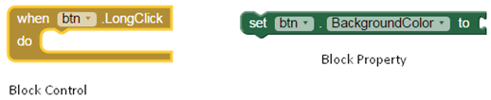

Gambar 4.6. Block Control dan Block Property

Block Control berwarna kuning seperti yang terdapat ada bagian Built In, namun block control yang terdapat pada komponen fungsinya sedikit berbeda dengan yang terdapat pada Built In, karena Block Control pada komponen ini khusus sebagai controlling di tiap komponen. Misal : ketika Button1 di-click, maka apa yang akan terjadi, block syntax yang digunakan adalah seperti gambar berikut:

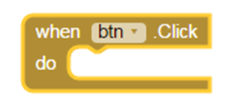

Block Property berwarna hijau, digunakan untuk memanipulasi proprty-property pada masing-masing komponen. Misal kita akan merubah warna background dari button, kita menggunakan block syntax sebagai berikut:

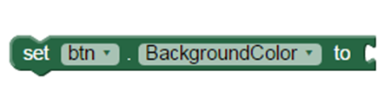

Dari beberapa penjelasan di atas, kita akan mencoba untuk mengganti warna background dari button ketika button tersebut di klik. Block syntax nya adalah sebagai berikut:

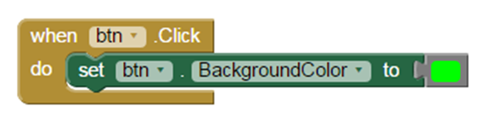

## 4.2. Designing View

Setelah kita berkenalan sedikit dengan block syntax seperti yang telah dijelaskan di atas, sekarang kita akan membuat beberapa aplikasi sekaligus akan dijelaskan block-block syntax yang akan digunakan.

**1. Changing Text**

Changing Text adalah sebuah aplikasi sederhana dimana nanti teks dari label akan berubah ketika sebuah button di klik. Untuk itu pada halaman user interface tambahkan 1 label,dan 1 button. Perhatikan gambar berikut:

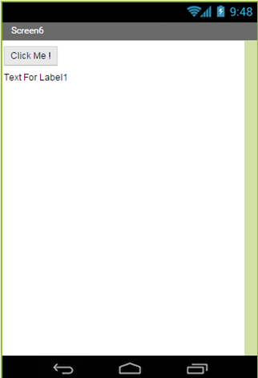

Gambar 4.7. User Interface Changing Text

Property yang harus di atur:

* Button1

Text : Click Me!

* Label1

Height : 40 pixels

Sekarang masuk ke Block syntax dan pada Block Explorer pilih Button1

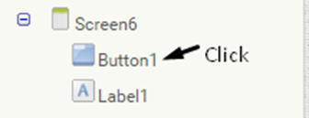

Maka akan muncul kumpulan dari block syntax yang dimiliki oleh Button1 di sebelah kanan.

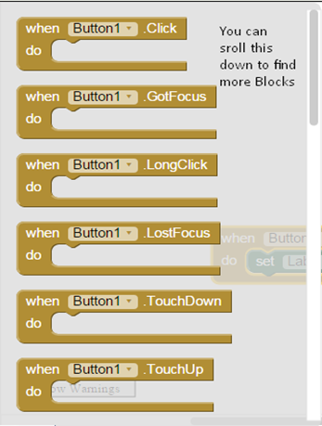

Pilih block yang berfungsi untuk mengontrol klik pada Button1 dan letakkan di Block Viewer

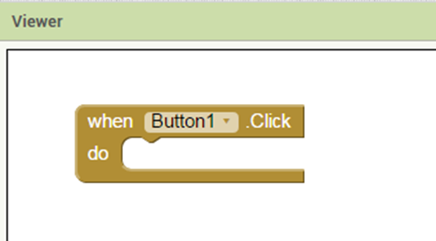

Untuk merubah Text dari Label1, maka kita akan memanipulasi property Text. Sekarang kita akan memilih block syntax yang dipunyai Label1

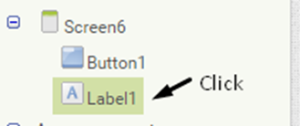

Pilih Block Property (warna hijau) “set Label1.Text to” dan letakkan di Block Viewer

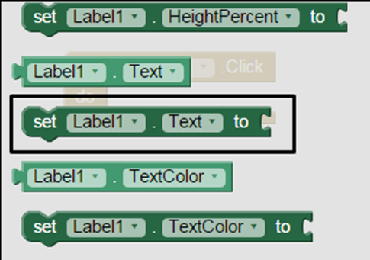

Pasangkan block “set Label1.Text to” dengan block dari Button1 yang sebelumnya sudah kita letakkan, sehingga tampilan dari block akan menjadi seperti di bawah ini.

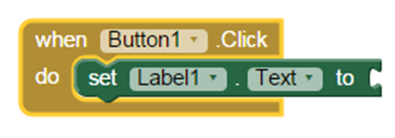

Dari gambar di atas, secara penalaran kita sudah bisa memahami arti dari block tersebut, mungkin kurang lebih seperti “saat Button1 di klik, makan akan men-*set* Text dari Label1 *to* . . .”. seperti hal nya puzzle, kita tidak diperbolehkan untuk menyisakan 1 potongan puzzle. Kita diharuskan untuk mengisi setiap lubang puzzle. Dari gambar di atas tersebut masih ada 1 lubang puzzle yang belum terisi.

Berhubung kita akan mengganti Text, maka selanjutnya kita akan menambahkan text. Sekarang coba lihat di Block Explorer bagian Built In, dan pilih Text

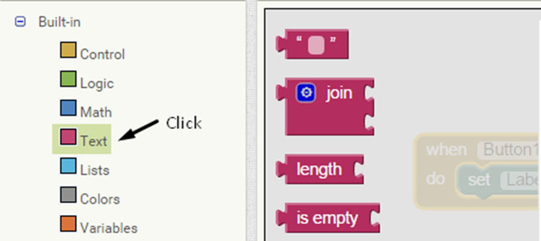

Blok untuk menambahkan text kosong

Pilih blok yang paling atas untuk menambahkan text kosong dan tempatkan di block property Label1 seperti gambar di bawah ini

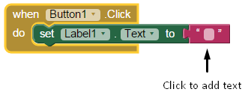

Klik bagian yang di tandai dengan tanda panah dan tuliskan “Hellooo Worrlllddd”

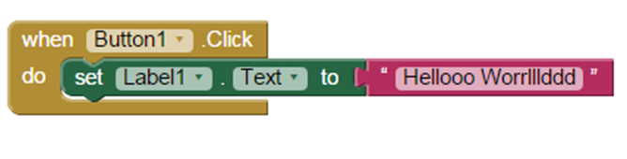

Well done, sekarang bisa anda coba jalankan di emulator

**2. Calculator**

Setelah kita membuat aplikasi Changing Text seperti yang telah dijelaskan di atas, sekarang kita akan mencoba untuk membuat aplikasi kalkulator sederhana.

Sebelum kita men-design user interface nya, kita akan menambahkan screen untuk aplikasi kalkulator. Cara menambahkan screen adalah:

a. Klik tombol add screen

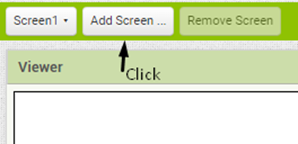

b. Maka akan muncul popup window seperti berikut

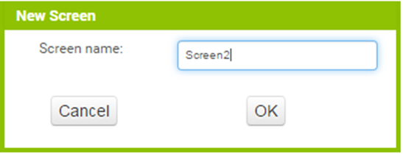

Berikan nama untuk screen baru ini dan klik OK. Maka anda akan mendapat screen kosong. Untuk berpindah dari screen satu ke yang lain bisa anda tekan tombol seperti gambar dibawah ini:

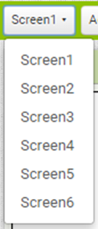

Berikut ini adalah tampilan aplikasi kalkulator yang akan kita buat:

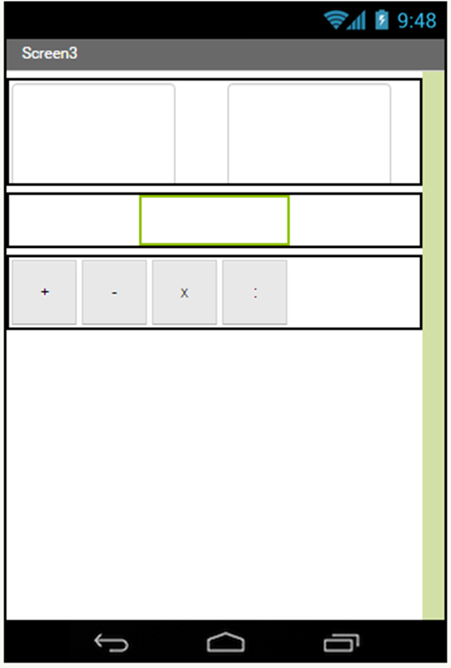

Gambar 4.8. User Interface Calculator Aplication

Untuk membuat user interface seperti gambar 4.8. di atas, komponen-komponen yang digunakan adalah sebagai berikut:

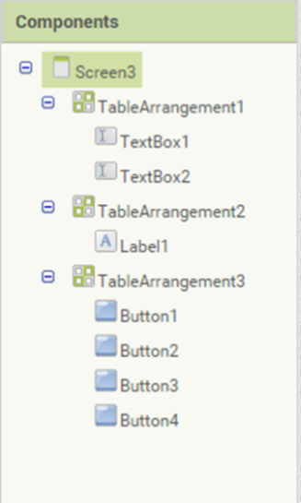

Gambar 4.9. Komponen Aplikasi Kalkulator

Dari gambar di atas bisa kita perhatikan bahwa komponen yang digunakan adalah:

a. TableArrangement, berjumlah 3, digunakan untuk mengatur komponen-komponen

b. TextBox, berjumlah 2, digunakan sebagai tempat input angka yang akan dihitung

c. Label, berjumlah 1, digunakan sebagai tempat hasil perhitungan 2 angka yang telah di inputkan

d. Button, berjumlah 4, dimana masing-masing button berfungsi sebagai operasi aritmatika

Dan properti yang harus di atur untuk masing-masing komponen ada pada tabel berikut:

|  |  |  |
| --- | --- | --- |
| **No** | **Nama Komponen** | **Property** |
| 1 | TableArrangement1 | Columns : 3  Width : fill parent  Rows : 1 |
| 2 | TextBox1 | FontSize : 20  Height : 75 pixels  Width : 35 percent  Hint : 1st number |
| 3 | TextBox2 | FontSize : 20  Height : 75 pixels  Width : 35 percent  Hint : 2nd number |
| 4 | TableArrangement2 | Columns : 3  Width : fill parent  Rows : 1 |
| 5 | Label1 | FontSize : 20  Height : 55 pixels  Width : 35 percent  Text : kosong |
| 6 | TableArrangement1 | Columns : 4  Width : Fill parent  Rows : 1 |
| 7 | Button1 | FontSize : 20  Height : 50 pixels  Width : 50 pixels  Text : + |
| 8 | Button2 | FontSize : 20  Height : 50 pixels  Width : 50 pixels  Text : - |
| 9 | Button3 | FontSize : 20  Height : 50 pixels  Width : 50 pixels  Text : x |
| 10 | Button4 | FontSize : 20  Height : 50 pixels  Width : 50 pixels  Text : : |

Setelah persiapan user interface selesai, maka saatnya kita berikan block syntax untuk masing-masing button yang mewakili operasi aritmatika (+, -, *, /). Mungkin muncul pertanyaan, Mengapa block syntax diletakkan di button? Jawabannya bisa anda perhatikan algoritma sederhana berikut :

1. User input angka pertama di Textbox1

2. User input angka kedua di Textbox2

3. Ketika user memilih button “+”, maka button tersebut memproses angka pertama dan kedua untuk dijumlahkan dan hasilnya akan diletakkan di Label1

Secara sederhana, dimana letak sebuah proses maka di situ kita berikan block syntax. Sekarang coba anda menuju Block Syntax Mode, kita akan memberikan block syntax pada button + / Button1

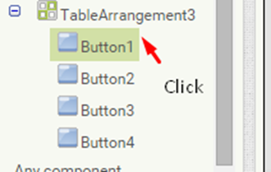

Proses yang telah dijelaskan pada algoritma di atas terjadi ketika button telah di klik, oleh karena itu kita akan memilih block “when Button1.Click”

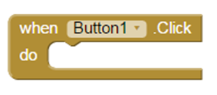

Sebelum block tersebut kita isi, kita bedah dulu logika pemrogrammnya.

Dalam bidang matematika, untuk menjumlahkan 2 angka pengoperasiannya adalah sebagai berikut

1 + 1 = 2

Atau bila memakai variable:

a + b = c

Namun dalam logika pemrograman, letaknya berbeda:

2 = 1 + 1

Atau dengan kata lain bila menggunakan variable:

C = a + b

Variable C adalah hasil dari penjumlahan a (sebagai angka pertama) dan b (sebagai angka kedua). Dari logika tersebut bisa kita jabarkan lebih jauh seperti gambar berikut:

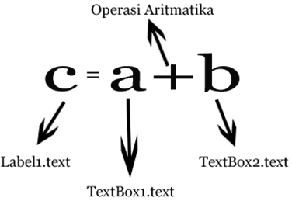

Gambar 4.10. Logika Pemrograman dari Penjumlahan

Dari gambar di atas, berhubung Label1 adalah tempat hasil maka kita akan memakai block

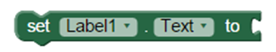

Yang menandakan bahwa “Label1.Text akan di set dari ... “

Selanjutnya, kita akan memakai block Arithmatic Operation, yaitu penjumlahan. Mengapa? Karena “text dari Label1 adalah hasil dari penjumlahan ketika Button1 / button “+” di klik“.

Operasi aritmatika penjumlahan bisa anda temukan seperti gambar berikut:

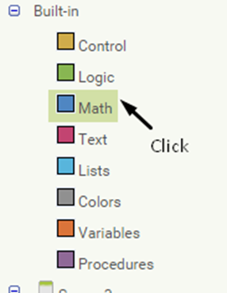

Dan cari block seperti dibawah ini:

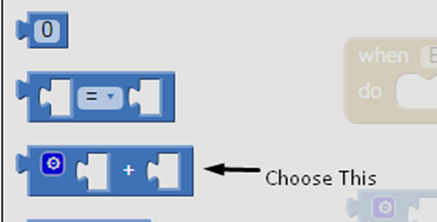

Block syntax lengkap yang digunakan untuk button + adalah seperti gambar berikut:

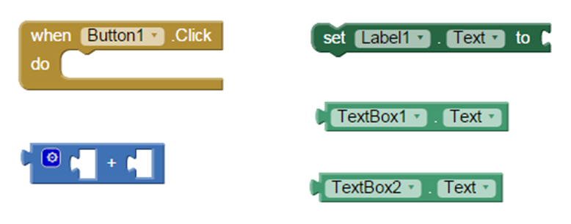

Susun block-block syntax tersebut hingga menjadi gambar berikut:

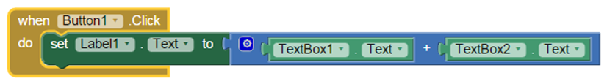

Dan silahkan anda coba jalankan di emulator.

Untuk Button2, Button3, dan Button4 logika pemrograman sama persis, namun tinggal kita ubah operasi aritmatika nya disesuaikan dengan Button yang me-handle tanda operasi aritmatika nya.

Sehingga block syntax lengkap untuk aplikasi kalkulator ini adalah sebagai berikut:

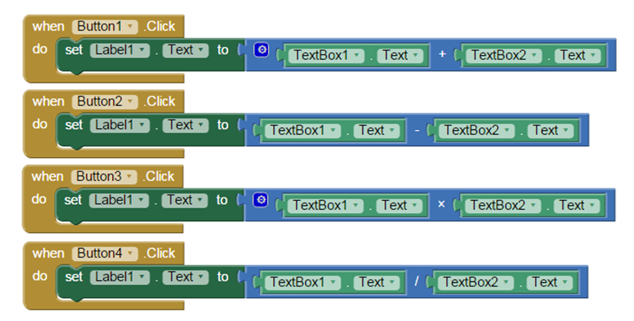

Gambar 4.11. Block Syntax Lengkap Kalkulator

**3. Moving Object Part I**

Aplikasi Moving Object Part I adalah sebuah aplikasi sederhana dimana nanti kita akan menggunakan sebuah objek (sebuah dot / titik / ball), dan selanjutnya objek tersebut akan bergerak sesuai dengan arahan Button seperti gambar berikut:

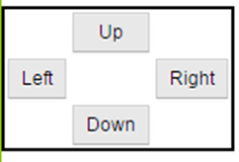

Untuk membuat objek bergerak kita membutuhkan sebuah komponen yang bernama Canvas.

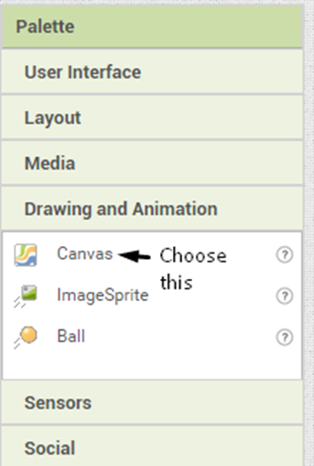

Gambar 4.12. Komponen Canvas

Canvas adalah sebuah komponen yang digunakan ketika kita akan bekerja menggunakan animasi, dan objek yang bergerak. Bila gambar sumber untuk animasi tidak kita letakkan di canvas maka gambar tersebut tidak bisa ter-animasi.

Pertama buat New Screen untuk aplikasi moving object ini, cara menambahkan screen telah dibahas pada pembuatan apliksai kalkulator di atas.

Berikut ini adalah user interface untuk membuat aplikasi Moving Object Part I

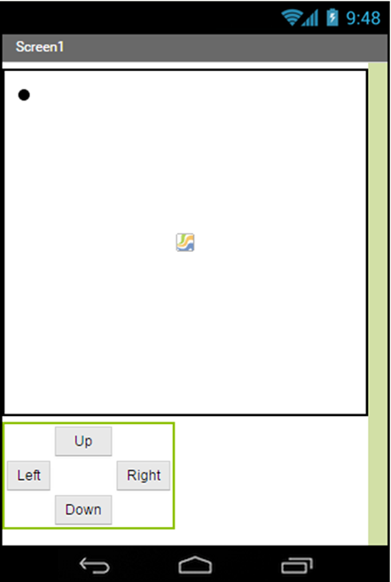

Gambar 4.13. User Interface Moving Object Part I Application

Komponen-komponen yang digunakan seperti gambar di bawah ini:

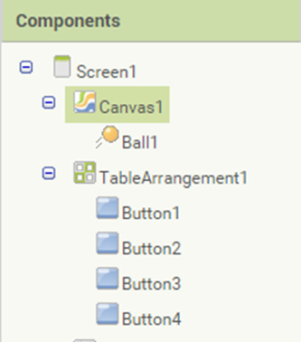

Pengaturan property dari masing-masing komponen bisa anda lihat seperti tabel di bawah ini:

|  |  |  |
| --- | --- | --- |
| **No** | **Nama Komponen** | **Property** |
| 1 | Canvas1 | Height : 300 pixels  Width : Fill parent |
| 2 | Ball1 | Radius : 10  x : 0  y : 0 |
| 3 | TableArrangement1 | Columns : 3  Rows : 3  Height and width : Automatic |
| 4 | Button1 | Text : Up |
| 6 | Button2 | Text : Down |
| 7 | Button3 | Text : Left |
| 8 | Button4 | Text : Right |

Sekarang saatnya kita mencari logika pemrogramannya :

1. Pada user interface tersebut terdapat 4 button yang masing-masing bertugas untuk menggerakkan objek sesuai dengan caption / text dari button. Jika button up di klik, maka objek akan bergerak ke atas, begitupun juga dengan button down, left, dan right.

2. Objek yang akan kita gerakkan adalah Ball1, bukan Canvas1. Canvas hanyalah sebuah tempat untuk ball agar bisa kita gerakkan.

3. Bagaimana Ball1 bisa kita gerakkan? Yang perlu diketahui, komponen Canvas mempunyai Koordinat X, Y, dan Z. Perhatikan gambar berikut:

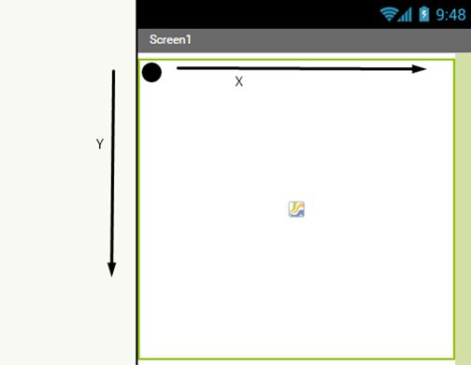

Untuk menggerakkan objek yang berada di dalam canvas, kita akan memanipulasi koordinat X dan Y saat ini. Pada tabel di atas kita sudah mengatur posisi Ball1 berada di koordinat Y = 0, untuk menggerakkan Ball1 ke bawah maka Y yang sekarang kita tambahkan dengan angka 1 maka secara otomatis koordinat Y dari Ball1 sekarang adalah. Prinsip dasarnya adalah aplikasi kalkulator.

4. Untuk menggerakkan Ball1 ke arah atas maka koordinat Y yang sekarang kita kurangkan dengan angka 1.

5. Untuk menggerakkan Ball1 ke arah kanan, maka kita tambahkan X dengan angka 1, begitu juga sebaliknya bila ingin menggerakkan ke arah kiri maka X di kurang dengan angka 1.

6. Apabila kita menambahkan koordniat X dan Y dengan angka 1, terkadang pergerakannya terlalu kecil, untuk itu kita akan mencoba menggunakan angka 3 agar pergerakan Ball1 lebih terlihat.

Logika pemrograman telah kita dapatkan, selanjutnya adalah pemberian block syntax. Untuk yang pertama kita akan memberikan block syntax untuk button up / Button1. Seperti pada aplikasi kalkulator, proses bergeraknya Ball1 ketika button di klik, oleh karena itu kita memilih block “When Button1.Click” untuk button up / Button1

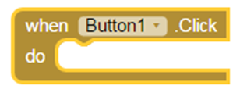

Selanjutnya kita akan memilih block syntax dari Ball1. Klik Ball1 pada Block explorer sebelah kiri, dan cari Block Prosedur (berwarna ungu) seperti gambar berikut

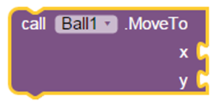

Block prosedure MoveTo diatas telah disediakan part yang kosong, menandakan kita akan memindahkan Ball1 ke X berapa (last X) dan Y berapa (last Y). Satukan block terlebih dahulu hingga seperti gambar berikut:

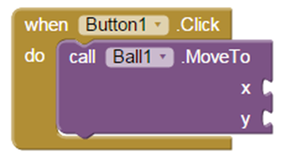

Untuk mendapatkan last X dan last Y rumus nya sangat simple, yaitu :

Last X = current X + or – number (0, 1, 2, ...)

Last Y = current Y + or – number (0, 1, 2, ...)

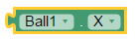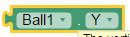Current X diwakili oleh block dan current Y diwakili oleh block kedua block tersebut bisa anda cari di dalam kumpulan block untuk Ball1.

Kita juga membutuhkan block perhitungan penjumlahan dan pengurangan

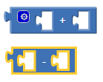

Selanjutnya kita kembali ke logika pemrograman di atas, untuk menggerakkan Ball1 ke arah atas maka koordinat Y yang sekarang kita kurangkan dengan angka 3. Selanjutnya atur block seperti gambar berikut:

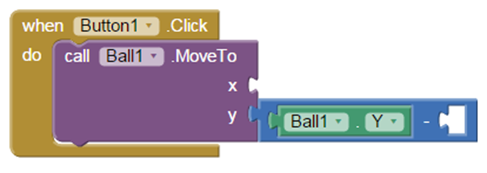

Untuk mendapatkan angka 3, pilih Block Math dan pilih block yang berisi angka 0

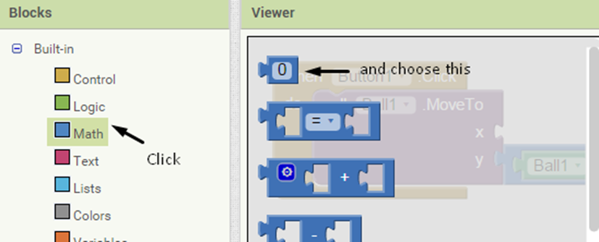

Ganti angka 0 tersebut dengan angka 3. Setelah itu atur block hingga menjadi gambar di bawah:

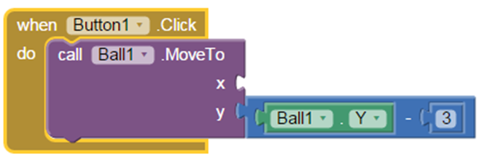

ketika menggerakkan Ball1 ke atas kita tidak memerlukan perubahan X, maka bagian X yang kosong tersebut kita tambahkan atau di kurangkan dengan angka 0, dan bentuk akhir block untuk button up adalah sebagai berikut:

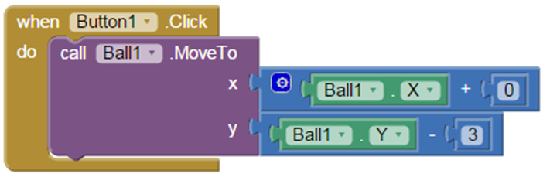

Dengan begitu kita telah selesai untuk Button1 / button up. Selanjutnya kita akan memberikan block syntax untuk Button2 / button down. Block syntax yang digunakan hampir sama dengan Button1 namun hanya merubah rumusnya menjadi Y + 3 seperti gambar dibawah ini:

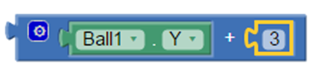

Sehingga block syntax untuk Button2 seperti gambar berikut:

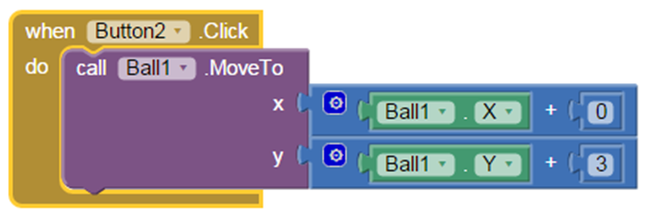

Apabila menggerakkan Ball1 ke atas atau ke bawah diperlukan perubahan Y, maka bila kita menggerakkan Ball1 ke kiri atau ke kanan diperlukan perubahan X. Rumus untuk menggerakkan ke kiri adalah X – 3 sedangkan kalau ke kanan X + 3, sedangkan Y kita tambahkan dengan angka 0. Untuk block syntax Button3 / button left dan Button4 / button right bisa dilihat dibawah

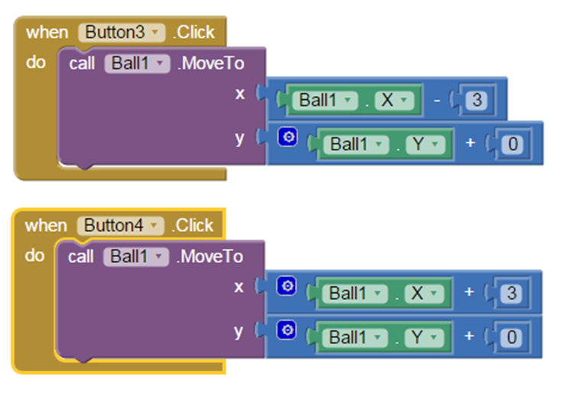

Well done, sekarang coba anda jalankan di emulator

## 4.3. Understanding App Architecture

Berawal dari analogi sederhana bahwa app seperti resep yang kemudian di proses supaya app tersebut menjadi sebuah kumpulan komponen yang merespon sebuah peristiwa. Pada chapter ini dibahas juga bagaimana sebuah app bisa mengajukan pertanyaan, mengulangi, mengingat, dan berkomunikasi dengan web, semuanya akan dibahas lebih rinci pada bab-bab selanjutnya. Ada banyak orang yang memberikan informasi tentang sebuah app dari pandangan user, tapi bila memahami dari pandangan proses oemrogramannya bisa sangat komplek. Apps mempunya internal structure dimana anda harus memahaminya untuk menjadikannya lebih efisien. Salah satu cara untuk mengetahui internal struktur dari apps adalah memecah menjadi 2 bagian, yang pertama adalah *component* dan yang kedua adalah *behaviour*. Kurang lebih, 2 hal tersebut sudah anda temui pada dua windows utama pada App Inventor, yaitu : *Component Designer* untuk memilih objek/komponen yang akan digunakan, dan *Blocks Editor* untuk memprogramm bagaimana app tersebut merespon user dan *external events* yang diberikan oleh user (behaviour). Gambar 4.14 dibawah ini merupakan gambaran dari arsitektur apps

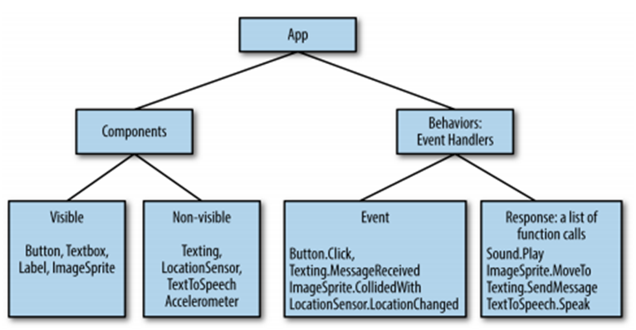

Gambar 4.14. App’s Architecture

**Components**

Ada dua tipe utama dari komponen: *visible* dan *non-visible*. Komponen yang *visible* adalah komponen yang bisa anda lihat saat app tersebut dijalankan, contohnya: button, text box, dan label (komponen-komponen yang digunakan untuk membuat user interface). Sedangan komponen *non-visible* adalah komponen yang tidak terlihat, jadi bisa dikatakan bukan termasuk dari user interface. Namun, komponen tersebut menyediakan akses ke fungsi-fungsi yang terpasang (built-in) di dalam device. Contoh, komponen *Texting* untuk mengirim dan memproses SMS, komponen LocationSensor sebagai penunjuk lokasi dari device. Komponen yang *non-visible* adalah fitur-fitur teknologi yang berada di dalam device. Kedua komponen tersebut (*visible* dan *non-visible*) didefinisikan oleh Properties. Properties adalah sebuah slot memory untuk menyimpan informasi dari masing-masing komponen. Anda juga bisa mengganti nilai dari property menggunakan bloks syntax.

**Behavior**

Komponen-komponen app pada umumnya bisa dan sangat mudah untuk dimengerti, contohnya: text box digunakan untuk meng-inputkan informasi, button untuk di klik, dan lain sebagainya. The Behaviour bisa diartikan bagaimana seharusnya app merespond sebuah peristiwa (events), entah itu *events* dari user (user klik button, user menuliskan sesuatu di dalam text box) atau event dari luar (ada sebuah SMS yang masuk di device). App Inventor menyediakan *high-level block-based language* untuk menspesifikasikan masing-masing *behaviour*. Blocks syntax menjadikan kegiatan *programming* lebih seperti memasang puzzle.

## 4.4. Event Handlers

App bsa juga disebut dengan kumpulan dari penangan sebuah peristiwa (events). Hampir software saat ini tidak melakukan kumpulan perintah, namun bereaksi kepada sebuah *events*. Biasanya peristiwa (events) ini diinisialisai oleh user pengguna app atau program. Sebagai contoh, saat user menyentuh sebuah *button*, maka selanjutnya app akan merespon dengan melakukan sebuah operasi (misal : mengirim pesan teks, menggerakkan object, dll). Pada *device* layar sentuh, *action* menyeret / menarik jari disekitaran layar sentuhnya juga bisa disebut dengan *events*, selanjutnya app akan merespon misal : menggambar sebuah garis dari posisi pertama saat jari menyentuh layar sentuh hingga posisi dimana jari anda lepas dari layar sentuh, respon yang lain adalah menggerakkan sebuah object. Kebanyakan dari *events* diinisialisasikan oleh user, namun dalam beberapa hal app dapat bereaksi kepada sebuah *events* yang terjadi didalam mobile phone itu sendiri, contohnya : perubahan orientasi dari device, atau *events* yang berasal dari luar device (sebuah pesan teks masuk ke device tersebut). Untuk lebih jelas nya perhatikan gambar berikut:

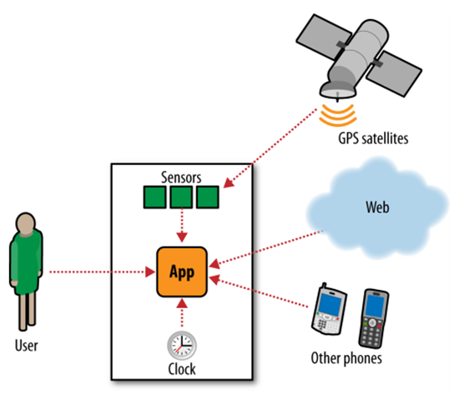

Satu alasan mengapa pemrograman App Inventor sangat intuitif adalah pemrogramannya berdasar kepada respon dari *events*. Pertama definisikan *behavior* dengan menarik block *events* (yang berwarna kuning), “When <event> do”. Kita ambil contoh membuat app SpeakIt, dimana ketika button di klik maka akan muncul suara yang berbicara sesuai dengan apa yang user ketikkan di dalam text box. App ini akan dengan sangat mudah untuk dibuat hanya dengan 1 block event handler seperti gambar berikut

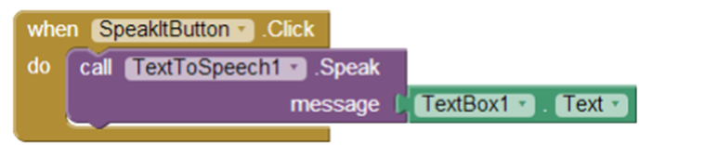

Gambar 4.15. Contoh App SpeakIt

Block syntax tersebut menspesifikasikan saat user klik sebuah button yang bernama SpeakItButton, maka komponen TextToSpeach secara otomatis akan berbicara sesuai dengan kata-kata yang berada di dalam textbox.

Events → SpeakItButton.Click

Response → memanggil function TextToSpeach.Speak

Pada App Inventor, events dan respon harus digabungkan pada satu kumpulan block yang saling baerhubungan. Apabila block Response tidak digabungkan di dalam block events maka app tidak akan melakukan apa-apa, seperti pada gambar berikut

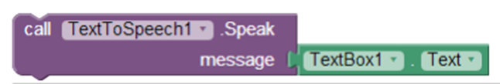

Figure 4.16. Block respon yang tidak digabunkan di dalam block event

## 4.5. Tipe-Tipe Event

Pada tabel di bawah ini akan ditunjukkan beberapa tipe event :

|  |  |
| --- | --- |
| **Tipe Event** | **Contoh** |
| Event yang di inisialisasi oleh user | Saat user clicks button1, melakukan.... |
| Event yang terinisialisi dari device | saat app pertama kali dibuka, melakukan... |
| Event Timer | Setelah 20 detik, melakukan... |
| Event Animasi | Saat dua objek bersentuhan, melakukan.... |
| External event | Saat device menerima pesan teks, melakukan... |

**Event yang di inisialisasi oleh User**

Tipe event ini sangat sering digunakan dan sangat sering ditemui, karena sebuah app akan sering memunculkan button, teks box, dan komponen-komponen lain yang butuh inisialisasi dari user

**Event yang terinisialisasi dari device**

Terkadang app butuh memanggil beberapa fungsi-fungsi secara otomatis tanpa harus menunggu inisialisasi dari user. Sebagai contoh, ketika app pertama kali di buka atau dijalankan, maka akan muncul sebuah judul app selama beberapa detik setelah itu muncul user interface utama. Block event ketika app pertama kali di buka atau dijalankan adalah “Screen1.Initialize”.

**Events Timer**

Beberapa aktivitas dari app bisa kita tentukan sesuai waktu yang kita inginkan. Sebagai contoh app yang bertemakan animasi. Kita bisa menggerakkan sebuah objek setiap detik yang berjalan, atau setiap milidetik yang berjalan. Contoh block syntax untuk app ini dijelaskan pada gambar di bawah ini

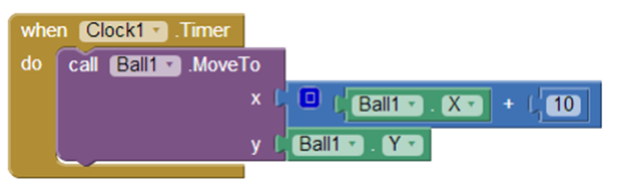

4.18. Menggunakan event Timer untuk menggerakkan Ball

**Event Animasi**

Pada pembuatan app bertema animasi, kita letakkan beberapa objek grafik yang berada di dalam komponen Canvas, ada kemungkinan beberapa objek tersebut akan bersentuhan, bertabrakan dengan objek lain. Ketika hal itu terjadi kita bisa menambahkan suara. Contoh block syntax nya dijelaskan pada gambar berikut.

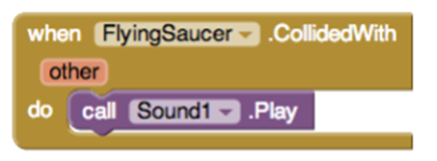

4.19. saat the FlyingSaucer sprite bertabrakan dengan objek lain, maka akan keluar sebuah sound

**EXTERNAL EVENTS**

Sebagai contoh kita menerima sebuah pesan teks, kita bisa membalas pesan tersebut secara otomatis. Contoh block syntax nya adalah seperti gambar di bawah ini.

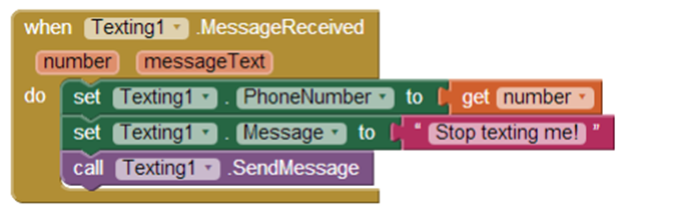

Gambar 4.20. event Texting1.MessageReceived mengirim balasan pesan secara otomatis

## Praktikum 1

**Changing Text Color Application**

Buat sebuah aplikasi dimana nantinya ada 3 button, masing-masing button bertugas untuk mengganti warna text dari sebuah Label.

- User interface yang harus dibuat adalah seperti gambar berikut:

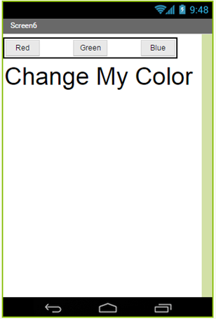

- Font size untuk Label adalah 22.0

- Block yang digunakan untuk mengganti warna dari teks adalah seperti gambar di bawah ini:

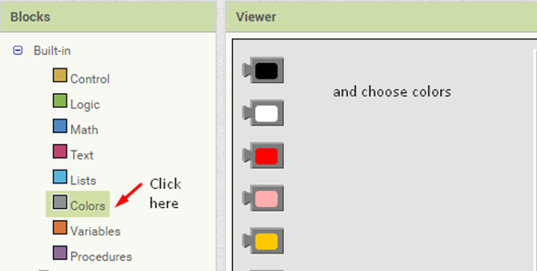

## Praktikum 2

**Moving Object Part 1 : Next Level**

Pada praktikum 2 ini masih menggunakan screen tempat kita membuat aplikasi moving Object. Kita tambahkan 1 komponen yang bernama Clock, perhatikan gamber berikut untuk menemukan komponen Clock

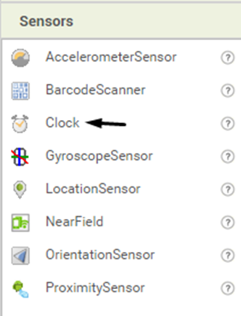

Drag komponen Clock tersebut ke layar, dan secara otomatis Clock1 akan berada di Non-visible Component di bawah screen.

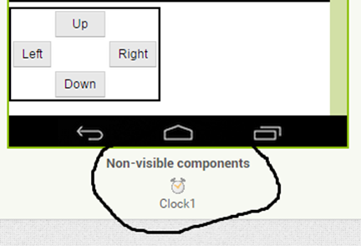

~ note: komponen dibagi menjadi 2 jenis, visible dan non-visible componen

Atur property dari Ball1 :

Y = 63

Selanjutnya, pada block syntax mode tambahkan block seperti di bawah ini:

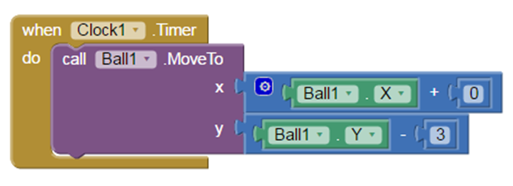

Jalankan di emulator dan lihat hasilnya. Setelah itu buat sebuah laporan yang ditulis di Microsoft Word tentang praktikum 2 ini. Hal yang perlu dibahas adalah perbandingan jalannya aplikasi ketika sebelum dan sesudah ditambahkan komponen Clock, bahas logika pemrogramannya dan mengapa itu bisa terjadi.

Bab 5:  
Writing Procedure

Memahami arti procedure dalam pemrograman android

### Tujuan Instruksional Khusus:

Setelah mengikuti pelajaran dari materi Bab 5, siswa diharapkan mampu:

* Menjelaskan arti procedure
* Mengetahui block procedure
* Memanggil procedure yang telah dibuat
* Membedakan procedure yang menggunakan return value dengan tanpa menggunakan return value
* Membuat aplikasi dengan menggunakan procedure

## 5.1. Pengertian Procedure

Bahasa pemrograman seperti App Inventor meneydiakan fungsi-fungsi dasar yang terpasang, dalam hal App inventor fungsi-fungsi tersebut dalam bentuk kumpulan block syntax. Kebanyakan bahasa pemrograman juga menyediakan cara untuk memperluas fungsi-fungsi tersebut dengan menambahkan fungsi baru (blocks). Pada App Inventor kegiatan seperti itu dinamakan dengan membuat Procedure, bisa anda lihat pada kumpulan block Built-In bagian Procedure (block berwarna ungu). Procedure yang anda buat harus anda definisikan terlebih dahulu nama dari block procedure tersebut. Dimana nantinya nama procedure tersebut bisa di panggil di dalam block syntax yang lain.

Sebuah contoh analogi sederhana, saat orang tua kita bilang, “sikat gigi dulu sebelum tidur”, arti sebenarnya dari kalimat tersebut adalah “ambil sikat gigi dulu, berikan pasta gigi di atas sikat gigi, gosokkan sikat tersebut ke gigi paling tidak selama 1 menit secara merata”. Kalimat “sikat gigi” sebuah perintah sederhana, dalam bahasa pemrograman perintah seperti itu disebut dengan procedure. Nama procedure nya adalah “Sikat Gigi”, isi dari procedure tersebut adalah “ambil sikat gigi, berikan pasta gigi, dan selanjutnya, dan selanjutnya”. Dari sini bisa kita simpulkan bahwa procedure adalah sebuah rangkaian perintah yang diberikan nama, dan rangkaian perintah tersebut bisa dipanggil dimanapun pada app yang kita buat.

Gambar di bawah ini ditunjukkan contoh pembuatan procedure dengan menggunakan block syntax procedure untuk menghitung jarak dari 2 koordinat GPS.

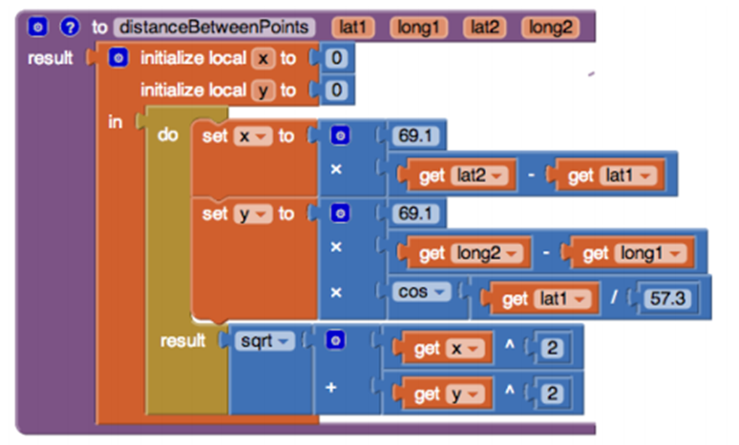

Gambar5.1. Contoh pembuatan Procedure

Pada gambar 5.1. di atas, tidak perlu terlalu difahami setiap block syntax yang ada, tapi anda hanya perlu memahami urutan logika yang membangun rangkaian perintah (Procedure) yang diberi nama distanceBetweenPoints. Beberapa hal yang harus diperhatikan ketika membuat Procedure baru adalah pemberian nama procedure tidak boleh ada spasi, sebagai gantinya untuk memisahkan tiap kata diberikan huruf besar pada huruf pertama dari masing-masing kata.

## 5.2. Defining and Writing Procedure

Sekarang kita akan mencoba untuk membuat app cara membuat nasi goreng, dimana nantinya kita menggunakan prosedur yang akan kita tuliskan sendiri. App ini mempunyai 1 button dan 10 label, ketika button tersebut di klik maka pada setiap label akan memunculkan langkah-langkah untuk membuat nasi goreng.

Apabila pada app-app kita sebelumnya mengganti text dari label adalah ketika button di klik, cara tersebut dinamakan dengan Hard Code, karena proses inti diletakkan langsung di button. kebalikan dari hard code adalah Soft Code, perbedaannya bisa anda lihat bagan dibawah ini:

Gambar 5.2. Hard Coding

Gambar 5.3. Soft Coding

Kedua bagan di atas bisa juga kita analaogikan dengan kasus yang berbeda seperti di bawah ini:

a. Dalam 1 hari, anda mempunyai 3 kegiatan yang berbeda

- Pada pagi olahraga, baju yang di pakai bertipe sporty

- Pada siang sampai sore hari acara arisan keluarga dimana diharuskan untuk berbusana yang rapi, memakai jas, dll

- Pada malam hari acara bersama teman-teman dan busana yang cocok adalah bertipe casual

b. Bila memakai logika yang seperti pada gambar 5.2. Hard Coding, maka yang anda lakukan adalah

- Pada pagi hari anda memakai baju casual untuk malam hari

- Baju casual tersebut di tumpuk dengan baju rapi untuk siang hari

- Dan terakhir anda menumpuk baju sporty anda, dan anda melakukan kegiatan berolah raga

- Pada siang hari anda lepas baju sporty tersebut sehingga anda di badan anda saat ini telah berbusana rapi

- Begitu juga ketika malam hari acara dengan teman anda, anda lepas terlebih dahulu baju yang rapi sehingga saat ini di badan anda telah ada baju casual

c. Sekarang bila menggunakan analogi Soft coding

- Sebelumnya anda telah menempatkan baju-baju anda sesuai dengan tempatnya, baju casual dikumpulkan dengan baju casual juga, baju sporty ditempatkan bersama dengan baju sporty, begitu juga dengan busa yang rapi ditempatkan bersama baju yang rapi

- Pada pagi hari sebelum anda berolah raga, anda akan menuju tempat yang menyimpan baju sporty

- Pada siang hari anda lepas baju sporty tersebut, mandi, dan anda menuju tempat penyimpanan baju yang rapi

- Pada malam hari, anda menuju tempat penyimpanan baju casual

- Dan anda bisa membandingkan sendiri apabila menggunakan Hard Coding atau menggunakan Soft Coding

- Secara tidak disadari, anda telah membuat sebuah procedure dalam kehidupan anda sehari-hari.

Sekarang kita kembali ke app membuat nasi goreng, kita siapkan terlebih dahulu langkah-langkah dalam membuat nasi goreng.

a. Siapkan nasi yang akan digoreng

b. Siapkan bumbu nasi goreng

c. Nyalakan kompor dengan api sedang

d. Tempatkan penggorengan di atas kompor

e. Tuang minyak goreng atau margarin di penggorengan

f. Masukkan nasi ke penggorengan

g. Masukkan bumbu nasi goreng

h. Setelah bumbu sudah menyatu, angkat nasi dan taruh di piring

i. Matikan kompor

j. Hidangkan nasi goreng

Sekarang saatnya kita membuat terlebih dahulu user interface untuk app membuat nasi goreng, siapkan 1 button dan 10 label. Text dari label dikosongkan, dan text dari button “Nasi Goreng”. Perhatikan gambar 5.4. di bawah ini:

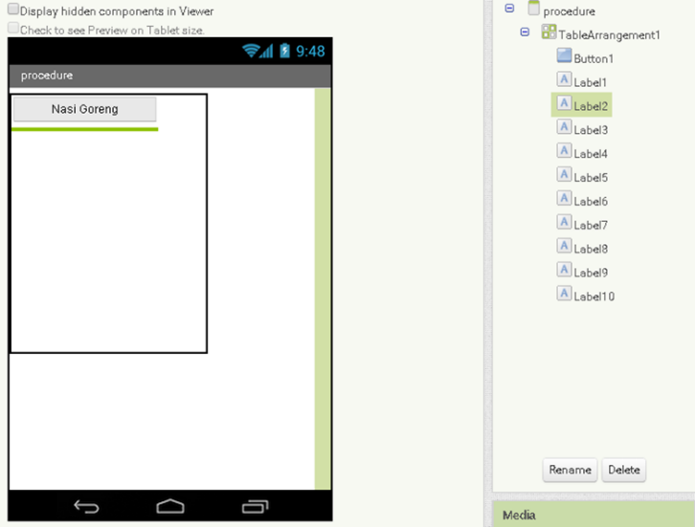

Gambar 5.4. user interface app resep nasi goreng

Saatnya kita memberikan block syntax untuk app memasak nasi goreng ini. Sesuai dengan algoritma yang telah dibahas pada paragraf 1, ketika button d klik maka text dari masing-masing label akan memunculkan cara-cara membuat nasi goreng, kita akan membuat prosedur terlebih dahulu. Tambahkan block procedure seperti gambar dibawah ini:

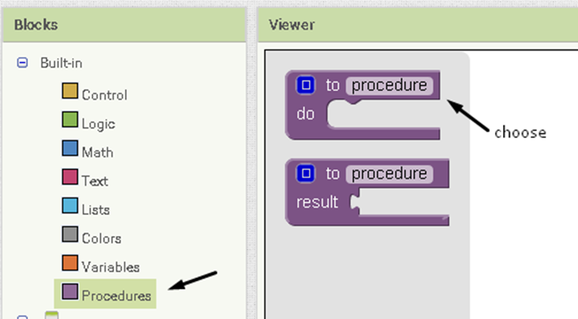

Pilih block prosedur yang paling atas, dan ganti nama prosedurnya menjadi “masakNasiGoreng”.

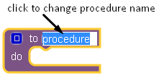

Sehingga nama prosedurnya berubah menjadi seperti gambar di bawah:

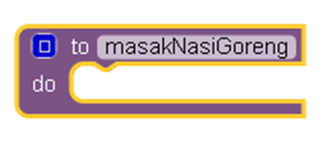

Di dalam block procedur masakNasiGoreng tersebut kita isikan block untuk memberikan text pada label. Text untuk masing-masing label adalah langkah-langkah yang sudah kita persiapkan di atas. Pertama, kita tambahkan block syntax untuk memberikan text pada Label1.

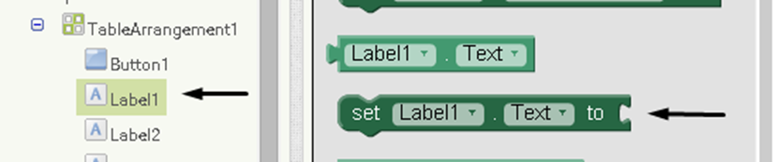

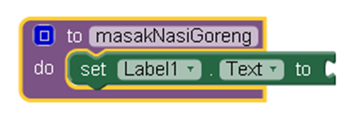

Bagian yang kosong tersebut kita isi dengan block text yang berwana merah muda

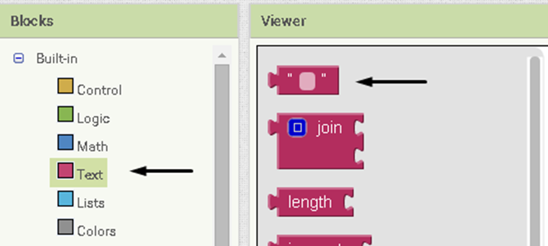

Sehingga tampilannya berubah menjadi seperti gambar berikut:

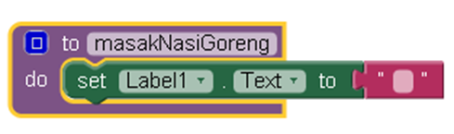

Setelah itu isikan langkah nomor 1 ke block text yang kosong tersebut, sehingga menjadi seperti gambar di bawah ini:

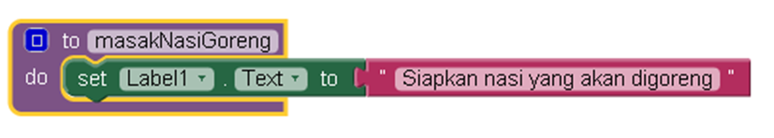

Lakukan hal yang sama untuk Label2 sampai Label10, isikan sesuai dengan langkah-langkah selanjutnya.

Tampilan akhir dari block procedure masakNasiGoreng adalah sebagai berikut:

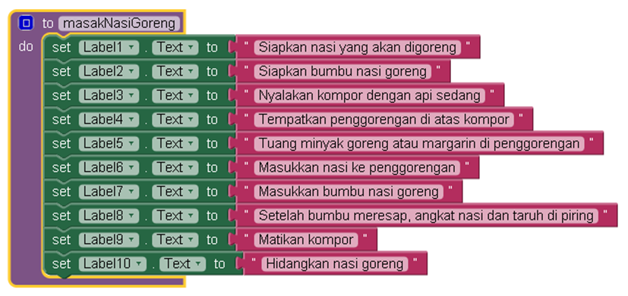

## 5.3. Calling Procedure

Setelah kita selesai menuliskan procedure, selanjutnya kita akan memanggil procedure tersebut. Tempat untuk memanggil procedur bermacam-macam, sesuai dengan komponen mana yang bertugas untuk meng-handle proses dari syntax yang berada procedure. Sebagai contoh app membuat nasi goreng, procedure yang telah kita tuliskan nantinya akan dipanggil ketika Button1 ter-klik.

Untuk itu kita akan menambah block syntax When Button1.Click

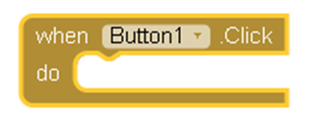

Selanjutnya pilih block procedure kembali (warna ungu), dan cari nama procedur masakNasiGoreng yang telah kita buat sebelumnya.

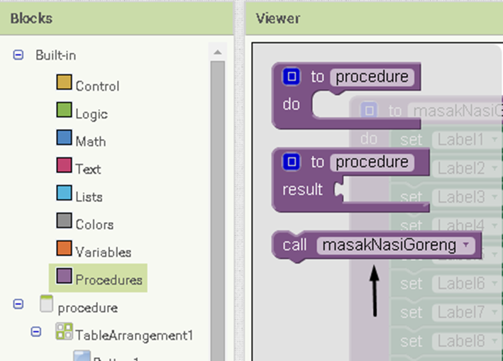

Sebagai catatan, setiap anda membuat procedure, secara otomatis nama procedure yang telah dibuat akan ter-generate otomatis di dalam block procedure.

Tempatkan procedur masakNasiGoreng ke dalam block When Button1.Click

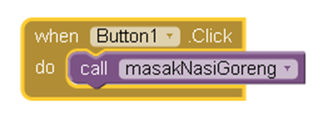

That’s all, block lengkap app membuat nasi goreng adalah sebagai berikut

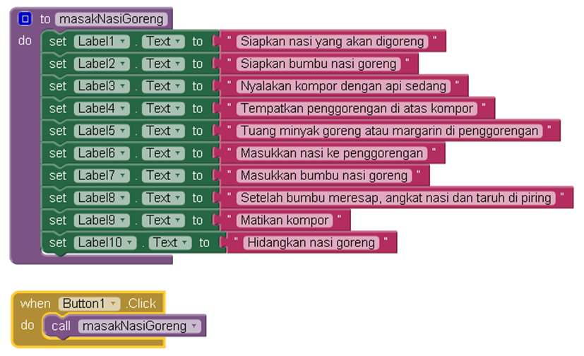

Gambar 5.5. block lengkap app membuat nasi goreng

Sekarang silahkan anda jalankan di emulator

## 5.4. Adding Parameters to Procedure

Prosedure yang telah kita buat diatas merupakan prosedure yang value/nilai nya sudah kita tentukan di dalam procedure. Nilai / value yang dimaksud di sini adalah nilai dari masing-masing Label telah kita tentukan sesuai dengan langkah-langkah dalam membuat nasi goreng. Contoh procedure tersebut bersifat kurang fleksibel, dengan kata lain value nya tidak bisa berubah sesuai dengan keadaan.

Misalkan kita akan membuat app rumus menghitung Luas Persegi Panjang, nilai Luas yang akan dicari tergantung dari nilai panjang dan lebar yang diinputkan oleh user. Dan setiap user juga berbeda dalam memberikan nilai untuk panjang dan lebar, perhatikan ilustrasi berikut:

- User A input panjang : 30, lebar : 10, maka nilai Luas yang di dapat adalah

Luas = panjang * lebar

Luas = 30 * 10

Luas = 300

- User B input panjang : 50, lebar : 15, maka nilai Luas yang di dapat adalah

Luas = panjang * lebar

Luas = 50 * 15

Luas = 750

Ilustrasi di atas hanya mengambil sample dari 2 user, apabila app kita dipaakai oleh 100 user, maka akan ada lebih banyak inputan dimana setiap inputan nilainya tidak sama. Untuk meng-handle itu semua hanya dibutuhkan sebuah procedure yang mempunyai paramaeter sebagai tempat untuk setiap inputan.

Kita akan membuat contoh app rumus Luas persegi panjang, dimana nanti panjang dan lebar di inputkan oleh user, setelah itu di proses di procedure.

Pertama kita akan membuat User Interface terlebih dahulu seperti gambar berikut di bawah ini:

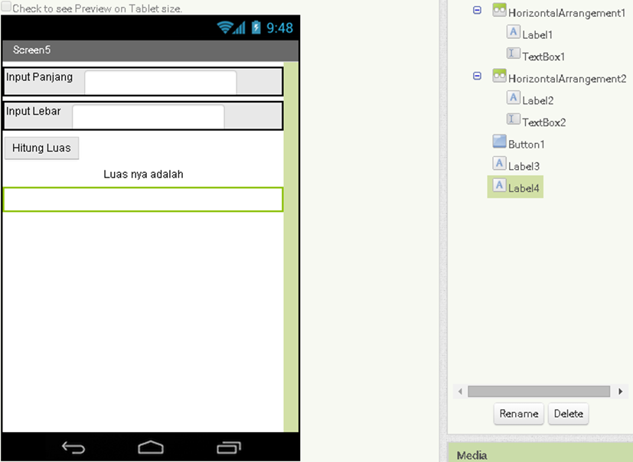

Gambar 5.6. User Interface app Rumus Luas Persegi Panjang

Komponen yang digunakan adalah :

- 2 textbox

- 4 label

- 1 button

- 2 horizontal arrangement untuk mengatur tampilan dalam 1 baris horizontal.

- Label3 dan Label4 width nya fill parent

- Label4 teks nya di kosongi

Sekarang masuk ke block mode dan tambah kan 1 block procedure. Ganti nama dari block tersebut dengan hitungLuas seperti gambar berikut:

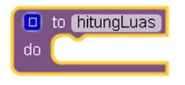

Untuk menambahkan parameter, klik kotak berwarna biru di pojok kiri atas seperti yang ditandai oleh tanda panah pada gambar di atas. Sehingga muncul sebuah popup block seperti gambar di bawah:

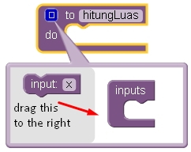

Drag block “input x” yang berada di sebelah kiri ke block sebelah kanan seperti gambar di atas sehingga akan menjadi seperti berikut:

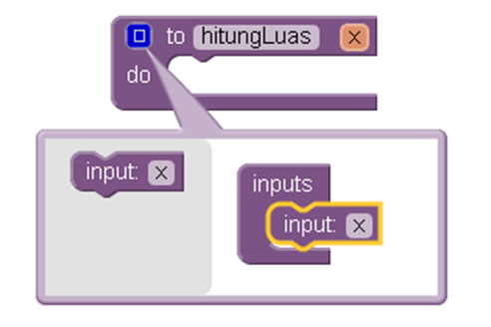

Block “input x” yang sebelah kiri adalah block parameter untuk procedure hitungLuas. Dan 1 parameter mewakili 1 inputan. Huruf “x” merupakan variable yang mewaikili inputan tersebut. Kita akan mengganti variable “x” dengan variable “panjang”. Caranya adalah klik huruf “x” pada block parameter yang telah berada di sebelah kanan, lalu ganti dengan variable “panjang” sehingga hasilnya sebagari berikut:

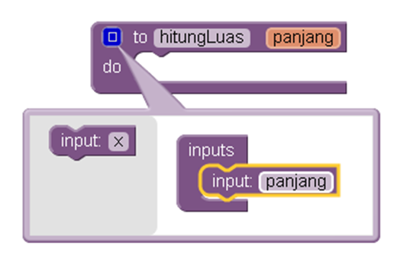

Selanjutnya kita akan menambahkan 1 parameter lagi untuk variable lebar. Caranya drag kembali block parameter “input x” yang berada di sebelah kanan ke sebalah kiri, di bawah parameter “input panjang”.

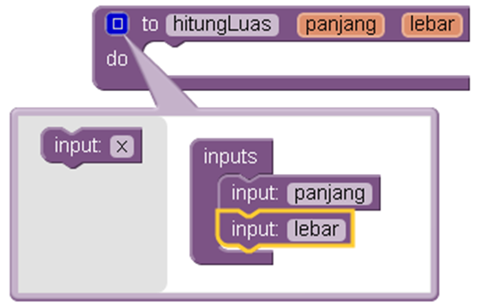

Klik kembali kotak berwarna biru yang berada pada pojok kiri atas untuk menutup popup block, sehingga procedure hitungLuas akan menjadi seperti berikut:

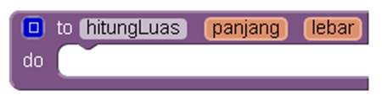

Selanjutnya kita tambahkan block “set Label4.text to “ karena hasil perhitungan dari variable panjang dan lebar akan kita letakkan di Label4.text

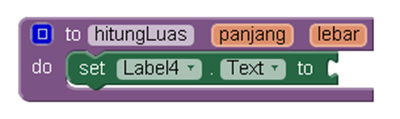

Bagian yang kosong pada block “set Label4.text to “ akan kita isi dengan perhitungan rumus Luas persegi panjang. Kita akan butuh block Math, dan pilih block perkalian

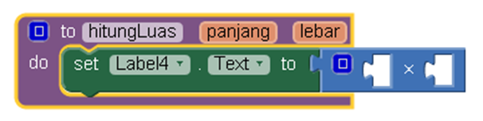

Untuk mengisi perkalian tersebut, kita akan mengambil nilai dari variable panjang dan lebar.

Coba anda arahkan cursor mouse menuju variable panjang yang berada di atas (jangan di klik, arahkan saja cursor mouse nya). Maka otomatis akan muncul popup block seperti gambar berikut:

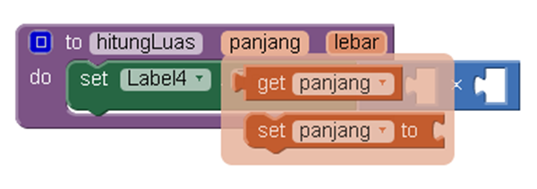

Pilih block “get panjang”. Lakukan hal yang sama untuk mengambil nilai dari variable lebar, sehingga block procedure hitungLuas akan menjadi seperti berikut:

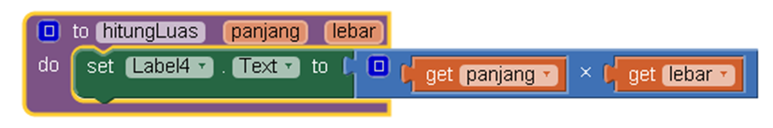

Sekarang kita akan memanggil procedure tersebut, dan tempat untuk memanggil adalah Button1. Pilih block “when Button1.clik do”, dan isikan dengan block procedure hitungLuas sehingga hasilnya adalah sebagai berikut:

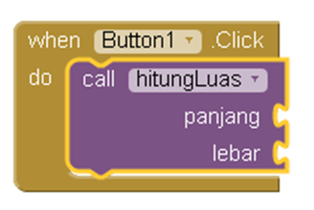

Pada gambar tersebut bisa kita lihat bahwa ada bagian yang kosong pada block procedure hitungLuas yaitu bagian panjang dan lebar. Bagian yang kosong tersebut kita isikan komponen tempat kita meng-inputkan sebuah angka, Textbox1 dan Textbox2. Sehingga hasil akhir pemanggilan procedure hitungLuas adalah seperti gambar di bawah ini:

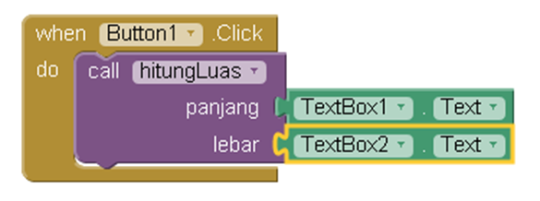

Dan block lengkap app Rumus Menghitung Luas Persegi Panjang adalah sebagai berikut:

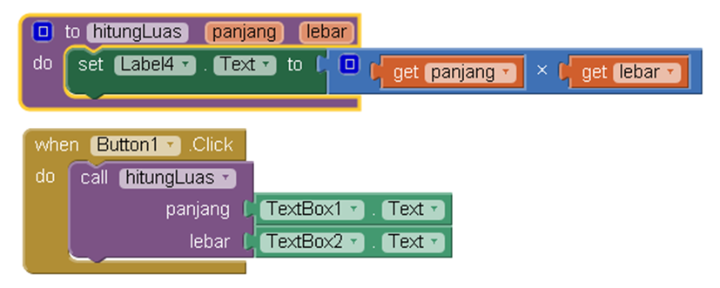

Sekarang silahkan anda jalankan di emulator

## 5.5. Returning Value

Returning value adalah sebuah skill pembuatan procedure yang lebih rapi dari pada cara-cara pembuatan procedure yang telah dibahas di atas. Bila pada procedure yang telah dibuat, kita menempatkan sebuah komponen (Label) di dalam procedure, namun bila memakai teknik returning value, di dalam procedure yang kita buat benar-benar bersih dari komponen apapun.

Kita langsung saja membuat contoh untuk returning value, tambahkan 1 screen lagi, dan buatlah user interface sama persis dengan user interface menghitung rumus persegi panjang.

Bila telah terbuat user interface nya, tambahkan 1 block procedure “to procedure result” (pada project sebelumnya kita menggunakan block procedure “to procedure do”)

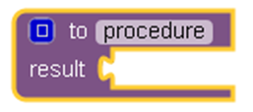

Ganti nama procedure menjadi hitungLuas2, dan tambahkan variable panjang dan lebar. Di bawah ini adalah block lengkap contoh penggunaan block procedure yang membutuhkan return value.

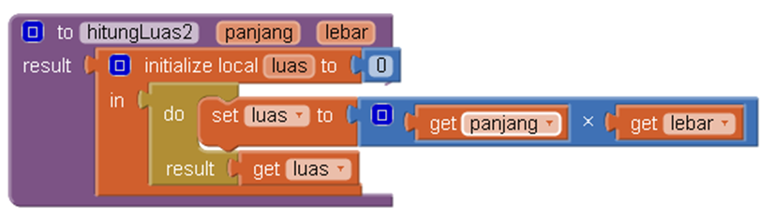

Pemanggilan procedure hitungLuas2 adalah sebagai berikut

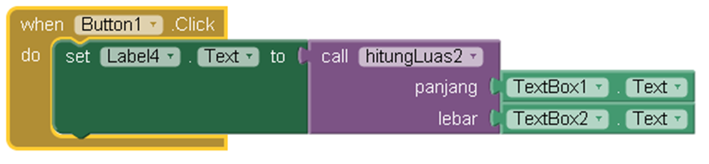



* Bandingkan dan cari perbedaan tentang fungsi dari procedure hitungLuas dan hitungLuas2 !
* Bila disuruh memilih, style mana yang cocok dengan anda, hitungLuas atau hitungLuas2? Jelaskan alasan mengapa anda memilih itu!

## Praktikum 1

1. Buka project kalkulator yang telah dibahas pada Bab III

2. Pada project tersebut, block yang berada pada Button1 (button plus) adalah sebagai berikut:

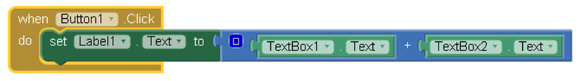

Ubahlah block pada Button1 tersebut menjadi seperti berikut:

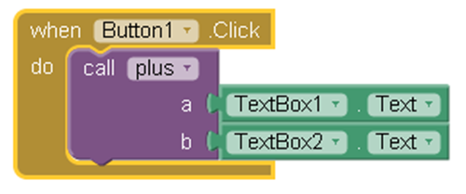

Bisa dilihat bahwa block yang baru memakai procedure yang bernama plus, dan block procedure tersebut tidak memakai return value. Anda diberi kebebasan untuk membuat procedure memakai return value atau tanpa return value.

3. Bila berhasil dalam pembuatan procedure untuk button plus, lanjutkan dengan merubah block button minus, kali, dan bagi.

## Praktikum 2

1. Pada praktikum 2 ini, kita akan mencoba membuat app simulator penarikan uang pada mesin ATM.

2. Algoritma untuk alur programnya adalah sebagai berikut:

a. User akan diberikan tampilan awal seperti gambar berikut:

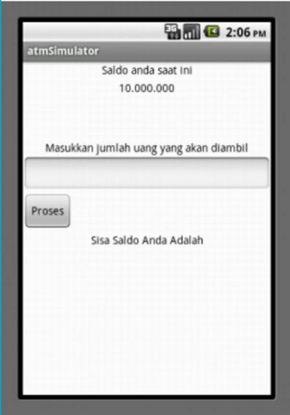

b. Selanjutnya user meng-inputkan di textbox jumlah uang yang akan di ambil

c. User klik proses

d. Selanjutnya secara otomatis akan muncul sisa saldo saat ini

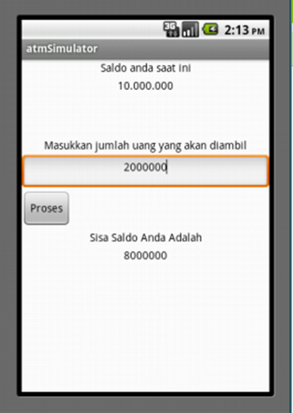

3. Komponen yang akan digunakan adalah seperti gambar berikut

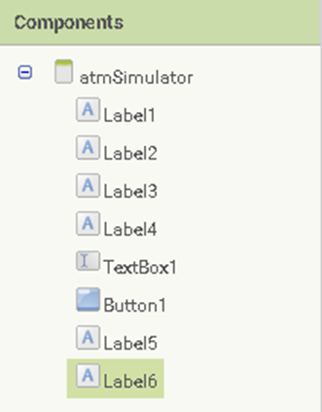

4. Label6 adalah tempat untuk menampilkan sisa saldo

5. Buatlah procedure untuk menghitung sisa saldo setelah user menginputkan jumlah uang yang akan diambil.

Bab 6:  
Decision

## 6.1 Pengertian Percabangan

Komputer, meskipun dalam bentuk yang kecil seperti mobile phone, sangat bagus dalam melaksanakan berjuta proses dalam 1 detik. Komputer juga mampu mengambil keputusan berdasar dari data di dalam pusat memori nya yang telah di spesifikasikan oleh programmer. Kemampuan pengambilan keputusan ini mungkin adalah kunci dari cara orang berfikir, jadi pengambilan keputusan ini adalah sebuah hal yang sangat penting untuk membuat sebuah app yang pintar dan menarik.

Pada bab sebelumnya kita telah belajar bagaimana tingkah laku dari sebuah app yang telah didefinisikan dengan mengatur *event handler*. Tiap *event handler* mengekseskusi fungsi-fungsi tertentu dalam merespon event yang ada. Namun anda juga dapat memprogram sebuah fungsi yang akan bekerja ketika memenuhi sebuah kondisi. Contohnya, app game akan memeriksa ketika player berhasil mencapai skor 100 maka player tersebut akan mendapatkan reward tertentu. Perhatikan diagram pada gambar di bawah ini.

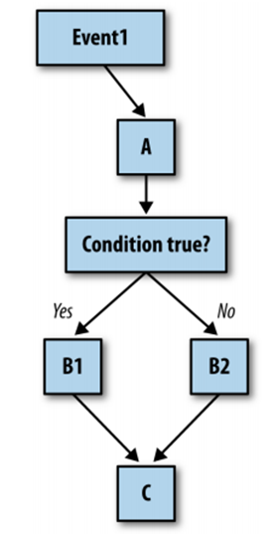

Figure 6.1. sebuah event handler memeriksa apakah sudah memenuhi sebuah kondisi atau tidak

Pada diagram di atas, saat sebuah event terproses maka sebuah fungsi (kotak A) dijalankan. Kemudian ada sebuah pemeriksaan untuk pengambilan keputusan, jika hasilnya sesuai dengan kondisi yang telah ditentukan pada fungsi (kotak A) maka B1 akan diproses, bila tidak sesuai maka B2 akan diproses.

## 6.2 Logika Percabangan

Pada App Inventor, syntax percabangan hanya bisa di handle oleh syntax *if... then... else....* namun pada bahasa pemrograman yang lain percabangan ini bisa di handle juga oleh syntax *switch... case...*

Logika percabangan pada dasarnya adalah kita sebagai programmer membuat sebuah prograam yang didalamnya ada sebuah pilihan kondisi, dan kita berikan kesempatan pada user (yang memakai program kita) untuk memilih dari kondisi yang kita sediakan.

Percabangan ditandai dengan adanya banyaknya kondisi dan pernyataan. Perhatikan petikan kalimat berikut : *“jika anda* ***lapar****, maka anda akan memilih untuk* ***makan****, apabila anda* ***tidak merasa lapar*** *maka anda* ***jangan makan****”*. Dari petikan kalimat tersebut maka bisa dipilah logikanya menjadi :

*Kondisi_1 =* ***lapar****, pernyataan_1 =* ***makan***

*Kondisi_2 =* ***tidak lapar****, pernyataan_2 =* ***jangan makan***

Bisa kita lihat bahwa antara masing-masing kondisi berpasangan dengan penyataan yang sesuai dengan kondisinya. Rumus *if* secara umum adalah :

*If* **kondisi_1**

*Then* **pernyataan_1**

*Else* **pernyataan_2**

Apabila logika *if* **lapar** dan **tidak lapar** di atas dimasukkan ke dalam rumus *if* tersebut maka akan menjadi :

*If* **lapar**

*Then* **makan**

*Else* **jangan makan**

Mungkin anda bertanya-tanya, dimanakah letak dari **kondisi_2** ? kondisi_2 disini merupakan **kondisi yang terakhir** dari kondisi yang ada, apabila kondisi tersebut merupakan kondisi yang terakhir maka kita tidak perlu menuliskan kondisi nya, cukup langsung kita tuliskan pernyataannya.

Kita akan membuat app pemberi saran untuk men-simulasikan logika **lapar** dan **tidak lapar** di atas. Komponen yang di gunakan adalah sebagai berikut:

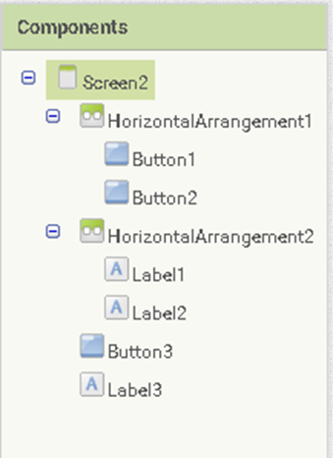

User interface dari komponen-komponen di atas adalah:

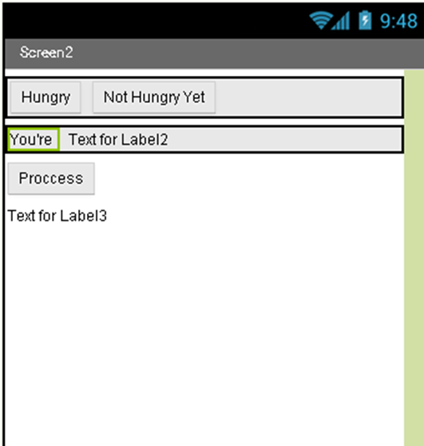

Dari user interface tersebut, jalannya programm nantinya user klik button kondisi : Lapar dan Belum Lapar terlebih dahulu, Text dari Label2 akan berubah sesuai dengan user klik button yang mana. Selanjutnya user klik button Proccess, dan muncul saran yang sesuai dengan button mana yang di klik oleh user.

Sekarang kita menuju block syntax, hal pertama yang harus kita lakukan adalah merubah text dari Label2 sesuai dengan text dari button Lapar atau Tidak lapar ketika tombol2 tersebut di klik. Blok syntax nya adalah sebagai berikut:

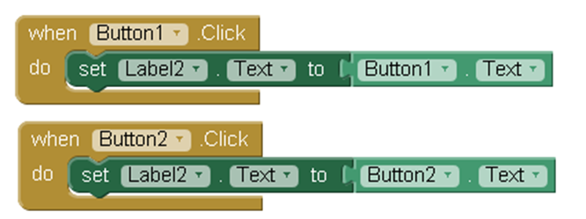

Selanjutnya kita akan membuat logika *if* nya terlebih dahulu:

*If* **Text for Label2** = **Text for Button 1 (hungry)**

*Then* **you better fill your tummy** ^^

*Else* **wait till your tummy hungry** ^^

Logika *if* telah kita dapatkan, selanjutnya kita akan memberikan block syntax if di dalam block syntax untuk Button Proccess. block untuk percabangan bisa anda cari seperti gambar di bawah ini:

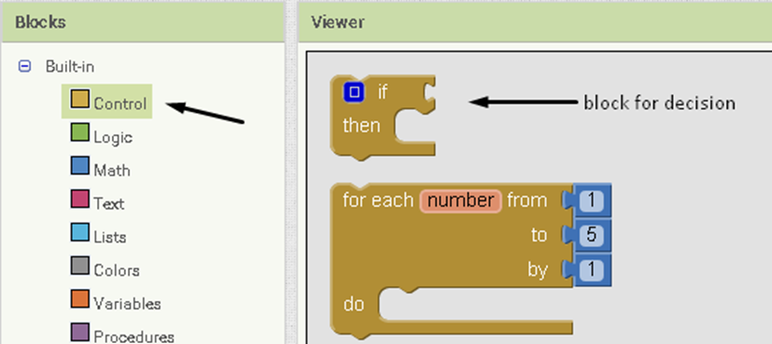

Tambahkan block *if* tersebut. Lalu klik kotak berwarna biru yang ada di pojok kiri atas pada blok tersebut, tambahkan syntax *else* sehingga bentuk blok akan menjadi seperti berikut:

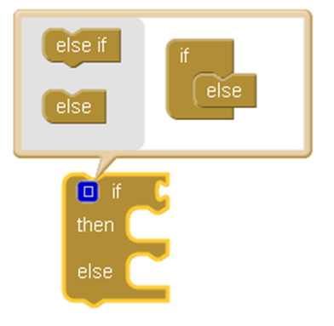

Sekarang isikan bagian yang kosong tersebut dengan logika if yang telah kita buat, sehingga block syntax untuk if tersebut akan menjadi seperti berikut:

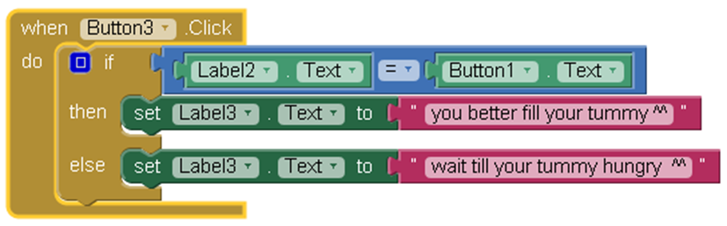

Logika if di atas adalah contoh dari percabangan yang mempunyai **2 kondisi**, dan **2 pernyataan**. Bagaimana jika app kita nantinya membutuhkan lebih dari 2 kondisi. Jumlah pernyataan berbanding lurus dengan jumlah kondisi, jadi apabila kondisi yang muncul adalah 3, maka pernyataan juga ada 3, dan yang pasti kondisi yang terakhir tidak perlu kita tuliskan, langsung kita tuliskan pernyataannya di bagian *else*. Yang membedakan apabila kondisi dari percabangan lebih dari 2 adalah munculnya syntax tambahan yaitu *else if:* perhatikan keterangan di bawah ini:

a. Percabangan yang mempunyai 2 kondisi dan pernyataan:

*If* **kondisi_1**

*Then* **pernyataan_1**

*Else* **pernyataan_2**

b. Percabangan yang mempunyai lebih dari 2 kondisi

contoh : 3 kondisi

*If* **kondisi_1**

*Then* **pernyataan_1**

*Else if* **kondisi_2**

*Then* **pernyataan_2**

*Else* **pernyataan_3**

=====================================

Contoh : 4 kondisi

*If* **kondisi_1**

*Then* **pernyataan_1**

*Else if* **kondisi_2**

*Then* **pernyataan_2**

*Else if* **kondisi_3**

*Then* **pernyataan_3**

*Else* **pernyataan_4**

Dan begitu seterusnya, yang bisa dipastikan adalah kondisi yang terakhir langsung dituliskan pernyataannya di bagian *else*



Ada sebuah jenis percabangan yang dinamakan **Nested If**, cari informasi tentang contoh syntax dari **Nested If** dan buat 1 app yang menggunakan **Nested If**

## 6.3 Apps That Use Decision

Pada sub bab ini kita akan membuat beberapa app yang didalamnya terdapat logika percabangan. App yang akan kita buat ini nantinya berdasar dari beberapa studi kasus.

Studi kasus 1 :

Pada hari minggu sebuah department store X mengadakan promo diskon. Diskon 30% untuk pembelanjaan total minimal Rp. 1.500.000,-. Buat sebuah aplikasi android untuk menghitung total harga akhir yang harus dibayar oleh seorang pelanggan.

Algoritma untuk studi kasus 1:

• Tentukan terlabih dahulu logika percabangan, berapa kondisi dan berapa pernyataan yang akan muncul

• Kondisi yang pertama adalah ketika jumlah pembelanjaan seorang konsumen kurang dari 1.500.000, maka pernyataan yang sesuai adalah konsumen tersebut tidak mendapatkan diskon dan harus membayar sejumlah total belanja tersebut

• Kondisi yang kedua adalah ketika jumlah pembelanjaan seorang konsumen mulai dari 1.500.000 atau lebih, maka pernyataan yaang sesuai adalah konsumen tersebut mendapatkan diskon sebesar 30%. Total yang harus dibayar adalah jumlah pembelanjaan dikurangi jumlah diskon yang didapat.

• Logika if nya adalah sebagai berikut:

*if* totalBelanja < 1.500.000

*then* tidak mendapat diskon, yang harus dibayar adalah → totalBelanja

*else* got discount 30%, yang harus dibayar adalah → totalBelanja – amountOfDiscount. bisa kita perhatikan bahwa muncul beberapa variable : **purchase**, **amountOfDiscount**, dan jumlah yang harus di bayar (bisa kita wakili dengan **payment**). Rumus dari totalBayar adalah:

**payment = purchase – amountOfDiscount**

• Dari logika di atas, muncul sebuah variable totalDiskon. totalDiskon adalah 30% dari totalBelanja. Misal : totalBelanja seorang konsumen adalah 2.000.000, jadi totalDiskon = 30% * 2.000.000 = 600.000.

• Dari sini kita bisa dapatkan rumus

**amountOfDsicount = (30 * purchase) / 100**

• Dari semua logika di atas, dapat kita ketahui bahwa nilai yang harus di inputkan adalah **purchase**.

Bila sudah kita dapatkan algoritmanya, maka kita akan membuat user interface terlebih dahulu. Perlu di ingat yang di inputkan adalah purchase, jadi kita siapkan sebuah Textbox sebagai tempat inputan dari **purchase** tersebut. Gambar di bawah ini adalah User Interface dari app menghitung diskon.

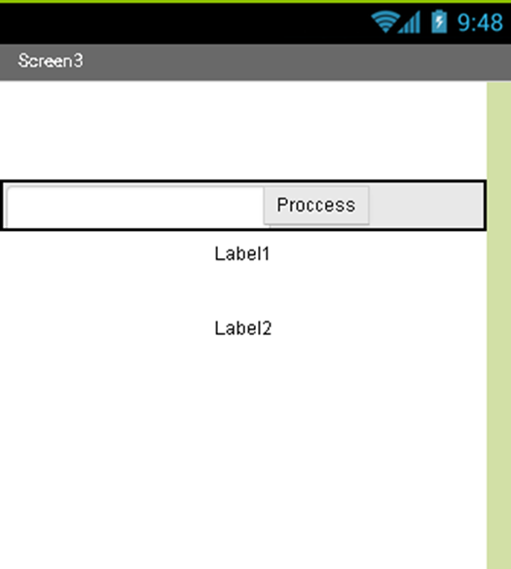

Gambar 6.2. User Interface App Diskon

Untuk block syntax nya, kita persiapkan global variable yang akan dibutuhkan menggunakan block syntax variable.

Global variable pertama : discount, kita set dengan angka 30 (mewakili 30%)

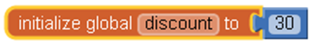

Global variable kedua : amountOfDiscount, kita set dengan angka 0

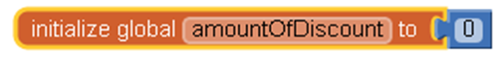

Dan global variable yang ketiga: payment, kita set dengan angka 0



Selanjutnya kita akan membuat procedure terlebih dahulu untuk menempatkan rumus-rumus yang muncul sesuai dengan algoritma yang kita buat di atas tadi. Procedure ini nanti nya akan dipanggil ketika button Proccess di klik.

Langsung saja kita buat sebuah procedure dengan nama Payout

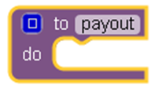

Kita tuliskan terlebih dahulu rumus untuk menghitung amountOfDiscount.

**amountOfDiscount = (discount * purchase) / 100**

sehingga block syntax awal adalah sebagai berikut:

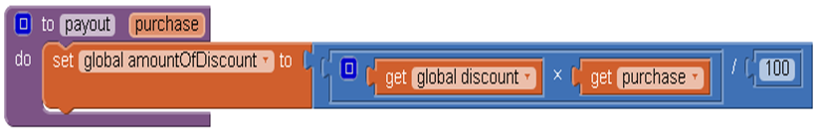

selanjutnya kita tuliskan rumus untuk variable payment

**payment = purchase – amountOfDiscount**

block syntax nya adalah:



Sehingga block syntax untuk procedure purchase adalah:

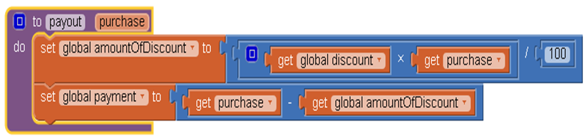

Selanjutnya kita akan memberikan block syntax untuk button procces. Block syntax untuk button ini adalah sesuai dengan logika *if* yang telah kita buat pada algoritma di atas. Jadi tambahkan terlebih dahulu block syntax *if* di dalam block “when button1.click”

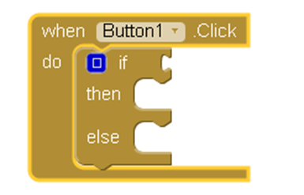

Logika if yang pertama adalah

“*if* purchase < 1.500.000

*then* tidak mendapat diskon, yang harus dibayar adalah → purchase”

purchase disini adalah inputan yang di input di dalam textbox1. Sehingga kita cek terlebih dahulu apakah Texbox1.Text lebih besar dari 1500000 atau tidak. Sehingga block syntax yang pertama adalah:

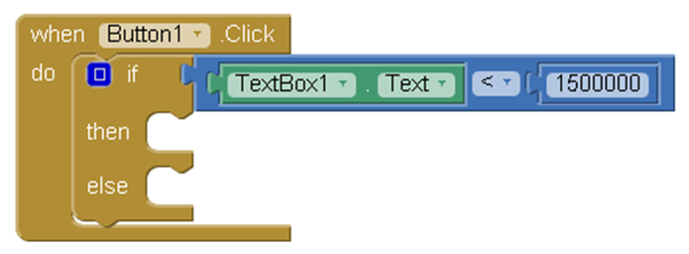

Selanjutnya untuk kalimat “anda tidak akan mendapatkan diskon” nantinya akan di tempatkan di Label1.

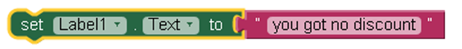

Sedangkan untuk kalimat “total payment yang harus dibayar adalah ...” kita letakkan di Label2.

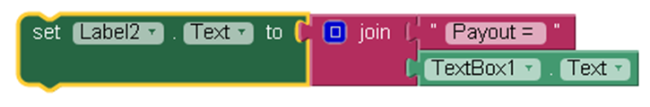

Sampai pada titik ini, block syntax if akan tampak seperti gambar berikut:

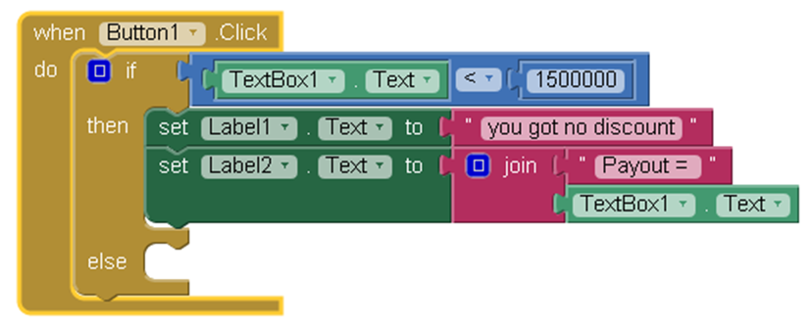

Untuk bagian else kita isikan dengan

“*else* got discount 30%, yang harus dibayar adalah → purchase – amountOfDiscount”

Pertama kita panggil terlebih dahulu procedure “payout” yang telah kita buat

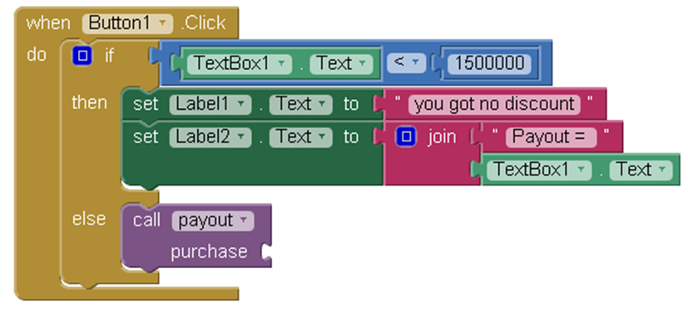

Bagian purchase yang kosong tersebut kita isikan Textbox1.Text

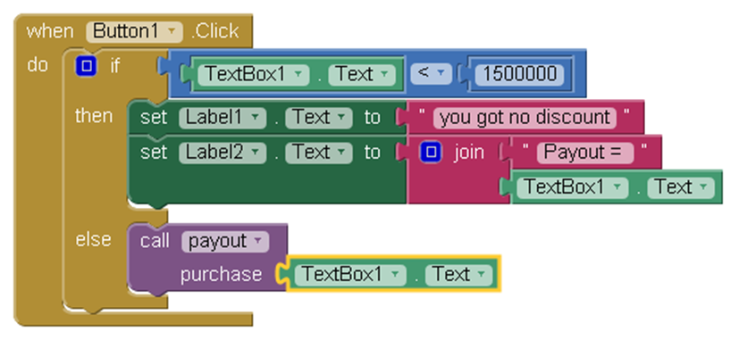

Pada titik ini secara otomatis procedure “payout” langsung memproses rumus-rumus yang telah kita tuliskan di dalam procedure “payout”, sehingga variable **amountOfDiscount** dan variable **payment** yang terdapat pada procedure “payout” telah mempunyai value masing-masing.

Langkah selanjutnya adalah menampilkan value dari amountOfDiscount di dalam Label1.

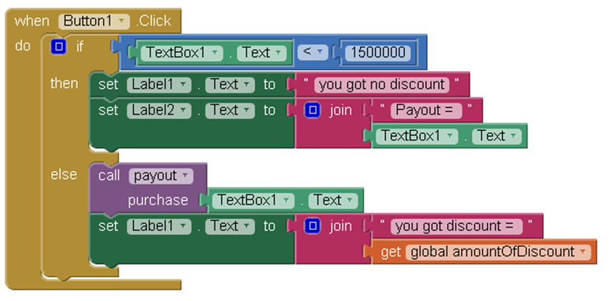

Dan yang terakhir, kita tampilkan value dari variable payment ke dalam Label2.

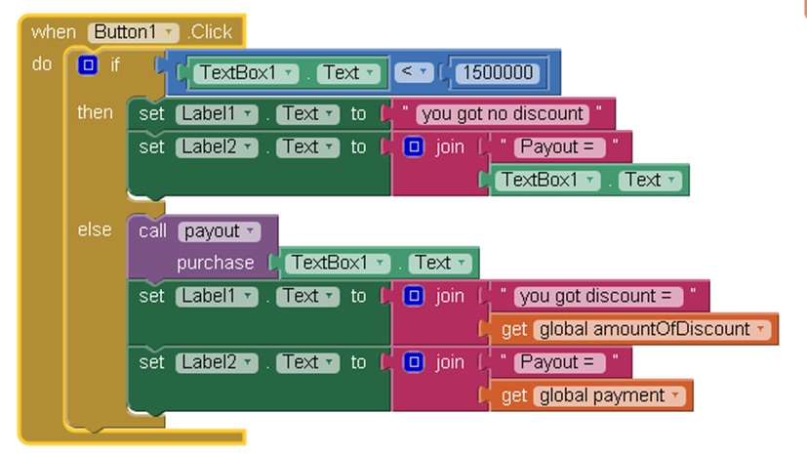

## Praktikum 1

Buat sebuah app untuk memproses nilai rapor dari masing-masing siswa dengan ketentuan nilai seperti tabel berikut:

|  |  |
| --- | --- |
| **Char value** | **Numerical value** |
| A | 80 – 100 |
| B | 70 – 79 |
| C | 60 – 69 |
| D | 46 – 59 |
| E | 0 – 45 |

Jalannya app nanti adalah sebagai berikut:

1. Ada sebuah textbox yang berfungsi untuk tempat inputan nilai dalam bentuk angka / numeric

2. Setelah user input nilai dalam bentuk angka tersebut, user klik button Proccess

3. Pada button Proccess tersebut akan di cek, angka yang di inputkan tersebut sesuai dengan huruf apa sesuai dengan tabel di atas

4. Misalkan user input angka **88**, setelah di klik button proccess maka akan muncul nilai dalam bentuk huruf yaitu **A**

5. Tempat untuk meletakkan hasil nilai dalam bentuk huruf bisa di tempatkan di Label

Clue :

- Logika dari kalimat “angka 80 sampai angka 100” bisa menggunaka logika **AND**

- Misalkan kita mempunyai variable **nilai** sebagai tempat untuk inputan angka tersebut

- Bentuk dari logika **AND** adalah sebagai berikut

Nilai >= 80 **AND** nilai <=100

- Block syntax untuk logika **AND** bisa anda cari pada bagian Built in – Logic. Perhatikan gambar berikut:

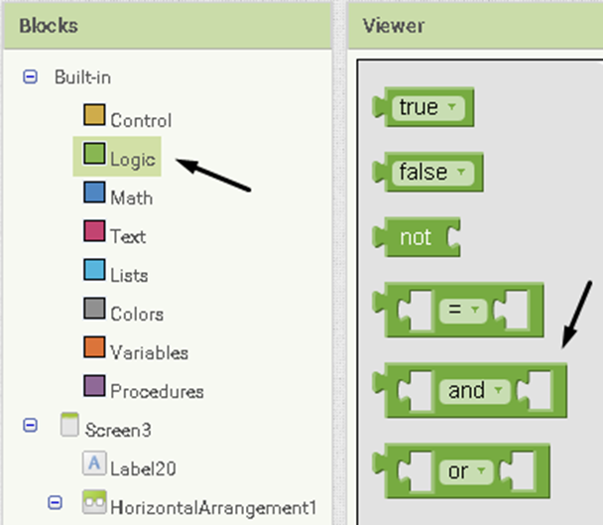

- Contoh block syntax nya adalah sebagai berikut:

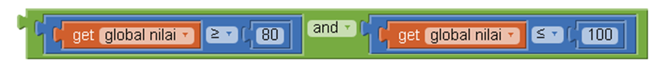

## Praktikum 2

- Pada praktikum 2 ini kita akan membuat sebuah aplikasi dimana nantinya akan menggunakan Nested If

- Buatlah app untuk menghitung gaji harian karyawan sebuah perusahaan berdasarkan golongan dan jam kerja setiap karyawan. Jam kerja maksimal setiap karyawan adalah 8 jam, bila ada kelebihan jam maka di hitung lembur. Berikut tabel golongan dan perhitungan jam kerja :

|  |  |  |
| --- | --- | --- |
| **Golongan** | **Upah kerja/jam** | **Upah lembur/jam** |
| 1 | 3.000 | 1.500 |
| 2 | 5.000 | 3.000 |
| 3 | 7.000 | 4.500 |

Yang menjadi inputan adalah golongan dan jamKerja. Misal user input:

**Contoh 1:**

Golongan = 1

jamKerja = 5

maka output yang didapat adalah:

totalGajiKaryawan = 3000 * 5

totalGajiKaryawan = 15000

**Contoh 2:**

Golongan = 2

jamKerja = 10

totalGajiKaryawan = 49.000

Angka 49.000 tersebut didapat darimana? Dari **totalGajiPokok** ditambahkan dengan **totalKelebihanJamKerja**

**totalGajiPokok = 5.000 * 8 jam kerja**

**totalGajiPokok = 40.000**

**totalKelebihanJamKerja = 3.000 * 3 jam lembur (10 - 7)**

**totalKelebihanJamKerja = 9.000**

**totalGajiKaryawan = totalGajiPokok + totalKelebihanJamKerja**

**totalGajiKaryawan = 40.000 + 9.000**

**totalGajiKaryawan = 49.000**

Bab 7:  
Canvas and Animated Apps

## 7.1 Pengenalan Canvas

Bab ini akan membahas cara untuk membuat app yang mempunyai animasi sederhana (objek yang bisa bergerak). Anda akan belajar 2 dasar dalam pembuatan game, yaitu Image Sprite dan Handling Event dari 2 objek yang berbenturan.

Ketika anda melihat objek yang bergerak halus di layar komputer, yang sebenarnya terjadi adalah bergeraknya sebuah objek gambar dari 1 poin ke point yang lain dari koordinat yang telah di set di dalam layar monitor.

Dengan App Inventor, anda akan belajar menempatkan komponen Ball dan ImageSprite di dalam komponen Canvas, dan kemudian menggerakkannya tiap detiknya.

Pada bab ini anda juga akan belajar tentang sistem koordinat Canvas, menggunakan event Clock.Timer untuk menggerakkan objek, bagaimana cara mengatur kecepatan dari pergerakan objek, dan bagaimana menangani respon dari 2 objek yang saling bertabrakan.

Kita mulai saja hal pertama yang harus dilakukan sebelum membuat app animasi, yaitu menambahkan komponen Canvas. Pada palette Drawing and Animation pilih komponen Canvas lalu tarik dan masukkan ke Screen. Setelah itu atur porperty Width dan Height nya. Untuk property Width biasakan kita set dengn Fill Parent, karena objek yang akan kita gerakkan akan melalui lebar dari layar monitor. Anda bisa juga mengatur Fill Parent untuk porperty Height, namun umumnya kita atur dengan 300 pixels, karena tempat sisa dari panjang layar akan kita berikan komponen yang lain. Gambar berikut ditunjukkan bagaimana cara menambahkan komponen Canvas

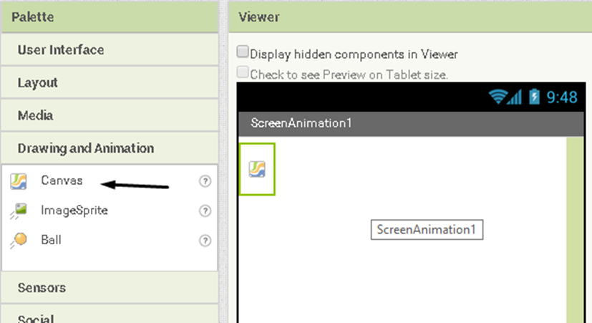

Figure 6.1. menambahkan komponen Canvas ke layar

Dan gambar berikut ditunjukkan cara mengatur property Width dan Height

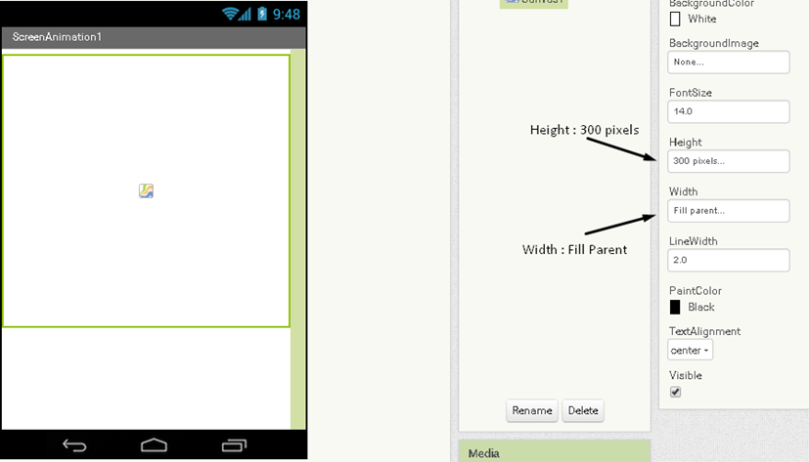

Figure 6.2. mengatur Width dan Height

## 7.2 Canvas Coordinate System

Komponen Canvas sebenranya adalah kumpulan dari baris pixel. Sedangkan pixel adalah sebuah titik terkecil dari warna yang muncul di layar. Masing-masing posisi dari pixel di definisikan dengan koordinat X dan Y. Koordinat X adalah lokasi yang berada pada garis horizontal (dimulai dari angka 0 dan berada di kiri atas dari layar. Semakin ke kanan, angka tersebut akan bertambah ). Sedangkan koordinat Y adalah lokasi yang berada pada garis vertikal (dimulia dari angka 0 dan berada di kiri atas layar. Semakin turun ke bawah, angka tersebut akan bertambah). Perhatikan gambar di bawah ini

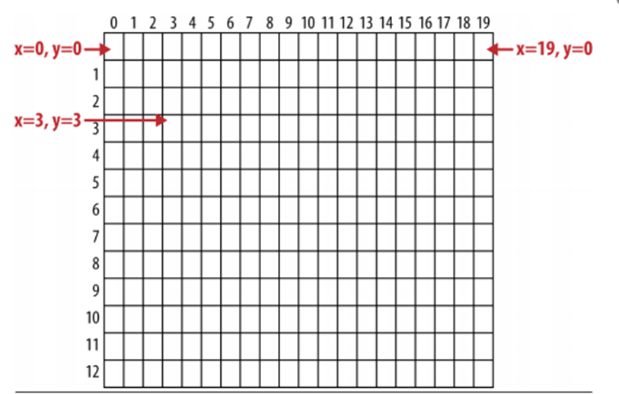

Figure 6.3. The Canvas Coordinate System

## 7.3 Moving Object (Part 2)

Anda tentu masih ingat dengan app yang telah kita buat Moving Object. Pada app tersebut komponen yang digunakan adalah Canvas dan Ball. Ball yang berada di dalam Canvas akan bergerak sesuai dengan Button yang di klik, bila button right di klik maka ball akan bergerak ke kanan, dan begitu seterusnya.

Pada bab ini kita masih akan menggerakkan Ball1, namun Ball1 tersebut akan bergerak ketika jari kita menyentuh Ball1 dan kita tahan lalu kita geserkan jari kita di sekitar area Canvas. Dengan kata lain, App Inventor mengenalnya sebagai Dragging Event Handler.

Moving Object Part 2 ini akan membahas sebagian kecil algoritma dari Dragging event handler, lebih lanjut dan lengkap akan dibahas pada pembahasan Dragging Object.

Seperti biasa, kita akan membuat user interface terlebih dahulu seperti gambar di bawah ini

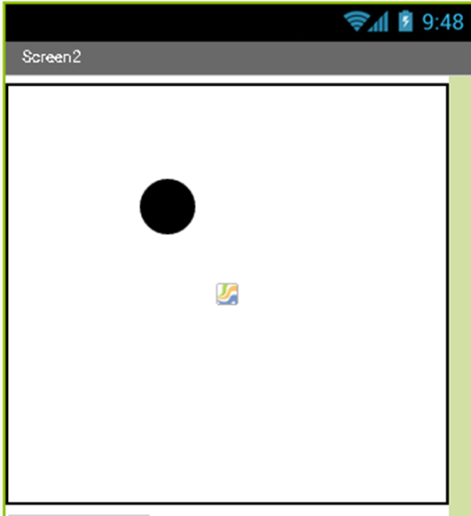

Figure 6.4. User Interface dari app Moving Object Part 2

Komponen yang digunakan hanya Canvas dan Ball. Property canvas yang perlu di atur adalah Width : fill parent; Height : 300 pixels. Sedangkan untuk Ball1, property yang di atur adalah Radius : 20 pixels.

Pada block mode, silahkan anda cari block “when Canvas1.Dragged”

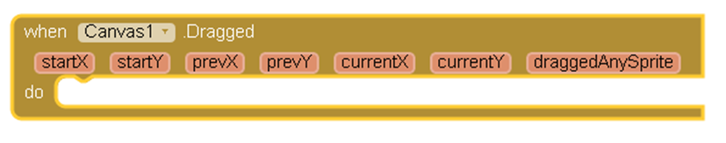

Pada block di atas telah disediakan beberapa variable mulai dari startX, startY, dan seterusnya. Masing-masing variable itu mewakili setiap event dragging yang kita lakukan. Ketika anda aka akan men-drag sebuah objek pasti ada titik awal, titik selanjunya dan titik sebelumnya. Untuk lebih jelasnya silahkan anda perhatikan ilustrasi di bawah ini, dimana kita akan meminndahkan object dari X = 0 menuju X = 4

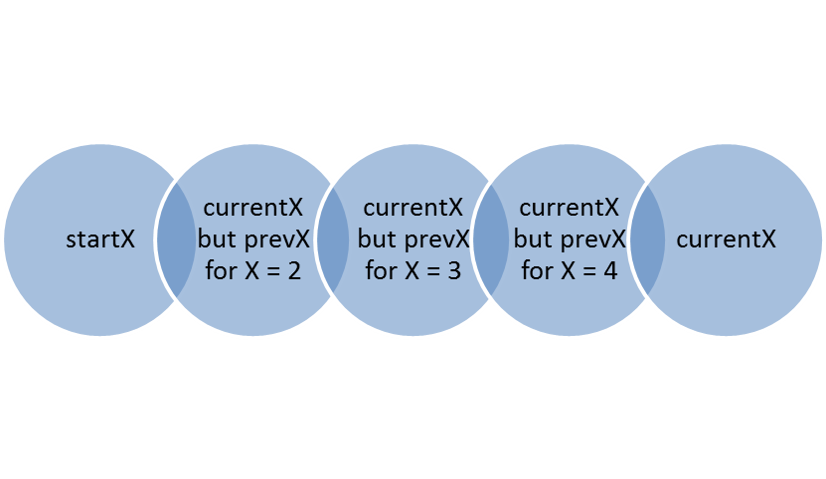

X = 0

X = 1

X = 2

X = 3

X = 4

Figure 6.5. ilustrasi dari event Dragging Object

Selanjutnya kita siapkan block “call Ball1.MoveTo”

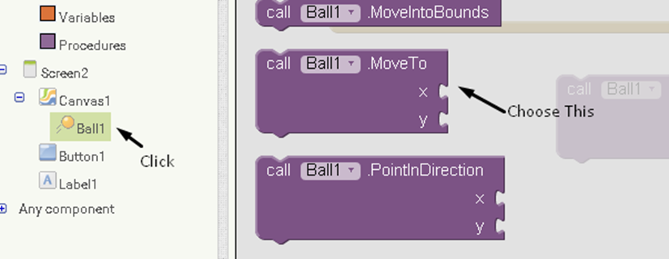

Letakkan block teresebut di dalam block “when Canvas1.Dragged”

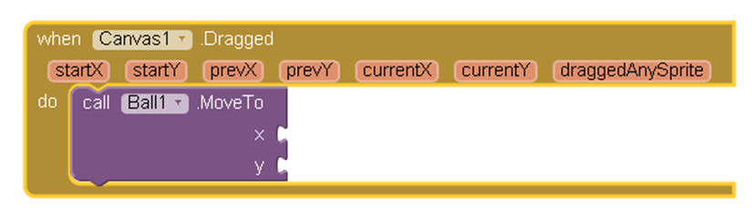

Untuk mengisi X dan Y pada block procedure “call Ball1.MoveTo” kita hanya memerlukan posisi akhir dari object, yaitu currentX dan currentY. Posisi akhir dari object adalah ketika event drag telah selesai atau dengan kata lain kita melepaskan jari kita setelah melakukan kegiatan drag.

Untuk itu tambahkan block “getCurrentX” dan “getCurrentY”, bisa anda cari dengan mengarahkan cursor mouse ke variable currentX, maka akan muncul popup block “get currentX”. Begitu juga untuk mendapatkan “get currentY” arahkan cursor mouse ke variable currentY.

Blok akhir untuk app ini bisa anda lihat pada gambar berikut:

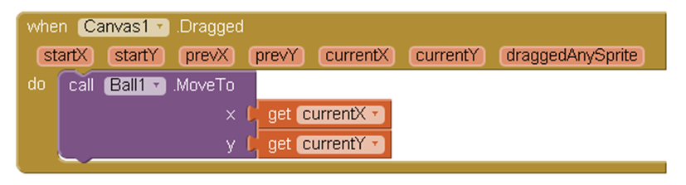

## 7.4 Dragging Object

Anda dapat merubah tampilan yang perada di dalam komponen Canvas dengan 2 cara, melukis di dalamnya atau menempatkan sebuah objek di dalamnya untuk digerakkan. Sekarang akan kita diskusikan bagaimana cara untuk melukis di dalam nya, dan memberikan animasi selama melukis.

Tutorial ini memperkenalkan komponen kanvas untuk menciptakan dua dimensi (2D) grafis sederhana. Anda akan membuat aplikasi PaintPot, sebuah aplikasi yang memungkinkan pengguna untuk melukis dan menggambar dengan menggunakan jari pada layar dalam berbagai warna. Pada catatan sejarah, PaintPot adalah salah satu program pertama kali dikembangkan untuk menunjukkan potensi komputer pribadi, pada tahun 1970-an. Saat itu, membuat sesuatu seperti aplikasi gambar sederhana ini adalah usaha yang sangat kompleks, dan hasilnya cukup kasar. Tapi sekarang, dengan App Inventor, siapa pun dapat dengan cepat membuat aplikasi menggambar yang cukup keren, yang merupakan titik awal untuk membangun game 2D.

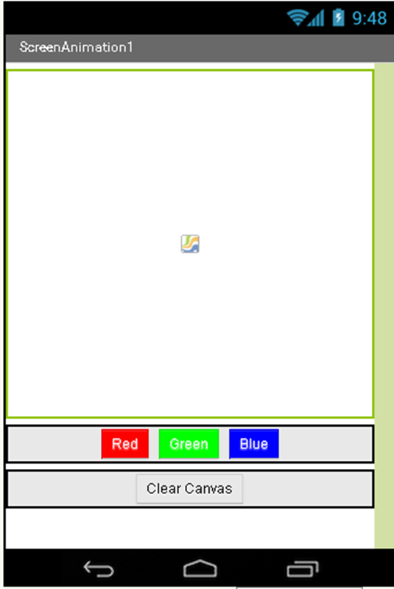

Figure 6.5. User Interface dari PaintPot App

Berdasarkan Figure 6.4. di atas, buatkan sebuah interface dimana komponen yang dibutuhkan adalah:

- Canvas, Width : Fill parent, Height : 300 pixels

- 3 Button untuk set warna Merah, Hijau, Biru

- 1 Button untuk membersihkan canvas

Pertama kita akan memberikan blok untuk masing-masing Button Warna. Berikan block “when Button1.click do”

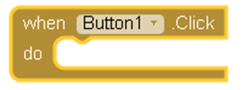

Selanjutnya pilih canvas dan cari block “set Canvas1.PaintColor” dan letakkan di dalam block Button1

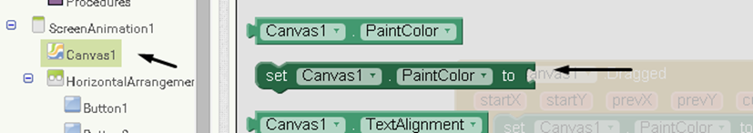

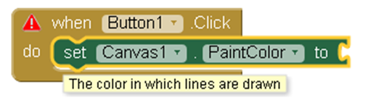

Bagian yang kosong pada block “set Canvas1.PaintColor” tersebut akan kita isikan dengan blok warna merah

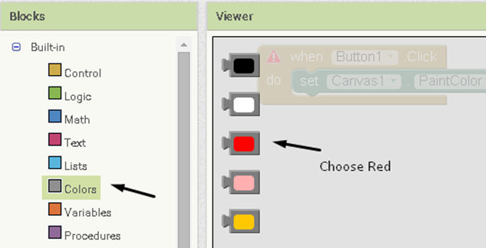

Sehingga block dari Button1 akan menjadi seperti di bawah ini:

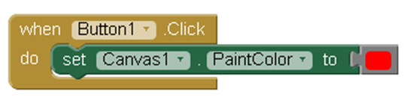

Lakukan hal yang sama untuk Button warna Hijau dan Biru

Selanjutnya kita akan mencari block untuk handling event “ketika jari kita menyentuh layar dan menggeserkannya, maka akan muncul sebuah garis sepanjang jari kita masih bergeser di layar”.

App Inventor telah menyediakan event “Menggeserkan jari” tersebut, yaitu Drag. Sekarang silahkan anda cari block “when Canvas1.Dragged” seperti gambar di bawah ini:

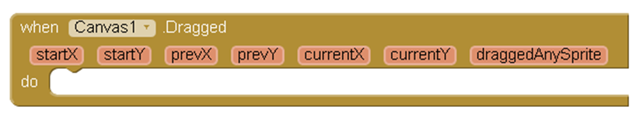

Untuk menggambar sebuah garis telah disediakan block Canvas1.DrawLine, letakkan blog tersebut di dalam block “when Canvas1.dragged”

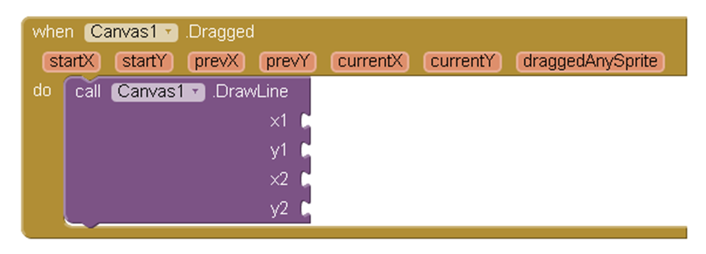

Block Canvas1.DrawLine mempunyai 4 arguments yang harus diisi. Dari 4 arguments tersebut di bagi menjadi 2 point, (x1, y1) adalah 1 point, dan (x2, y2) adalah point yang lainnya. Apakah anda bisa membayangkan kira-kira nanti value yang mana yang akan di pasang di masing-masing arguments? Perlu di ingat, Dragged event akan dipanggil terus menerus selama jari anda bergeser di area Canvas. The app draws a tiny line each time your fnger moves, from(prevx,prevy) to (currentX,currentY).

Jadi get prevX dan get prefY yang seharusnya di letakkan pada arguments x1 dan y1. Sedangkan get CurrentX dan get CurrentY diletakkan di arguments x2 dan y2. Untuk mencari nilai “get”, arahkan cursor mouse anda ke variable yang telah disediakan di block “when Canvas1.Dragged”, perhatikan gambar di bawah ini:

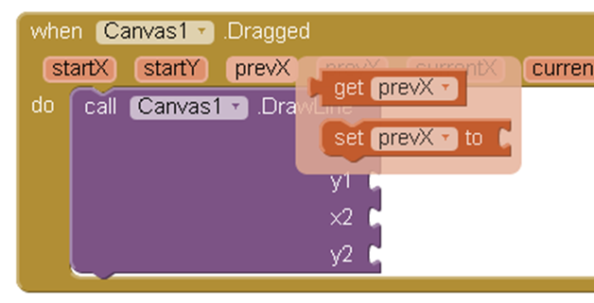

Dan tugas anda sekarang adalah memasang semua nilai get yang telah dibahas di atas ke masing-masing argument mulai dari x1 sampai y2. Dan block “when Canvas1.Dragged” akan berbentuk seperti berikut:

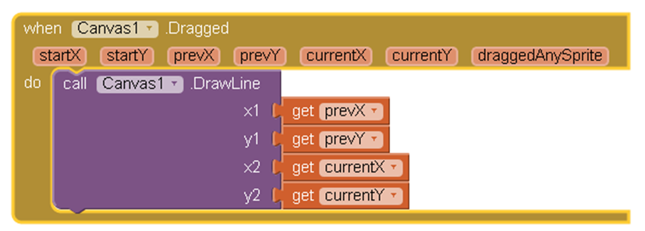

Yang terakhir adalah kita akan memberikan block untuk Button4, dimana Button tersebut berfungsi untuk menghapus semua Line yang telah digambar sehingga Canvas1 akan menjadi kosong/bersih kembali.

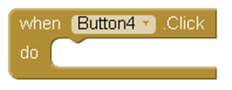

Block Procedure untuk membersihkan canvas adalah “call Canvas1.clear”



Block lengkap untuk app PaintPot ini bisa dilihat sebagai berikut :

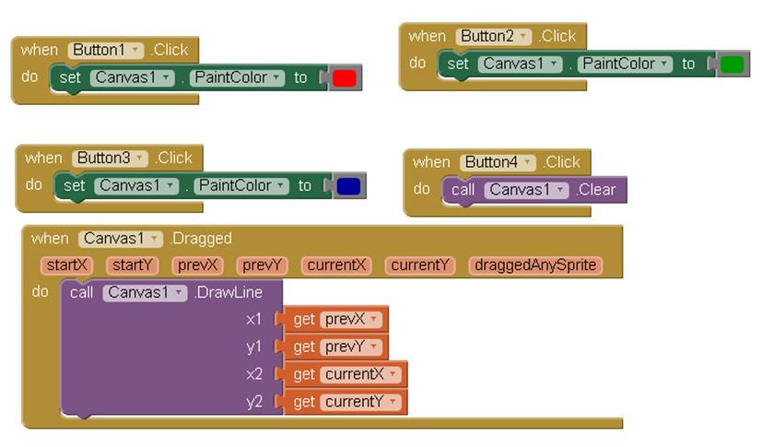

## 7.5 Moving Object With Timer

Salah satu cara untu membuat animasi pada App Inventor adalah menggerakkan sebuah objek mengikuti respon dari event Timer. Dalam hal ini anda akan memindahkan lokasi dari objek yang berada di dalam Canvas tiap selang waktu yang berbeda. Kita nantinya juga akan mendiskusikan metode pemrograman animasi menggunakan property “speed” dan “heading” dari komponen ImageSprite dan Ball.

Timer Event berbeda dengan event-event yang lain yang di inisiasikan oleh user, karena dia tidak dipicu oleh user, atau dengan kata lain Timer event akan berajalan meskipun tidak ada aktivitas yang diberikan oleh user seperti ketika user menekan tombol.

Untuk memakai Timer Event pertama anda tambahkan komponen Clock. Komponen ini mempunyai property Interval. Selang waktu pada property Interval ditetapkan dalam satuan miliseconds (1/1000 detik). Jika anda mengatur Interval dengan angka 500, artinya event Timer akan digerakkan setiap setengah detik. Semakin kecil nilai dari TimerInterval maka smakin cepat pergerakan dari objek.

**Creating Movement**

Kita akan mempersiapkan beberapa komponen berikut :

* + Canvas (property → Width : fill parent; Height : 300 pixels)
  + Ball1 (property → x = 0; y = 90)
  + Clock (property → interval = 500)

Perhatikan gambar di bawah ini

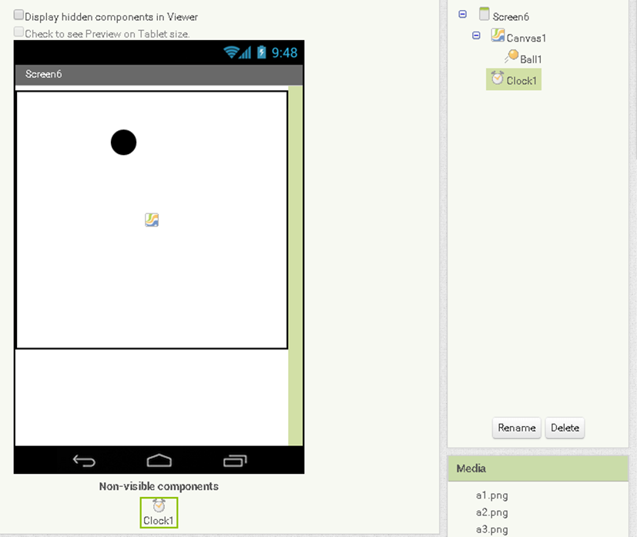

Catatan: Clock termasuk dalam komponen non-visible, jadi letak dari Clock ada di bawah Screen Designer.

Untuk menggerakkan objek Ball1 anda akan menggunakan block fungsi “Move To”, bisa anda temukan didalam kumpulan blok dari komponen Ball1. Kita akan mencontohkan menggerakkan Ball1 searah garis horizon, blok syntax yang digunakan adalah sebagai berikut.

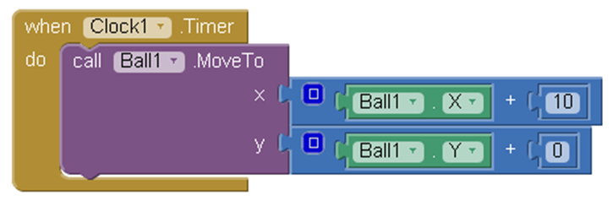

Seberapa ceptkah pergerakan dari Ball1 tersebut? Kecepatan dari objek tergantung dari 2 hal, yang pertama adalah property interval yang telah diatur dan parameter yang anda atur di dalam block fungsi “Move To”. Jika intervalnya diatur 500 milisecond maka event ClockTimer akan dijalankan setiap setengah detik, selanjutnya pada setiap setengah detik tersebut objek Ball1 akan berpindah setiap 10 pixel dari koordinatnya saat ini sesuai dengan parameter yang telah ditentukan di dalam blok fungsi “Move To”. Bila diperhatikan interval 500 milisecons atau setengah detik terasa masih sangat kaku untuk pergerakan objek, anda bisa mengganti dengan 100 miliseconds.

## 7.6 Collision Detection

Untuk membuat app games atau app animasi, anda membutuhkan fungsi yang lebih komplek daripada hanya pergerakan objek. App Inventor menyediakan block tingkat tinggi yang berurusan dengan animasi yang komplek tersebut, misal, ketika pergerakan objek telah sampai di batas tepi dari layar, atau hal yang lain adalah ketika ada 2 atau lebih objek yang saling bertabrakan (collision).

Sekarang kita akan belajar untuk lebih memahami tentang Collision, kita akan memodifikasi app contoh yang membahas Clock.Timer di atas. Pertama kita akan memberikan block “when Canvas1.Dragged”, yang berfungsi ketika Ball1 sudah berada di screen yang paling kanan bisa kita drag lagi menuju tempat yang kita inginkan, sehingga Ball1 bisa bergerak kembali.

block “when Canvas1.Dragged” telah dibahas sebelumna pada bagian Moving Object Part 2. Perhatikan figure di bawah ini:

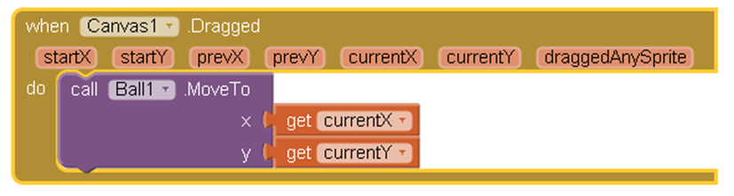

Silahkan anda jalankan di emulator, ketika Ball1 telah berada di ujung layar bagian kanan, anda bisa men-drag Ball1 dan tempatkan kembali di posisi yang anda inginkan.

Selanjutnya untuk mengeathui kapan Collision terjadi, kita akan menambahkan beberapa komponen lagi, yaitu :

- Label1, tempatkan di bawah canvas

- Ball2, atur porperty X = 200, Y = 100

Sehingga user interface berubah menjadi seperti gambar berikut:

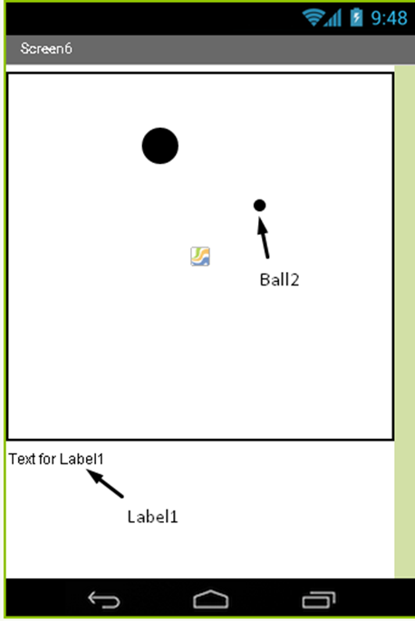

Block untuk meng-handle Collision Detection diantaranya adalah block “when Ball1.CollidedWith” dan “when Ball1.NoLongerCollidingWith”. silahkan tambahkan 2 block tersebut

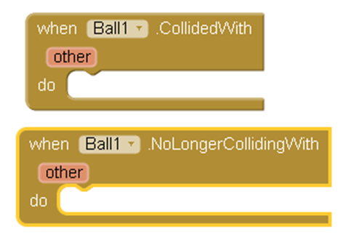

Untuk block “when Ball1.CollidedWith” kita isikan dengan block merubah text dari label “set Label1.Text to”. jadi ketika Ball1 mengenai objek lain, maka secara otomatis text dari Label1 akan berubah menjadi “Collided”. Perhatikan gambar di bawah ini

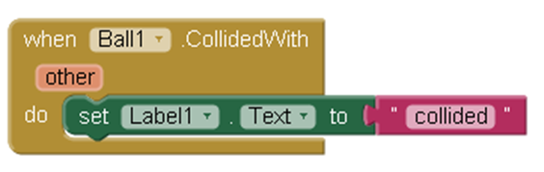

Dan untuk block “when Ball1.NoLongerCollidingWith” kita isikan juga block “set Label1.Text to”, namun teksnya kita ganti “no longer collided”.

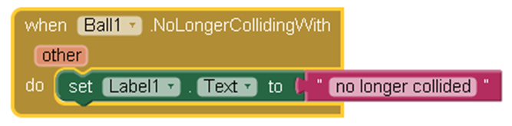

Sekarang silahkan jalankan di emulator, usahakan Ball1 anda drag dulu hingga posisi Ball1 berada di satu garis lurus dengan Ball2.

Kita akan modifikasi lagi block-block tersebut dengan menambahkan warna. Hasil dari modofikasi ini nantinya tidak hanya merubah teks dari Label1, melainkan juga merubah warna dari Ball1 ketika “bertabrakan” dengan Ball2. Dan hasil modifikasinya adalah seperti berikut:

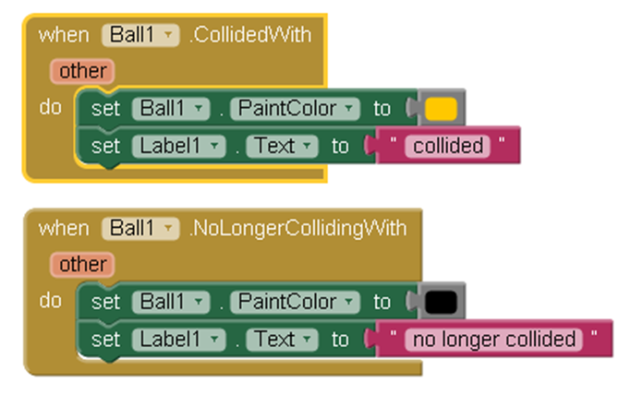

## 7.7 EdgeReached

Berdasar dari animasi diatas, kita juga harus memikirkan kemungkinan ketika objek Ball1 tersebut telah sampai pada batas tepi kanan dari layar atau batas bawah dari Canvas, animasi apa ketika hal itu terjadi? Kita bisa memantulkan Ball1 tersebut, atau kita bisa mengatur Game Over, atau kita letakkan kembali Ball1 tersebut sesuai dengan paramater yang kita tentukan, dan lain sebagainya. Semua itu bisa kita atur di dalam block event “When Ball1.EdgeReached”. perhatikan gambar berikut ini

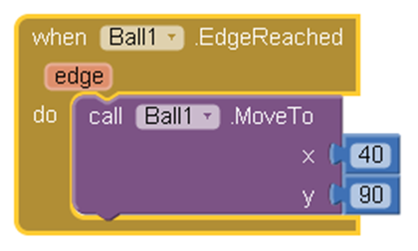

Seperti yang telah kita diskusikan, kita bisa mengatur apa yang terjadi ketika objek animasi (Ball1 dan ImageSprite) menyentuh batas tepi dari layar, entah itu batas kiri, kanan, atas, dan bawah. Pada block syntax diatas ada sebuah parameter “edge”, parameter tersebut akan kita isikan nilai dari setiap batas. Kita bisa mengisikan parameter itu sesuai dengan aturan kode di bawah ini :

- North = 1

- Northeast = 2

- East = 3

- Southeast = 4

- South = -1

- Southwest = -2

- West = -3

- Northwest = -4

## 7.8. ImageSprite

Kita telah belajar banyak tentang bagaimana menggerakkan suatu objek, dalam hal ini kita menggunakan komponen Ball1, dari hal tersebut kita telah mengenal logika bagaimana Ball1 bisa kita gerakkan. Namun, apabila kita bermain game, objek yang bergerak bukanlah Ball1 yang bentuknya hanya seperti itu (tidak berubah), melainkan sebuah character. Terkadang character tersebut berlari dan gerakan kakinya sama persis ketika kita berlari.

Game yang paling simple seperti Flappy Bird menggunakan character seekor burung dimana burung tersebut bisa mengepakkan sayapnya, dan masih banyak lagi contoh yang lain. Character yang bergerak tersebut tidak lain adalah hanya sebuah Kumpulan Gambar yang telah disediakan menurut tiap-tiap frame, sehingga Kumpulan Gambar tersebut seolah-olah bergerak. Kumpulan Gambar itu disebut dengan ImageSprite. Untuk lebih jelasnya dibawah ini adalah kumpulan contoh-contoh ImageSprite:

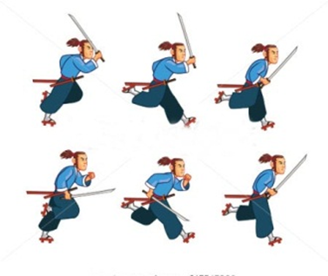

Contoh 1: ImageSprite seorang samurai yang mengayunkan pedangnya sambil berlari

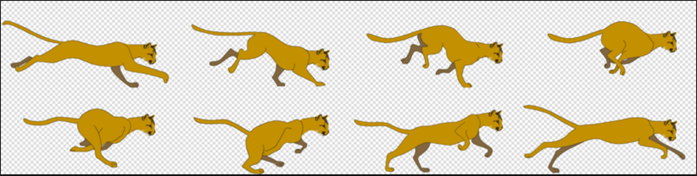

Contoh 2: ImageSprite seekor kucing berlari

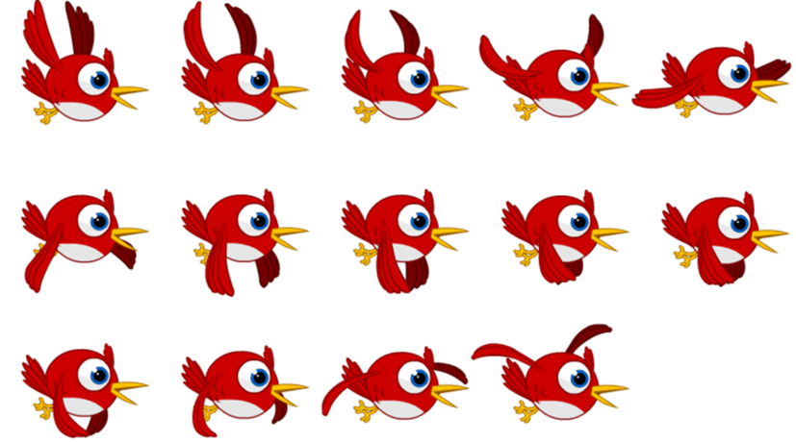

Contoh 3: ImageSprite Character burung menggerakkan sayapnya

ImageSprite seperti contoh-contoh di atas di gambar manual, bisa menggunakan kertas dan pensil lalu di scan dan di masukkan ke komputer, atau bisa juga digambar dengan menggunakan software (Adobe Photoshop, Adobe Illustration, dll). Semakin menarik ImageSprite maka semakin rumit juga tingkat menggambarnya.

Di App Inventor kita disediakan fitur untuk menambahkan ImageSprite seperti contoh-contoh di atas, sehingga kita bisa membuat sebuah animasi yang menarik.

Kita akan mencoba membuat app dimana nantinya akan ada sebuah character Pacman, dan character tersebut bisa menggerakkan mulutnya membuka dan menutup. Sebelumnya buatkan User Interface terlebih dahulu, tambahkan komponen Canvas, dan atur property Width : fill parent, property Height : 300 pixels. Komponen selanjutnya yang ditambahkan adalah komponen ImageSprite

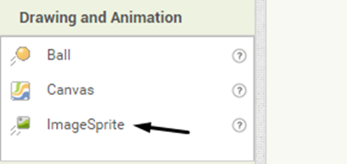

Sehingga User Interface nya akan menjadi seperti gambar berikut:

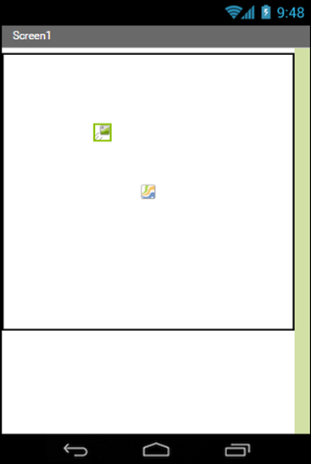

Dalam membuat ImageSprite, hal yang paling penting adalah penamaan Nama File. Seperti yang telah disebutkan di atas, kita akan menggunakan character Pacman, maka di bawah ini telah kami sediakan contoh 3 buah image Pacman, dan perhatikan penamaan file-nya

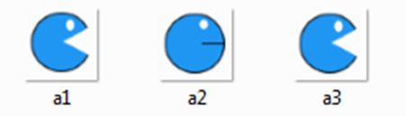

Note: bila anda sebelumnya telah mengenal Adobe Photoshop maka gambar tersebut sangat mudah untuk digambar di Photoshop. Namun bila belum mengenal photoshop, mintalah kepada guru anda atau anda cari di google image sprite seperti gambar di atas

Sekarang kita upload imageSprite yang sudah ada ke App Inventor, caranya adalah klik button Upload File yang berada di window Media, di bawah Components, perhatikan gambar berikut:

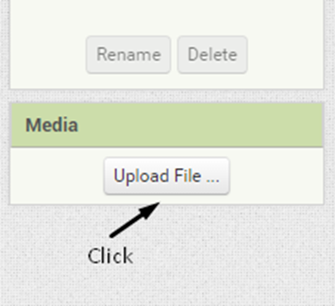

Setelah button tersebut di klik, maka akan muncul popup windows seperti berikut ini, dan tekan button Choose File

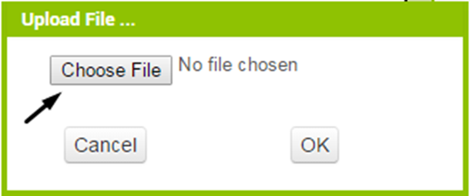

Setelah Choose File di klik, selanjutnya adalah pilih file yang ingin di upload

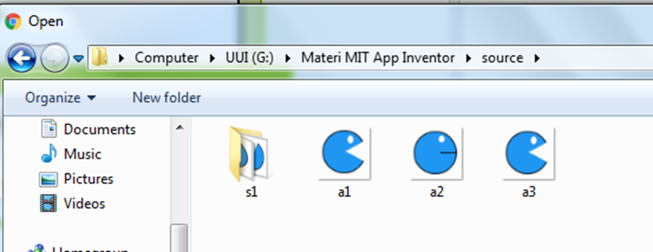

Kita pilih file “a1” terlebih dahulu, double klik pada file tersebut

Secara otomatis nama file tersebut akan muncul pada jendela popup sebelumnya

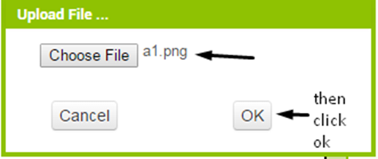

Setelah anda klik Ok, maka file “a1” akan berada di dalam window Media seperti gambar berikut:

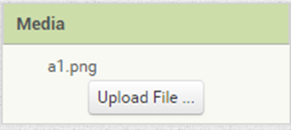

Ulangi seperti langkah-langkah di atas hingga file ImageSprite yang dibutuhkan telah ter-upload semuanya

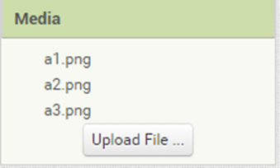

Selanjutnya kita akan mengatur komponen ImageSprite1 dengan gambar “a1.png”. pilih ImageSprite1 yang telah berada di dalam Components, lalu pada property “Picture” pilih “a1.png” dan tekan Ok

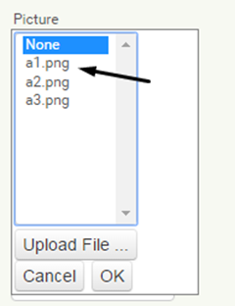

Dan secara otomatis user interface pada screen akan seperti gambar berikut:

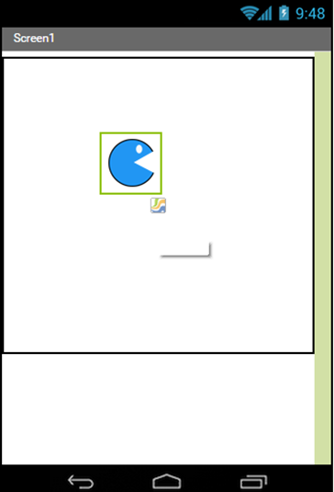

Untuk menggerakkan ImageSprite tersebut, kita butuh 1 komponen lagi yaitu Clock. Apabila anda telah menambahkan komponen Clock, selanjutnya kita akan menuju ke block syntax. Block syntax pertama adalah block “Global Variable”, bisa anda temukan di blok Built in – Variables

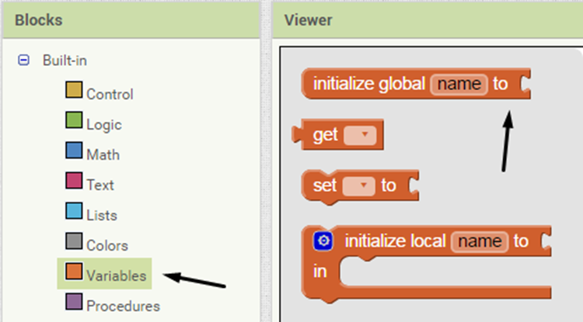

Ubahlah variable name tersebut menjadi sprite dan set variable tersebut dengan angka 0

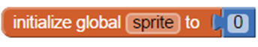

Variable sprite tersebut dimaksudkan untuk mewakili nama file imageSprite yang telah kita upload, Namun kita hanya mengambil angka dari nama file imageSprite tersebut (angka 1 sampai 3 yang berada di “a1”, “a2”, “a3”). Untuk menggerakkan character Pacman tersebut algoritmanya adalah :

- Pada setiap detik yang berjalan kita akan merubah file imageSprite yang berada pada ImageSprite1

- Di detik pertama, file yang mengisi ImageSprite1 adalah file “a1.png”

- Di detik kedua, file yang mengisi ImageSprite1 adalah file “a2.png”

- Di detik ketiga, file yang mengisi ImageSprite1 adalah file “a3.png”

- Dan pada detik ke empat dan selanjutnya akan melakukan perulangan mulai dari file “a1.png” kembali.

Dan untuk meng-handle perulangan ketika “a3.png” telah tampil dan kembali lagi ke “a1.png”, kita butuh sebuah prosedure. Next, kita akan membuat procedure “Move”

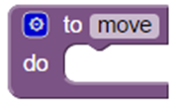

Isikan dengan block “if then”. Algoritma if nya adalah:

- Jika Global Variable = 3, maka Global variable di set Variable = 1 kembali

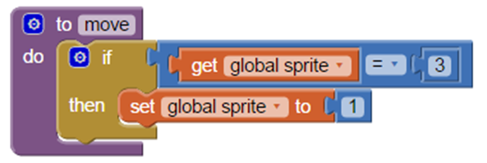

Procedure Move tersebut bermaksud “memainkan” angka yang berada pada nama file “a1, a2, dan a3”.

Selanjutnya kita menuju ke block untuk komponen clock, pilih block “when Clock1.Timer”

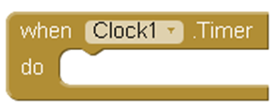

Global Variable yang telah kita set dengan angka 0 di atas, kita set dengan angka 1, dan kita pasangkan ke block “when Clock1.Timer” tersebut

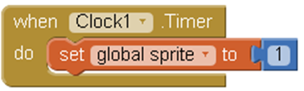

Next, kita akan memanipulasi tiap 1 detik Clock1.Timer tersebut berjalan, maka kita akan akan men-set ImageSprite1 dengan kolaborasi block syntax variable text dan block syntax global variasi tersebut.

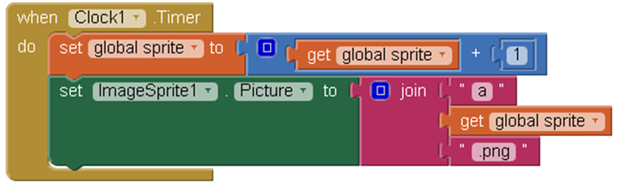

Pada block di atas, di baris pertama kita bermaksud di tiap detik Clock1.Timer global variable Sprite tersebut bertambah 1, value awal dari global variable Sprite tersebut adalah 0, di tiap detik nantinya akan bertambah kelipatan 1. Setelah itu setiap penambahan variable Sprite tesebut akan “dilemparkan” ke block syntax baris yang kedua. Sehingga dari block syntax baris kedua kita dapatkan :

• Detik ke-1, picture dari imageSprite1 di-set a1.png

• Detik ke-2, picture dari imageSprite1 di-set a2.png

• Detik ke-3, picture dari imageSprite1 di-set a3.png

Dan pada detik ke-4, dan seterusnya kita kembalikan value nya menjadi a1.png menggunakan procedure “move” yang telah kita buat

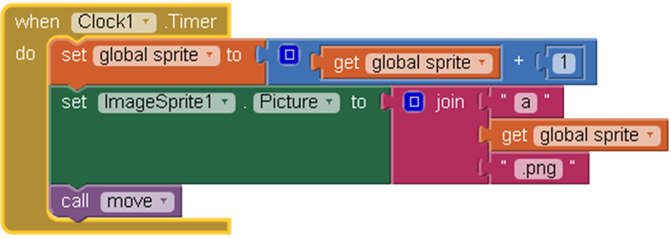

Sehingga block syntax komplit akan menjadi gambar seperti di bawah ini:

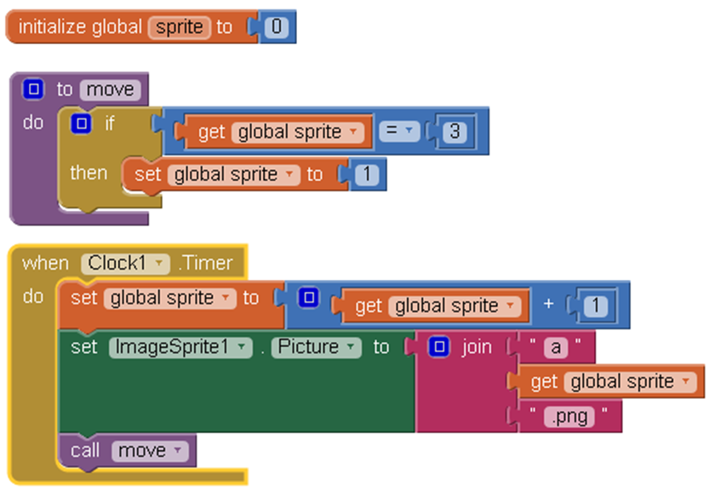

Apabila anda jalankan di emulator, mulut dari Pacman sudah bisa bergerak membuka dan menutup namun durasi nya mngkin terkesan lambat, coba anda cek property dari Clock1, maka anda akan menemukan interval nya di set 1000, yang berarti clock1 berjalan tiap 1 detik, ganti interval nya dengan 100.

## 7.9. Heading

Heading adalah sebuah property yang digunakan untuk mengatur Image / Picture / ImageSprite nanti nya akan menghadap kemana, menghadap ke kiri, ke kanan, ke atas, atau ke bawah. Untuk menemukan property heading anda bisa klik terlebih dahulu ImageSprite1 pada pembuatan app Pacman, dan di window property pasti anda menemukan Heading

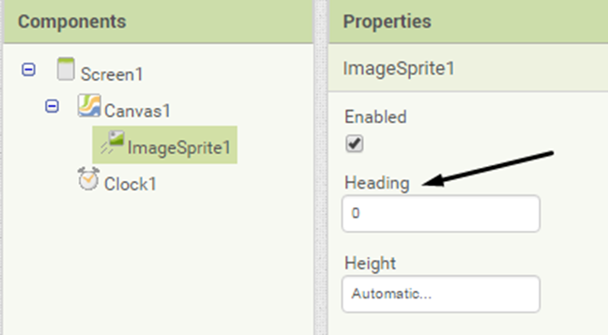

Secara default, Heading dari ImageSprite1 bernilai 0, sekarang coba anda ganti value dari Heading menjadi 90, dan bila anda cek di emulator, maka Pacman saat ini akan menghadap ke atas

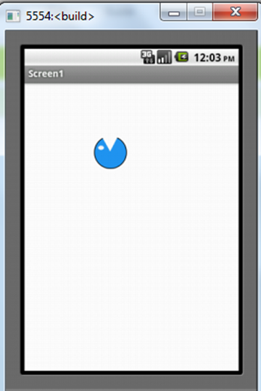

Untuk mengetahui sudut-sudut untuk mengatur heading, perhatikan gambar 6.6 berikut ini:

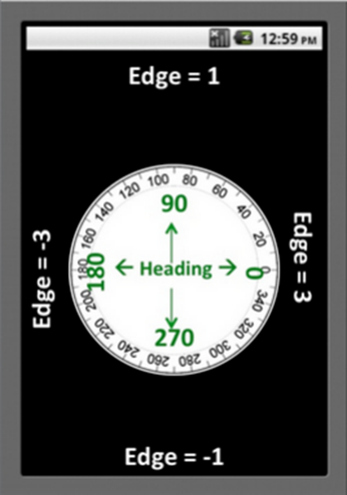

Gambar 6.6. Heading and Edge Reached

Sudut Heading ditandai dengan warna hijau, sedangkan tulisan Edge diatas menunjukkan batas EdgeReached yang telah dibahas pada sub bab Edgereached

## Praktikum 1

Praktikum 1 – 3 saling berhubungan, jadi selesaikan mulai dari praktikum 1, 2, dan terakhir 3. Bila praktikum 1 masih belum berhasil, maka anda tidak bisa melanjutkan ke praktikum selanjutnya. Kita masih akan memakai app Pacman

• Pada praktikum 1 ini tambahkan 4 buah Button, seperti gambar di bawah ini:

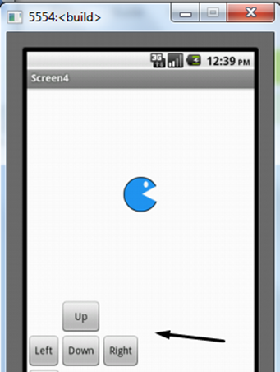

• Berikan block syntax untuk masing-masing Button

- Saat Button Up yang di klik, maka Pacman akan menghadap ke atas

- Saat Button Down yang di klik, maka Pacman akan menghadap ke bawah

- Saat Button Left yang di klik, maka Pacman akan menghadap ke kiri

- Saat Button Right yang di klik, maka Pacman akan menghadap ke kanan

## Praktikum 2

• Pada praktikum 2 ini, kita akan mengembangkan Pacman supaya bisa bergerak ke kiri, ke kanan, ke bawah, dan ke atas sesuai dengan **Heading** dari Pacman saat button Up, Down, Left, Right di klik

• Kita akan menambahkan logika dari Moving Ball pada pembahasan **Moving Object With Timer**, sehingga sang Pacman nantinya bisa bergerak secara otomatis mengikuti Clock.Timer1

• Buat 4 procedure terlebih dahulu

a. Procedure pertama bernama “**MoveDown**”, procedure ini berisi logika untuk menggerakkan ImageSprite1 ke arah bawah

b. Procedure kedua bernama “**MoveUp**”, procedure ini berisi logika untuk menggerakkan ImageSprite1 ke arah atas

c. Procedure ketiga bernama “**MoveLeft**”, procedure ini berisi logika untuk menggerakkan ImageSprite1 ke arah kiri

d. Dan procedure yang terakhir bernama “**MoveRight**”, procedure ini berisi logika untuk menggerakkan ImageSprite1 ke arah kanan

• Apabila ke empat procedure telah dibuat, saatnya kita akan memodifikasi block syntax dari “when Clock1.Timer”

• Tambahkan Block “if then”, dan letakkan di bawah procedure “Move”

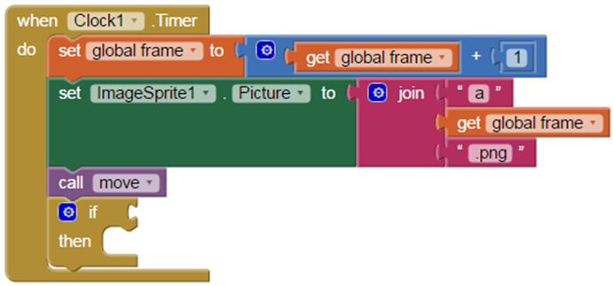

• Pada block “if then” tersebut, isikan dengan algoritma berikut ini :

a. Jika ImageSprite **Menghadap** ke atas, maka akan memanggil procedure **MoveUP**

b. Jika **Menghadap** ke bawah, maka akan memanggil procedure **MoveDown**

c. Jika **Menghadap** ke kiri, maka akan memanggil procedure **MoveLeft**

d. Jika **Menghadap** ke kanan, maka akan memanggil procedure **MoveRight**

• Silahkan cek di emulator, bila berhasil maka Pacman saat ini bisa digerakkan sesuai dengan Button mana yang di klik, misal kita klik Button Down maka Pacman akan menghadap ke bawah dan selanjutnya akan bergerak ke bawah juga

## Praktikum 3

Pada praktikum 3, kita akan menambahkan 1 button yang berfungsi untuk “Stop” (menghentikan sementara pergerakan dari Pacman) dan “play” (menggerakkan kembali Pacman dari kondisi “Stop”).

• Tambah kan 1 Button dan property Text nya adalah “Stop”

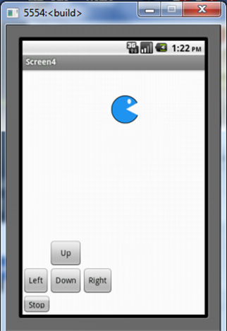

• Tambahkan block syntax “when Button5.clik” untuk button stop tersebut

• Isikan dengan block if seperti gambar di bawah ini:

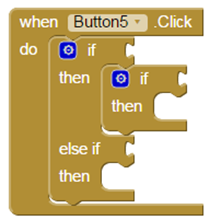

• Algoritma *if* nya adalah sebagai berikut :

a. (*if*) property *Text* dari Button5 adalah “Stop”, maka akan ada checking condition lagi yaitu :

(*if*) “Clock1.TimerEnabled”, maka hal yang harus dilakukan adalah :

- “Set Clock1.TimerEnabled to False” (untuk menghentikan timer dari Clock1).

- Selanjutnya Set property *Text* dari Button5 tersebut dengan *Text* “Play”

b. (*else if*) property *Text* dari Button5 adalah “Play”, maka yang harus dilakukan adalah :

- “Set Clock1.TimerEnabled to True” (untuk meng-aktifkan kembali timer dari Clock1)

- Selanjutnya Set property *Text* dari Button5 tersebut dengan *Text* “Stop”